**TRƯỜNG ĐẠI HỌC SÀI GÒN**

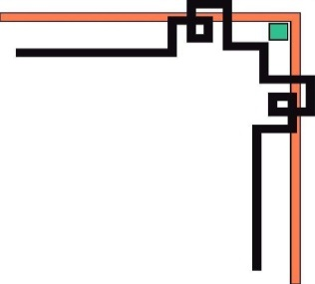

**KHOA CÔNG NGHỆ THÔNG TIN**



**BÁO CÁO MÔN HỌC**

**HỌC PHẦN: LẬP TRÌNH C#**

**TÊN ĐỒ ÁN: XÂY DỰNG PHẦN MỀM**

**QUẢN LÝ VÀ KINH DOANH SIÊU THỊ MINI**

**Họ tên các thành viên trong nhóm**

1. **Võ Văn Hùng 3120560031**
2. **Phùng Tùng Uy 3120410600**
3. **Nguyễn Nhật Huy 3120560032**
4. **Thiều Việt Hoàng 3120560030**
5. **Võ Quang Đăng Khoa 3120560047**

**Giảng viên hướng dẫn: Nguyễn Lê Thanh Trúc**

**TP. HỒ CHÍ MINH, tháng 12, năm 202****2**

**TRƯỜNG ĐẠI HỌC SÀI GÒN**

**KHOA CÔNG NGHỆ THÔNG TIN**



**BÁO CÁO MÔN HỌC**

**HỌC PHẦN: LẬP TRÌNH C#**

**TÊN ĐỒ ÁN: XÂY DỰNG PHẦN MỀM**

**QUẢN LÝ VÀ KINH DOANH SIÊU THỊ MINI**

**Giảng viên hướng dẫn: Nguyễn Lê Thanh Trúc**

**TP. HỒ CHÍ MINH, tháng 11, năm 2022**

**MỤC LỤC**

**LỜI CẢM ƠN 1**

**LỜI MỞ ĐẦU 2**

**CHƯƠNG 1: TỔNG QUAN ĐỀ TÀI 3**

**1.1. Mô tả đề tài 3**

**1.2. Lý do chọn đề tài 4**

**1.3. Phạm vi đề tài 4**

**1.4. Ý nghĩa đề tài 5**

**CHƯƠNG 2: XÁC ĐỊNH YÊU CẦU 6**

**2.1. Yêu cầu chức năng 6**

**2.2. Yêu cầu phi chức năng 7**

**CHƯƠNG 3: CƠ SỞ DỮ LIỆU 8**

**3.1. Các thực thể 8**

***3.1.1. Thực thể nhóm hàng* 8**

***3.1.2. Thực thể hàng hóa* 8**

***3.1.3. Thực thể khách hàng* 9**

***3.1.4. Thực thể nhân viên* 9**

***3.1.5. Thực thể tài khoản đăng nhập* 10**

***3.1.6. Thực thể nhà cung cấp* 10**

***3.1.7. Thực thể hóa đơn* 11**

***3.1.8. Thực thể chi tiết hóa đơn* 11**

***3.1.9. Thực thể phiếu nhập* 12**

***3.1.10. Thực thể chi tiết phiếu nhập* 12**

***3.1.11. Thực thể phiếu chi* 12**

**3.2. Mối quan hệ giữa các thực thể 13**

***3.2.1. Mối quan hệ giữa nhóm hàng và hàng hóa* 13**

***3.2.2. Mối quan hệ giữa khách hàng và hóa đơn* 13**

***3.2.3. Mối quan hệ giữa hóa đơn và chi tiết hóa đơn* 14**

***3.2.4. Mối quan hệ giữa hàng hóa và chi tiết hóa đơn* 14**

***3.2.5. Mối quan hệ giữa nhân viên và hóa đơn* 15**

***3.2.6. Mối quan hệ giữa nhân viên và tài khoản đăng nhập* 15**

***3.2.7. Mối quan hệ giữa nhân viên và phiếu nhập* 16**

***3.2.8. Mối quan hệ giữa nhân viên và phiếu chi* 16**

***3.2.9. Mối quan hệ giữa phiếu nhập và chi tiết phiếu nhập* 16**

***3.2.10. Mối quan hệ giữa hàng hóa và chi tiết phiếu nhập* 17**

***3.2.11. Mối quan hệ giữa nhà cung cấp và phiếu nhập* 17**

***3.2.12. Mối quan hệ giữa phiếu nhập và phiếu chi* 18**

**3.3. Mô hình CDM (Contual Data Modal) 18**

**3.4. Cài đặt cơ sở dữ liệu 19**

**3.5. Mô tả cơ sở dữ liệu 19**

***3.5.1. Mô tả các bảng* 19**

**3.6. Mô tả dữ liệu 29**

**CHƯƠNG 4: GIAO DIỆN VÀ XỬ LÝ 33**

**4.1. Giao diện và xử lý 33**

***4.1.1. Giao diện đăng nhập* 33**

***4.1.2. Giao diện menu chức năng dành cho nhân viên quản lý* 35**

***4.1.3. Giao diện menu chức năng dành cho nhân viên bán hàng* 37**

***4.1.4. Giao diện menu chức năng dành cho nhân viên kho* 38**

***4.1.5. Giao diện bán hàng* 40**

***4.1.6. Giao diện quản lý nhóm hàng* 49**

***4.1.7. Giao diện quản lý sản phẩm* 56**

***4.1.8. Giao diện quản lý khách hàng* 63**

***4.1.9. Giao diện quản lý nhà cung cấp* 69**

***4.1.10. Giao diện quản lý nhân viên* 75**

***4.1.11. Giao diện quản lý hóa đơn* 84**

***4.1.12. Giao diện nhập hàng và quản lý phiếu nhập* 89**

***4.1.13. Giao diện quản lý phiếu chi* 108**

***4.1.14. Giao diện menu thống kê* 119**

***4.1.15. Giao diện thống kê sản phẩm bán được và bán chạy* 120**

***4.1.16. Giao diện thống kê nhân viên theo tổng doanh thu hóa đơn* 124**

***4.1.17. Giao diện thống kê khách hàng thân thiết* 128**

***4.1.18. Giao diện thống kê hóa đơn và doanh thu* 132**

**CHƯƠNG 5: MÔ HÌNH 3 LỚP 138**

**5.1 Giới thiệu mô hình 3 lớp (3-Layer) 138**

**5.2 Lớp Presentation Layer (GUI) 139**

**5.3 Lớp Business Logic Layer (BLL/BUS) 139**

**5.4 Lớp Data Access Layer (DLL/DAO) 140**

**5.5 Data Transfer Object (DTO) 141**

**LỜI KẾT 142**

**PHÂN CHIA CÔNG VIỆC 143**

**DANH MỤC TÀI LIỆU THAM KHẢO 145**

**MỤC LỤC HÌNH ẢNH**

**Hình 4.1. Giao diện đăng nhập 33**

**Hình 4.2. Giao diện nhập thông tin đăng nhập. 34**

**Hình 4.3. Giao diện kết quả đăng nhập 35**

**Hình 4.4. Giao diện menu chức năng dành cho nhân viên quản lý. 36**

**Hình 4.5. Giao diện menu chức năng dành cho nhân viên bán hàng. 38**

**Hình 4.6. Giao diện menu chức năng dành cho nhân viên quản lý 39**

**Hình 4.7. Giao diện bán hàng 40**

**Hình 4.8. Demo chức năng tìm kiếm sản phẩm theo bộ lọc 42**

**Hình 4.9. Kết quả demo chức năng tìm kiếm sản phẩm theo bộ lọc 42**

**Hình 4.10. Demo chức năng tìm kiếm sản phẩm theo từ khóa của tên 44**

**Hình 4.11. Demo thao tác chọn và hiển thị chi tiết hóa đơn, tìm kiếm khách hàng 45**

**Hình 4.12. Demo thao tác chọn và hiển thị chi tiết hóa đơn, thông tin hóa đơn và khách hàng 45**

**Hình 4.13. Giao diện kết quả khi nhấn Button “Quy Đổi” 46**

**Hình 4.14. Giao diện kết quả tạo thành công và in hóa đơn 47**

**Hình 4.15. Giao diện quản lý nhóm hàng. 49**

**Hình 4.16. Giao diện demo thêm nhóm hàng. 50**

**Hình 4.17. Giao diện kết quả thêm nhóm hàng. 51**

**Hình 4.18. Giao diện kết quả thêm nhóm hàng. 51**

**Hình 4.19. Giao diện demo chỉnh sửa thông tin nhóm hàng. 52**

**Hình 4.20. Giao diện kết quả chỉnh sửa thông tin nhóm hàng. 53**

**Hình 4.21. Giao diện kết quả chỉnh sửa thông tin nhóm hàng. 53**

**Hình 4.22. Giao diện demo tìm kiếm nhóm hàng. 55**

**Hình 4.23. Giao diện kết quả tìm kiếm nhóm hàng. 55**

**Hình 4.24. Giao diện quản lý sản phẩm 56**

**Hình 4.25. Giao diện demo chức năng tìm kiếm sản phẩm nâng cao 58**

**Hình 4.26. Giao diện demo thêm sản phẩm 59**

**Hình 4.27. Giao diện kết quả demo thêm sản phẩm 60**

**Hình 4.28. Giao diện demo chỉnh sửa thông tin sản phẩm 61**

**Hình 4.29. Giao diện kết quả demo chỉnh sửa thông tin sản phẩm 62**

**Hình 4.30. Giao diện quản lý khách hàng 63**

**Hình 4.31. Giao diện demo chức năng tìm kiếm khách hàng nâng cao 65**

**Hình 4.32. Giao diện demo chức năng thêm khách hàng 66**

**Hình 4.33. Giao diện kết quả demo chức năng thêm khách hàng 66**

**Hình 4.34. Giao diện demo chức năng chỉnh sửa thông tin khách hàng 68**

**Hình 4.35. Giao diện kết quả demo chức năng chỉnh sửa thông tin khách hàng 68**

**Hình 4.36. Giao diện quản lý nhà cung cấp 70**

**Hình 4.37. Giao diện demo chức năng tìm kiếm nhà cung cấp nâng cao 71**

**Hình 4.38. Giao diện demo chức năng thêm nhà cung cấp 72**

**Hình 4.39. Giao diện kết quả demo chức năng thêm nhà cung cấp 73**

**Hình 4.40. Giao diện demo chức năng chỉnh sửa thông tin nhà cung cấp 74**

**Hình 4.41. Giao diện kết quả demo chức năng chỉnh sửa thông tin nhà cung cấp 74**

**Hình 4.42. Giao diện quản lý nhân viên 76**

**Hình 4.43. Giao diện demo thêm nhân viên. 77**

**Hình 4.44. Giao diện kết quả thêm nhân viên. 78**

**Hình 4.45. Giao diện kết quả thêm nhân viên. 78**

**Hình 4.46. Giao diện demo chỉnh sửa thông tin nhân viên. 80**

**Hình 4.47. Giao diện kết quả chỉnh sửa thông tin nhân viên. 80**

**Hình 4.48. Giao diện kết quả chỉnh sửa thông tin nhân viên. 81**

**Hình 4.49. Giao diện demo tìm kiếm nhân viên. 82**

**Hình 4.50. Giao diện kết quả tìm kiếm nhân viên. 83**

**Hình 4.51. Giao diện kết quả tìm kiếm nhân viên. 83**

**Hình 4.52. Giao diện quản lý hóa đơn 84**

**Hình 4.53. Giao diện demo chức năng tìm kiếm hóa đơn nâng cao 85**

**Hình 4.54. Giao diện demo chức năng in hóa đơn 86**

**Hình 4.55. Giao diện demo chức năng xóa hóa đơn 88**

**Hình 4.56. Giao diện kết quả demo chức năng xóa hóa đơn 88**

**Hình 4.57. Giao diện quản lý phiếu nhập 89**

**Hình 4.58. Demo chức năng tìm kiếm phiếu nhập theo mã phiếu nhập 91**

**Hình 4.59. Demo chức năng tìm kiếm phiếu nhập theo thời gian (ngày cố định) 92**

**Hình 4.60. Demo chức năng tìm kiếm phiếu nhập theo thời gian (trong khoảng thời gian) 92**

**Hình 4.61. Demo chức năng tìm kiếm phiếu nhập theo nhân viên 93**

**Hình 4.62. Demo chức năng tìm kiếm phiếu nhập theo nhà cung cấp 94**

**Hình 4.63. Demo chức năng tìm kiếm phiếu nhập theo giá trị (trên 1 mức nào đó) 95**

**Hình 4.64. Demo chức năng tìm kiếm phiếu nhập theo giá trị (dưới 1 mức nào đó) 95**

**Hình 4.65. Demo chức năng tìm kiếm phiếu nhập theo giá trị (trong khoảng) 96**

**Hình 4.66. Demo chức năng xóa phiếu nhập 97**

**Hình 4.67. Demo chức năng xóa phiếu nhập 97**

**Hình 4.68. Demo chức năng nhập hàng 98**

**Hình 4.69. Giao diện cho tiết phiếu nhập/nhập hàng 99**

**Hình 4.70. Demo chức năng nhập hàng 101**

**Hình 4.71. Demo chức năng nhập hàng 101**

**Hình 4.72. Demo chức năng nhập hàng 102**

**Hình 4.73. Demo chức năng nhập hàng 102**

**Hình 4.74. Demo chức năng nhập hàng 103**

**Hình 4.75. Demo chức năng nhập hàng 104**

**Hình 4.76. Demo chức năng sửa phiếu nhập 105**

**Hình 4.77. Demo chức năng sửa phiếu nhập 105**

**Hình 4.78. Demo chức năng sửa phiếu nhập 106**

**Hình 4.79. Demo chức năng thanh toán nhanh 106**

**Hình 4.80. Demo chức năng thanh toán nhanh 107**

**Hình 4.81. Demo chức năng thanh toán nhanh 107**

**Hình 4.82. Demo chức năng thanh toán nhanh 108**

**Hình 4.83. Giao diện quản lý phiếu chi 108**

**Hình 4.84. Demo chức năng tìm kiếm phiếu chi theo mã phiếu chi 110**

**Hình 4.85. Demo chức năng tìm kiếm phiếu chi theo thời gian (ngày cố định) 111**

**Hình 4.86. Demo chức năng tìm kiếm phiếu chi theo thời gian (trong khoảng thời gian) 111**

**Hình 4.87. Demo chức năng tìm kiếm phiếu chi theo mã nhân viên 112**

**Hình 4.88. Demo chức năng tìm kiếm phiếu chi theo mã nhân viên 113**

**Hình 4.89. Demo chức năng tìm kiếm phiếu chi theo giá trị (trên 1 mức nào đó) 114**

**Hình 4.90. Demo chức năng tìm kiếm phiếu chi theo giá trị (dưới 1 mức nào đó) 114**

**Hình 4.91. Demo chức năng tìm kiếm phiếu chi theo giá trị (trong 1 khoảng) 115**

**Hình 4.92. Demo chức năng thêm phiếu chi. 116**

**Hình 4.93. Demo chức năng thêm phiếu chi. 116**

**Hình 4.94. Demo chức năng sửa phiếu chi. 117**

**Hình 4.95. Demo chức năng sửa phiếu chi. 117**

**Hình 4.96. Demo chức năng xóa phiếu chi. 118**

**Hình 4.97. Giao diện menu thống kê. 119**

**Hình 4.98. Giao diện chức năng thống kế hàng hóa. 120**

**Hình 4.99. Kết quả demo chức năng lọc dữ liệu thống kế hàng hóa. 122**

**Hình 4.100. Kết quả demo chức năng xem thống kê hàng hóa theo dạng biểu đồ (Chart). 123**

**Hình 4.101. Demo chức năng xuất file Excel. 123**

**Hình 4.102. Kết quả demo chức năng xuất file Excel. 124**

**Hình 4.103. Giao diện thống kê nhân viên. 125**

**Hình 4.104. Kết quả demo chức năng thống kê nhân viên theo bộ lọc. 126**

**Hình 4.105. Chức năng xuất file Excel. 127**

**Hình 4.106. Kết quả demo chức năng xuất file Excel. 127**

**Hình 4.107. Giao diện thống kê khách hàng. 128**

**Hình 4.108. Kết quả demo chức năng thống kê khách hàng theo bộ lọc. 130**

**Hình 4.109. Kết quả demo chức năng thống kê khách hàng theo dạng biểu đồ (Chart). 131**

**Hình 4.110. Chức năng xuất file Excel. 131**

**Hình 4.111. Kết quả demo chức năng xuất file Excel. 132**

**Hình 4.112. Giao diện thống kê doanh thu. 133**

**Hình 4.113. Kết quả demo chức năng thống kê doanh thu theo bộ lọc. 134**

**Hình 4.114. Kết quả demo chức năng thống kê doanh thu theo dạng biểu đồ (Chart). 135**

**Hình 4.115. Chức năng xuất file Excel. 136**

**Hình 4.116. Kết quả demo chức năng xuất file Excel. 136**

**Hình 4.117. Mô hình 3 lớp 138**

**Hình 4.118. GUI 139**

**Hình 4.119. BUS 140**

**Hình 4.120. DAO 141**

**Hình 4.121. DTO 141**

**MỤC LỤC BẢNG**

**Bảng 4.1. Mô tả các thành phần giao diện đăng nhập 33**

**Bảng 4.2. Mô tả các thành phần giao diện menu chức năng dành cho nhân viên quản lý. 37**

**Bảng 4.3. Mô tả các thành phần giao diện menu chức năng dành cho nhân viên bán hàng 39**

**Bảng 4.4. Mô tả các thành phần giao diện menu chức năng dành cho nhân viên kho 40**

**Bảng 4.5. Mô tả các thành phần giao diện bán hàng 41**

**Bảng 4.6. Mô tả các thành phần giao diện quản lý nhóm hàng 50**

**Bảng 4.7. Mô tả các thành phần giao diện quản lý sản phẩm 57**

**Bảng 4.8. Mô tả các thành phần giao diện quản lý khách hàng 64**

**Bảng 4.9. Mô tả các thành phần giao diện quản lý nhà cung cấp 70**

**Bảng 4.10. Mô tả các thành phần giao diện quản lý nhân viên 76**

**Bảng 4.11. Mô tả các thành phần giao diện quản lý hóa đơn 84**

**Bảng 4.12. Mô tả các thành phần giao diện quản lý phiếu nhập 88**

**Bảng 4.13. Mô tả các thành phần giao diện quản lý phiếu nhập 98**

**Bảng 4.14. Mô tả các thành phần giao diện quản lý phiếu chi 109**

**Bảng 4.15. Mô tả các thành phần giao diện báo cáo thống kê 121**

**Bảng 4.16. Mô tả các thành phần giao diện thống kê hàng hóa 122**

**Bảng 4.17. Mô tả các thành phần giao diện thống kê nhân viên 128**

**Bảng 4.18. Mô tả các thành phần giao diện thống kê khách hàng 132**

**Bảng 4.19. Mô tả các thành phần giao diện thống kê doanh thu 137**

**LỜI CẢM ƠN**

Để hoàn thành đồ án này, đầu tiên nhóm chúng em xin gửi lời cảm ơn chân thành đến các thầy cô Giảng viên khoa Công Nghệ Thông Tin, Trường Đại học Sài Gòn đã tận tình giảng dạy, giúp cho chúng em có thêm nhiều kiến thức về lý thuyết cũng như thực hành để áp dụng trong quá trình triển khai đồ án.

Đặc biệt, nhóm chúng em xin gửi lời cảm ơn sâu sắc đến Giảng viên bộ môn – Cô Nguyễn Lê Thanh Trúc đã tận tình hướng dẫn, định hướng và truyền đạt những kiến thức quý báu cho chúng em. Trong thời gian tham gia lớp học Lập Trình C# của Cô, nhóm em đã có thêm cho mình nhiều kiến thức bổ ích, tinh thần học tập và kỹ năng làm việc với nhau một cách hiệu quả, nghiêm túc. Nhờ đó có thể tích lũy được vốn kiến thức nền tảng, giúp chúng em rất nhiều trong suốt quá trình xây dựng đồ án. Đây chắc chắn sẽ là những kiến thức quý báu, là hành trang để mỗi người chúng em sau này bước vào đời có thể vững bước tự tin hơn trong công việc đã chọn.

Và cũng xin cảm ơn các thành viên trong nhóm đã cùng nhau hợp tác, giúp đỡ lẫn nhau để hoàn thành đồ án của học phần này.

Trong suốt khoảng thời gian vừa qua, dù đã rất cố gắng, một phần cũng do kiến thức còn nhiều hạn chế nên đồ án cũng như bài báo cáo khó tránh khỏi những sai sót. Nhóm chúng em rất mong nhận được những ý kiến đóng góp chân thành của cô để giúp chúng em có thêm nhiều kinh nghiệm và hoàn thiện những sai sót đó trong các học phần khác.

Nhóm chúng em xin chân thành cảm ơn!

**LỜI MỞ ĐẦU**

Trong thời đại ngày nay, kinh tế nước ta ngày càng phát triển, thu nhập đầu người ngày càng tăng, kéo theo nhu cầu về mua sắm hàng hóa của nhiều người dân trong các thành phố lớn ngày càng cao. Công nghệ thông tin đang được phát triển mạnh mẽ hơn bao giờ hết, nhanh chóng và xâm nhập vào nhiều lĩnh vực trong cuộc sống. Nó trở thành công cụ đắc lực trong nhiều ngành nghề như giáo dục, giao thông, quân sự, y học và đặc biệt trong công tác quản lý nói chung và các cửa hàng nói riêng. Trong cuộc sống hiện nay, không khó để có thể tìm kiếm một cửa hàng tiện lợi hay siêu thị mini phục vụ cho các nhu cầu về hàng hóa của con người.

Có nhiều yếu tố ảnh hưởng đến việc thành bại của một cửa hàng như chất lượng sản phẩm, vị trí cửa hàng, cách bài trí không gian cũng như thái độ phục vụ của nhân viên. Đặc biệt, phải quan tâm đến việc làm thế nào để quản lý mọi thứ trong cửa hàng một cách thuận tiện, nhanh chóng, hiệu quả và ít tốn thời gian.

Nếu trước đây khi tin học chưa được ứng dụng rộng rãi, việc quản lý một cửa hàng như thế là thủ công qua các tài liệu, sổ sách,...rất mất thời gian và khó khăn, ảnh hưởng rất nhiều đến hiệu suất hoạt động của hệ thống. Thì ngày nay, với sự phát triển của công nghệ thông tin, việc quản lý và bán hàng đã không còn là vấn đề nan giải vì đã có các phần mềm hỗ trợ. Có thể kể đến những siêu thị mini đã số hóa thành công các quy trình trong kinh doanh như B’s Mart, Circle K, K – Market, Family Mart, Mini Stop, 7-Eleven,…

Tuy nhiên bên cạnh đó, vẫn còn một số cửa hàng chưa có phần mềm quản lý cho riêng mình, nên nhóm chúng em quyết định triển khai đề tài *"Xây dựng phần mềm quản lý và kinh doanh siêu thị mini"* với mong muốn giúp cho các cửa hàng có thể nâng cao hiệu suất kinh doanh, đồng thời giúp mỗi thành viên trong nhóm sẽ có thêm nhiều kinh nghiệm trong việc phát triển phần mềm.

**CHƯƠNG 1: TỔNG QUAN ĐỀ TÀI**

**1.1. Mô tả đề tài**

Một siêu thị mini có tên “Five Chip Mart” ở thành phố Hồ Chí Minh chuyên buôn bán các mặt hàng nhu yếu phẩm cần thiết như: gia vị, bánh kẹo, nước uống giải khát, thực phẩm khô,… Họ yêu cầu xây dựng một hệ thống phần mềm có thể thực hiện được hầu hết các công việc từ quản lý, nhập kho đến bán hàng trong cửa hàng.

Trước đây, mọi quy trình từ quản lý đến kinh doanh trong cửa hàng đều phải thực hiện một cách thủ công. Các hóa đơn, phiếu nhập, phiếu chi,… đều phải ghi chép trên các giấy tờ, sổ sách. Do đó, chủ cửa hàng yêu cầu số hóa nhiều quy trình trong cửa hàng nhằm nâng cao năng suất làm việc, tiết kiệm thời gian và chi phí, giúp cho các nghiệp vụ được thực hiện hiệu quả hơn.

*Về hiện trạng tổ chức,* chức vụ cao nhất trong cửa hàng là quản lý (cũng là chủ cửa hàng). Dưới quản lý sẽ gồm hai loại nhân viên là nhân viên kho và nhân viên bán hàng.

*Về hiện trạng nghiệp vụ:*

- Nhân viên quản lý sẽ quản lý toàn bộ các nghiệp vụ trong cửa hàng như: quản lý nhóm hàng, hàng hóa, nhân viên, nhà cung cấp, khách hàng, hóa đơn, phiếu nhập, phiếu chi, thống kê báo cáo,… và thực hiện được tất cả những nghiệp vụ của nhân viên bán hàng và nhân viên kho.

- Nhân viên bán hàng sẽ thực hiện các nghiệp vụ bán hàng như lập và thanh toán hóa đơn. Nếu khách hàng chưa là khách hàng thành viên thì gợi ý đăng ký để nhận ưu đãi. Nếu khách hàng đồng ý, thì thêm thông tin của khách hàng vào danh sách khách hàng thành viên.

- Nhân viên kho sẽ thực hiện các công việc liên quan đến quy trình nhập kho như: lập phiếu nhập, quản lý phiếu nhập, quản lý hàng hóa và nhà cung cấp.

*Về hiện trạng tin học,* cửa hàng đã trang bị được máy tính cho các bộ phận để thuận tiện cho việc sử dụng phần mềm.

- Phần cứng: Cấu hình máy với CPU core i5, tốc độ xử lý 3.9Hz, RAM 16GB. Các máy tính đều được kết nối mạng, tốc độ đường truyền là 60Mb/s.

- Phần mềm: Các máy tính được cài đặt hệ điều hình Window 10 64 bit, ngoài ra chưa có bất kỳ phần mềm nào hỗ trợ cho việc quản lý và bán hàng.

- Kiến thức tin học: Tất cả các nhân viên trong cửa đều có kiến thức về tin học căn bản.

**1.2. Lý do chọn đề tài**

Ngày nay, đi đôi với cơ chế phát triển xã hội theo hướng công nghiệp hóa, hiện đại hóa chính là sự thâm nhập không ngừng nghỉ của công nghệ thông tin trong mọi lĩnh vực đời sống. Trong đó có thể kể đến là sự đóng góp rất lớn của công nghệ thông tin trong các công việc quản lý và bán hàng. Nếu trước đây việc quản lý và kinh doanh một siêu thị mini là rất khó khăn, mất thời gian, thiếu chính xác và tốn nhiều công sức qua việc ghi chép trong các tài liệu, sổ sách,... thì hiện nay, mọi thứ đã trở nên dễ dàng hóa nhờ sự trợ giúp của các phần mềm quản lý và kinh doanh.

Tuy nhiên, bên cạnh đó cũng có rất nhiều cửa hàng chưa có một phần mềm quản lý và kinh doanh một cách hiệu quả. Nắm bắt được yêu cầu đó của thị trường, nhóm chúng em quyết định chọn đề tài “Xây dựng phần mềm quản lý và kinh doanh siêu thị mini” để triển khai nhằm giải quyết vấn đề nan giải đó. Đồng thời có thể học hỏi thêm nhiều kiến thức, kỹ năng mới trong quá trình triển khai phần mềm.

**1.3. Phạm vi đề tài**

**-** Dữ liệu: Phần mềm quản lý và lưu trữ dữ liệu trên hệ quản trị cơ sở dữ liệu quan hệ Microsoft SQL Server.

- Xử lý: Phần mềm tập trung vào các nghiệp vụ quản lý, bán hàng và kho, không tập trung vào nhiều vào quản lý nhân sự.

- Giao diện: Phầm mềm hướng tới việc xây dựng một giao diện đẹp, dễ sử dụng, không có các chức năng khó hiểu.

**1.4. Ý nghĩa đề tài**

Đề tài này vừa là báo cáo hoàn thành môn học, vừa là cơ hội cho mỗi thành viên trong nhóm được vận dụng các kiến thức lý thuyết đã và đang học vào thực hành.

Qua đề tài này, cá nhân mỗi thành viên sẽ có thêm nhiều kinh nghiệm và nắm chắc các kiến thức mới cũng như các kiến thức đã học.

**CHƯƠNG 2: XÁC ĐỊNH YÊU CẦU**

**2.1. Yêu cầu chức năng**

**-** Các nhân viên trong cửa hàng đều phải đăng nhập trước khi thực hiện các chức năng của mình. Và tùy vào phân quyền tên từng tài khoản mà có thể thực hiện được những chức năng nằm trong phạm vi cho phép.

- *Quản lý* sẽ thực hiện được toàn bộ các nhóm chức năng mà phần mềm đang có như:

* Quản lý nhóm hàng (gồm các chức năng con như tìm kiếm, thêm, sửa nhóm hàng).
* Quản lý hàng hóa (gồm các chức năng con như tìm kiếm, thêm, sửa hàng hóa).
* Quản lý nhân viên (gồm các chức năng con như tìm kiếm, thêm, sửa nhân viên).
* Quản lý khách hàng (gồm các chức năng con như tìm kiếm, thêm, sửa khách hàng).
* Quản lý nhà cung cấp (gồm các chức năng con như tìm kiếm, thêm, sửa nhà cung cấp).
* Quản lý hóa đơn (gồm các chức năng con như tìm kiếm, xóa, in hóa đơn).
* Quản lý phiếu nhập (gồm các chức năng con như tìm kiếm, thêm, xóa, sửa phiếu nhập).
* Quản lý phiếu chi (gồm các chức năng con như tìm kiếm, thêm, xóa, sửa phiếu chi).
* Lập hóa đơn (gồm các chức năng con như lập và in hóa đơn cho khách hàng).
* Thống kê báo cáo (gồm thống kê hàng hóa bán chạy, thống kê khách hàng dựa trên tổng số tiền mà khách hàng đã mua trên các hóa đơn, thống kê nhân viên dựa trên tổng số tiền mà nhân viên bán được theo thời gian, thống kê doanh thu của cửa hàng theo thời gian).

- *Nhân viên bán hàng* sẽ thực hiện được các chức năng như sau:

* Lập hóa đơn (gồm các chức năng con như lập và in hóa đơn cho khách hàng).
* Quản lý khách hàng (gồm tìm kiếm, thêm khách hàng thành viên, xóa, sửa khách hàng).
* In hóa đơn bất kỳ (gồm các chức năng con như tìm kiếm và in hóa đơn).

- *Nhân viên kho* thực hiện các chức năng liên quan đến quy trình nhập kho như:

* Quản lý phiếu nhập (gồm các chức năng con như tìm kiếm, thêm, xóa, sửa phiếu nhập).
* Quản lý phiếu chi (gồm các chức năng con như tìm kiếm, thêm, xóa, sửa phiếu chi).
* Quản lý nhóm hàng (gồm các chức năng con như tìm kiếm, thêm, sửa nhóm hàng).
* Quản lý hàng hóa (gồm các chức năng con như tìm kiếm, thêm, sửa hàng hóa).
* Quản lý nhà cung cấp (gồm các chức năng con như tìm kiếm, thêm, sửa nhà cung cấp).

**2.2. Yêu cầu phi chức năng**

* Giao diện: Thân thiện với người dùng, dễ hiểu, dễ thao tác, màu sắc hài hòa, không gây khó hiểu.
* Phân quyền: Cần phải có sự phân quyền chặt chẽ giữa các nhân viên trong cửa hàng để thuận tiện cho việc quản lý và kiểm soát dữ liệu một cách có tổ chức.
* Xử lý: Tốc độ xử lý các tiến trình phải nhanh và ổn định.
* Khác: Có thể dễ dàng nâng cấp, sửa chữa phần mềm mà không cần phải xây dựng lại phần mềm.

**CHƯƠNG 3: CƠ SỞ DỮ LIỆU**

**3.1. Các thực thể**

***3.1.1. Thực thể nhóm hàng***

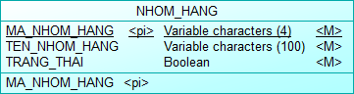**-** Tên thực thể: NHOM_HANG.

Hình 3.1. Thực thể nhóm hàng 1

Hình 3.1. Thực thể nhóm hàng

- Mô tả: Các nhóm hàng trong siêu thị.

- Khóa thực thể: MA_NHOM_HANG.

- Diễn giải các thuộc tính:

+ MA_NHOM_HANG : Mã nhóm hàng.

+ TEN_NHOM_HANG: Tên nhóm hàng.

+ TRANG_THAI: Trạng thái kinh doanh.

***3.1.2. Thực thể hàng hóa***

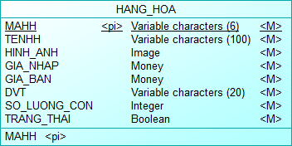**-** Thực thể: HANG_HOA.

Hình 3.2. Thực thể hàng hóa

- Mô tả: Các hàng hóa trong siêu thị.

- Khóa thực thể: MAHH.

- Diễn giải các thuộc tính:

+ MAHH: Mã hàng hóa.

+ TENHH: Tên hàng hóa.

+ HINH_ANH: Hình ảnh.

+ GIA_NHAP: Giá nhập.

+ GIA_BAN: Giá bán.

+ DVT: Đơn vị tính.

+ SO_LUONG_CON: Số lượng tồn kho.

+ TRANG_THAI: Trạng thái kinh doanh.

*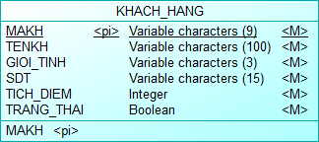****3.1.3. Thực thể khách hàng***

Hình 3.3. Thực thể khách hàng

**-** Tên thực thể: KHACH_HANG.

- Mô tả: Các đối tượng khách hàng đã đăng kí thành viên trong siêu thị.

- Khóa thực thể: MAKH.

- Diễn giải các thuộc tính:

+ MAKH: Mã khách hàng.

+ TENKH: Tên khách hàng.

+ GIOI_TINH: Giới tính.

+ SDT: Số điện thoại.

+ TICH_DIEM: Số điểm tích được.

+ TRANG_THAI: Trạng thái tồn tại.

***3.1.4. Thực thể nhân viên***

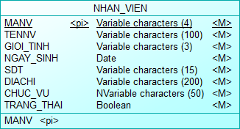**-** Tên thực thể: NHAN_VIEN.

Hình 3.4. Thực thể nhân viên

- Mô tả: Các nhân viên trong siêu thị.

- Khóa thực thể: MANV.

- Diễn giải các thuộc tính:

+ MANV: Mã nhân viên.

+ TENNV: Tên nhân viên.

+ GIOI_TINH: Giới tính.

+ NGAY_SINH: Ngày sinh.

+ SDT: Số điện thoại.

+ DIA_CHI: Địa chỉ.

+ CHUC_VU: Chức vụ.

+ TRANG_THAI: Trạng thái tồn tại.

***3.1.5. Thực thể tài khoản đăng nhập***

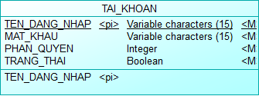**-** Tên thực thể: TAI_KHOAN.

Hình 3.5. Thực thể tài khoản đăng nhập

- Mô tả: Các tài khoản đăng nhập trong siêu thị.

- Khóa thực thể: TEN_DANG_NHAP.

- Diễn giải các thuộc tính:

+ TEN_DANG_NHAP: Tên đăng nhập.

+ MAT_KHAU: Mật khẩu.

+ PHAN_QUYEN: Phân quyền.

+ TRANG_THAI: Trạng thái tồn tại.

***3.1.6. Thực thể nhà cung cấp***

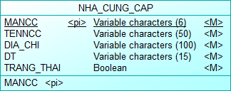**-** Tên thực thể: NHA_CUNG_CAP.

Hình 3.6. Thực thể nhà cung cấp

- Mô tả: Các nhà cung cấp đang hợp tác.

- Khóa thực thể: MANCC.

- Diễn giải các thuộc tính:

+ MANCC: Mã nhà cung cấp.

+ TENNCC: Tên nhà cung cấp.

+ DIA_CHI: Địa chỉ.

+ DT: Điện thoại.

+ TRANG_THAI: Trạng thái hợp tác.

***3.1.7. Thực thể hóa đơn***

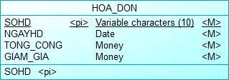**-** Tên thực thể: HOA_DON.

Hình 3.7. Thực thể hóa đơn

- Mô tả: Các hóa đơn bán hàng.

- Khóa thực thể: SOHD.

- Diễn giải các thuộc tính:

+ SOHD: Số hóa đơn.

+ NGAYHD: Ngày hóa đơn.

+ TONG_CONG: Tổng hóa đơn.

+ GIAM_GIA: Giảm giá.

***3.1.8. Thực thể chi tiết hóa đơn***

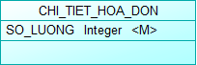**-** Tên thực thể: CHI_TIET_HOA_DON.

Hình 3.8. Thực thể chi tiết hóa đơn

- Mô tả: Mô tả các chi tiết hóa đơn của các hóa đơn.

- Khóa thực thể: Là thực thể kết hợp không có khóa chính.

- Diễn giải các thuộc tính:

+ SO_LUONG: Số lượng hàng đã bán.

***3.1.9. Thực thể phiếu nhập***

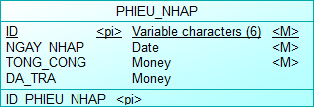**-** Tên thực thể: PHIEU_NHAP.

Hình 3.9. Thực thể phiếu nhập

- Mô tả: Các phiếu nhập được lập khi nhập hàng.

- Khóa thực thể: ID.

- Diễn giải các thuộc tính:

+ ID: Mã phiếu nhập.

+ NGAY_NHAP: Ngày nhập.

+ TONG_CONG: Tổng phiếu nhập.

+ DA_TRA: Số tiền đã thanh toán cho phiếu nhập.

***3.1.10. Thực thể chi tiết phiếu nhập***

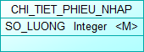**-** Tên thực thể: CHI_TIET_PHIEU_NHAP.

Hình 3.10. Thực thể chi tiết phiếu nhập

- Mô tả: Mô tả các chi phiếu nhập của các phiếu nhập.

- Khóa thực thể: Là thực thể kết hợp không có khóa chính.

- Diễn giải các thuộc tính:

+ SO_LUONG: Số lượng hàng đã nhập.

***3.1.11. Thực thể phiếu chi***

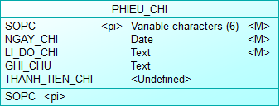**-** Tên thực thể: PHIEU_CHI.

Hình 3.11. Thực thể phiếu chi

- Mô tả: Các phiếu chi trong siêu thị.

- Khóa thực thể: SOPC.

- Diễn giải các thuộc tính:

+ SOPC: Số phiếu chi.

+ NGAY_CHI: Ngày chi.

+ LI_DO_CHI: Lí do chi (thanh toán cho phiếu nhập hoặc nguồn chi khác).

+ GHI_CHU: Ghi chú nếu có.

+ THANH_TIEN_CHI: Số tiền chi.

**3.2. Mối quan hệ giữa các thực thể**

***3.2.1. Mối quan hệ giữa nhóm hàng và hàng hóa***

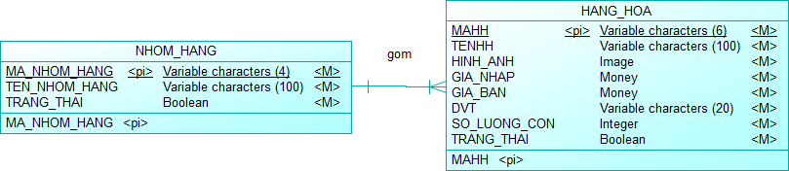

Hình 3.12. Mối quan hệ giữa nhóm hàng và hàng hóa

- Các thực thể tham gia: NHOM_HANG, HANG_HOA.

- Diễn giải: Một nhóm hàng gồm một hoặc nhiều hàng hóa (ví dụ: nhóm gia vị sẽ gồm các hàng hóa như: Dầu đậu nành Tường An, nước mắm Nam Ngư Đệ Nhị, bột ngọt Ajinomoto, đường mía,…). Một hàng hóa chỉ thuộc về một nhóm hàng duy nhất.

***3.2.2. Mối quan hệ giữa khách hàng và hóa đơn***

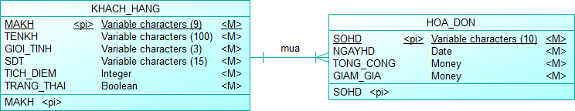

Hình 3.13. Mối quan hệ giữa khách hàng và hóa đơn

**-** Các thực thể tham gia: KHACH_HANG, HOA_DON.

- Diễn giải: Một khách hàng thành viên có thể mua một hoặc nhiều hóa đơn. Một hóa đơn chỉ được mua bởi một khách hàng duy nhất.

***3.2.3. Mối quan hệ giữa hóa đơn và chi tiết hóa đơn***

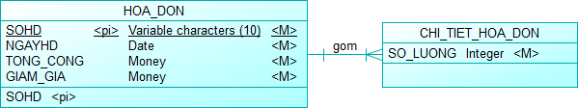

Hình 3.14. Mối quan hệ giữa hóa đơn và chi tiết hóa đơn

**-** Các thực thể tham gia: HOA_DON, CHI_TIET_HOA_DON.

- Diễn giải: Một hóa đơn gồm một hoặc nhiều chi tiết hóa đơn. Một chi tiết hóa đơn chỉ nằm trong một hóa đơn tương ứng.

***3.2.4. Mối quan hệ giữa hàng hóa và chi tiết hóa đơn***

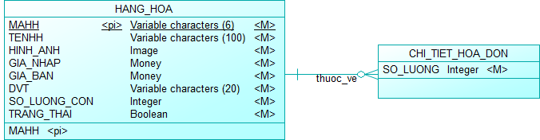

Hình 3.15. Mối quan hệ giữa hàng hóa và chi tiết hóa đơn

**-** Các thực thể tham gia: HANG_HOA, CHI_TIET_HOA_DON.

- Diễn giải: Một hàng hóa không nằm trong bất kỳ chi tiết hóa đơn nào (chưa được mua bởi khách hàng) hoặc nằm trong nhiều chi tiết hóa đơn. Một chi tiết hóa đơn chỉ bao gồm một mã hàng hóa.

***3.2.5. Mối quan hệ giữa nhân viên và hóa đơn***

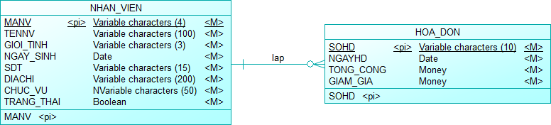

Hình 3.16. Mối quan hệ giữa nhân viên và hóa đơn

**-** Các thực thể tham gia: NHAN_VIEN, HOA_DON.

- Diễn giải: Một nhân viên có thể không lập hóa đơn nào (nhân viên kho) hoặc có thể lập nhiều hóa đơn. Một hóa đơn chỉ do một nhân viên lập.

***3.2.6. Mối quan hệ giữa nhân viên và tài khoản đăng nhập***

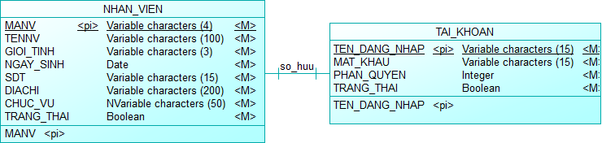

Hình 3.17. Mối quan hệ giữa nhân viên và tài khoản đăng nhập

**-** Các thực thể tham gia: NHAN_VIEN, TAI_KHOAN.

- Diễn giải: Một nhân viên có một tài khoản để đăng nhập vào hệ thống. Một tài khoản chỉ thuộc về một nhân viên.

***3.2.7. Mối quan hệ giữa nhân viên và phiếu nhập***

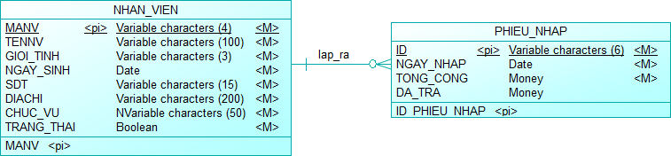

Hình 3.18. Mối quan hệ giữa nhân viên và phiếu nhập

**-** Các thực thể tham gia: NHAN_VIEN, PHIEU_NHAP.

- Diễn giải: Một nhân viên có thể không lập phiếu nhập nào (nhân viên bán hàng) hoặc có thể lập nhiều phiếu nhập. Một phiếu nhập chỉ do một nhân viên lập.

***3.2.8. Mối quan hệ giữa nhân viên và phiếu chi***

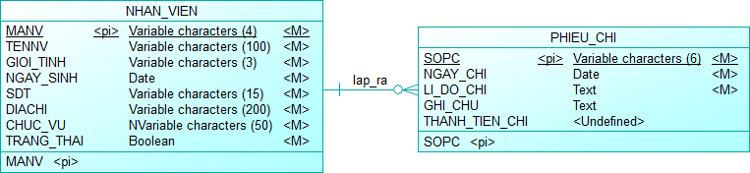

Hình 3.19. Mối quan hệ giữa nhân viên và phiếu chi

**-** Các thực thể tham gia: NHAN_VIEN, PHIEU_CHI.

- Diễn giải: Một nhân viên có thể không lập phiếu chi hoặc lập nhiều phiếu chi. Một phiếu chi chỉ do một nhân viên lập.

***3.2.9. Mối quan hệ giữa phiếu nhập và chi tiết phiếu nhập***

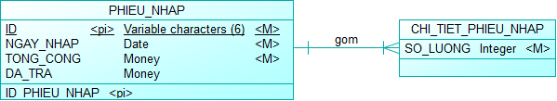

Hình 3.20. Mối quan hệ giữa phiếu nhập và chi tiết phiếu nhập

**-** Các thực thể tham gia: PHIEU_NHAP, CHI_TIET_PHIEU_NHAP.

- Diễn giải: Một phiếu nhập gồm một hoặc nhiều chi tiết phiếu nhập. Một chi tiết phiếu nhập chỉ nằm trong một phiếu nhập tương ứng.

***3.2.10. Mối quan hệ giữa hàng hóa và chi tiết phiếu nhập***

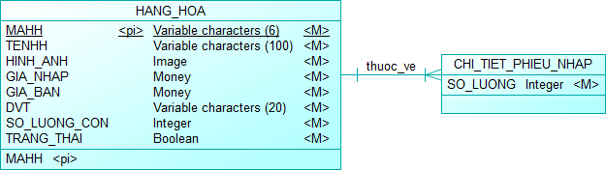

Hình 3.21. Mối quan hệ giữa hàng hóa và chi tiết phiếu nhập

**-** Các thực thể tham gia: HANG_HOA, CHI_TIET_PHEU_NHAP.

- Diễn giải: Một hàng nằm trong một hoặc nhiều chi tiết phiếu nhập. Một chi tiết phiếu nhập chỉ bao gồm một mã hàng hóa.

***3.2.11. Mối quan hệ giữa nhà cung cấp và phiếu nhập***

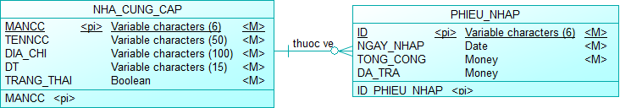

Hình 3.22. Mối quan hệ giữa nhà cung cấp và phiếu nhập

**-** Các thực thể tham gia: NHA_CUNG_CAP, PHIEU_NHAP.

- Diễn giải: Một nhà cung cấp có thể có không hoặc nhiều phiếu nhập thuộc về. Một phiếu nhập chỉ bao gồm mã của một nhà cung cấp.

***3.2.12. Mối quan hệ giữa phiếu nhập và phiếu chi***

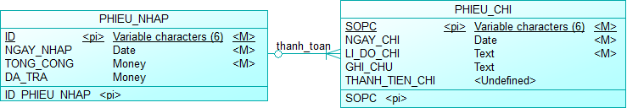

Hình 3.23. Mối quan hệ giữa phiếu nhập và phiếu chi

**-** Các thực thể tham gia: PHIEU_NHAP, PHIEU_CHI.

**-** Diễn giải: Một phiếu nhập có thể được thanh toán bởi một hoặc nhiều phiếu chi. Một phiếu chi có thể thanh toán cho một phiếu nhập hoặc không thanh toán cho bất kì phiếu nhập nào (có thể thanh toán các khoản khác như tiền điện, nước, wifi, vận chuyển, mặt bằng,…).

**3.3. Mô hình CDM (Contual Data Modal)**

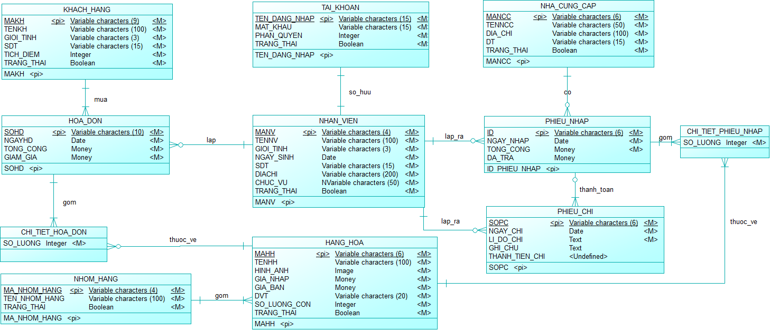

Hình 3.24. Mô hình CDM quản lý siêu thị mini

**3.4. Cài đặt cơ sở dữ liệu**

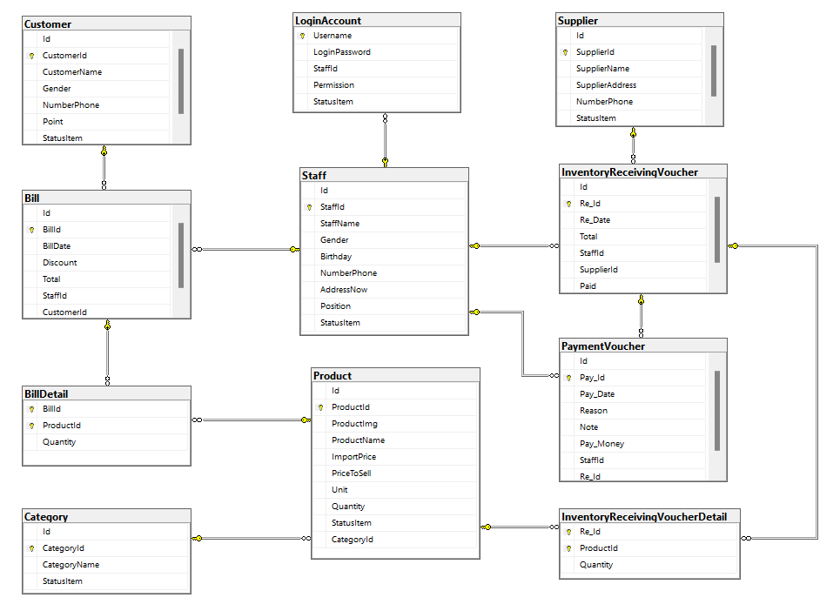

Hình 3.25. Cơ sở dữ liệu quản lý siêu thị mini

**3.5. Mô tả cơ sở dữ liệu**

***3.5.1. Mô tả các bảng***

*Bảng 3.1. Mô tả các bảng trong cơ sở dữ liệu*

|  |  |  |  |
| --- | --- | --- | --- |
| **STT** | **Tên Bảng** | **Ý Nghĩa** | **Ghi Chú** |
| 1 | NHOM_HANG | Lưu trữ dữ liệu của tất cả các nhóm hàng trong siêu thị. | Nhóm hàng. |
| 2 | HANG_HOA | Lưu trữ dữ liệu của tất cả các hàng hóa trong siêu thị. | Hàng hóa. |
| 3 | KHACH_HANG | Lưu trữ dữ liệu của tất cả các khách hàng của siêu thị. | Khách hàng. |
| 4 | NHAN_VIEN | Lưu trữ dữ liệu của tất cả các nhân viên trong siêu thị. | Nhân viên. |
| 5 | TAI_KHOAN | Lưu trữ dữ liệu của tất cả các tài khoản đăng nhập của các nhân viên. | Tài khoản. |
| 6 | NHA_CUNG_CAP | Lưu trữ dữ liệu của tất cả các nhà cung cấp hợp tác với siêu thị. | Nhà cung cấp. |
| 7 | HOA_DON | Lưu trữ dữ liệu của tất cả các hóa đơn được bán. | Hóa đơn. |
| 8 | CHI_TIET_HOA_DON | Lưu trữ dữ liệu của tất cả các chi tiết hóa đơn. | Chi tiết hóa đơn. |
| 9 | PHIEU_NHAP | Lưu trữ dữ liệu của tất cả các phiếu nhập hàng. | Phiếu nhập. |
| 10 | CHI_TIET_PHIEU_NHAP | Lưu trữ dữ liệu của tất cả các chi tiết phiếu nhập. | Chi tiết phiếu nhập. |
| 11 | PHIEU_CHI | Lưu trữ dữ liệu của tất cả phiếu chi. | Phiếu chi. |

***3.5.2. Mô tả chi tiết các bảng***

*Bảng 3.2. Cơ sở dữ liệu bảng nhóm hàng.*

|  |  |  |  |  |  |
| --- | --- | --- | --- | --- | --- |
| **STT** | **Thuộc Tính** | **Kiểu** | **Ràng Buộc** | **Diễn Giải** | **Ghi Chú** |
| 1 | MA_NHOM_HANG | Varchar(4). | Primary key, not null. | Mã nhóm hàng. | Cột này sẽ tự động tạo ra khi thêm mới nhóm hàng. |
| 2 | TEN_NHOM_HANG | Nvarchar(100). | Not null. | Tên nhóm hàng. |  |
| 3 | STATUS | Bit. | Not null. | Trạng thái kinh doanh. |  |

*Bảng 3.3. Cơ sở dữ liệu bảng hàng hóa.*

|  |  |  |  |  |  |
| --- | --- | --- | --- | --- | --- |
| **STT** | **Thuộc Tính** | **Kiểu** | **Ràng Buộc** | **Diễn Giải** | **Ghi Chú** |
| 1 | MAHH | Varchar(6). | Primary key, not null. | Mã hàng hóa. | Cột này sẽ tự động tạo ra khi thêm mới hàng hóa. |
| 2 | TENHH | Nvarchar(100). | Not null. | Tên hàng hóa. |  |
| 3 | HINH_ANH | Image. | Not null. | Hình ảnh. |  |
| 4 | GIA_NHAP | Money. | Not null. | Giá nhập. |  |
| 5 | GIA_BAN | Money. | Not null. | Giá bán. |  |
| 6 | DVT | Nvarchar(20). | Not null. | Đơn vị tính. |  |
| 7 | SO_LUONG_CON | Int. | Not null. | Số lượng tồn kho. |  |
| 8 | TINH_TRANG | Bit. | Not null. | Trạng thái kinh doanh. |  |
| 9 | MA_NH | Varchar(4). | Foreign key, not null. | Mã nhóm hàng. |  |

*Bảng 3.4. Cơ sở dữ liệu bảng khách hàng.*

|  |  |  |  |  |  |
| --- | --- | --- | --- | --- | --- |
| **STT** | **Thuộc Tính** | **Kiểu** | **Ràng Buộc** | **Diễn Giải** | **Ghi Chú** |
| 1 | MAKH | Varchar(9). | Primary key, not null. | Mã khách hàng. | Cột này sẽ tự động tạo ra khi thêm mới khách hàng. |
| 2 | TENKH | Nvarchar(100). | Not null. | Tên khách hàng. |  |
| 3 | GIOI_TINH | Nvarchar(3). | Not null. | Giới tính. |  |
| 4 | SDT | Varchar(15). | Not null. | Số điện thoại. |  |
| 5 | TICH_DIEM | Int. | Not null. | Tích điểm. |  |
| 6 | TRANG_THAI | Bit. | Not null. | Tình trạng tồn tại. |  |

*Bảng 3.5 Cơ sở dữ liệu bảng nhân viên.*

|  |  |  |  |  |  |
| --- | --- | --- | --- | --- | --- |
| **STT** | **Thuộc Tính** | **Kiểu** | **Ràng Buộc** | **Diễn Giải** | **Ghi Chú** |
| 1 | MANV | Varchar(4). | Primary key, not null. | Mã nhân viên. | Cột này sẽ tự động tạo ra khi thêm mới nhân viên. |
| 2 | TENNV | Nvarchar(100). | Not null. | Tên nhân viên. |  |
| 3 | GIOI_TINH | Nvarchar(3). | Not null. | Giới tính. |  |
| 4 | NGAY_SINH | Date. | Not null. | Ngày sinh. |  |
| 5 | SDT | Nvarchar(15). | Not null. | Số điện thoại. |  |
| 6 | DIA_CHI | Nvarchar(200) | Not null. | Địa chỉ. |  |
| 7 | CHUC_VU | Nvarchar(50) | Not null. | Chức vụ. |  |
| 8 | TRANG_THAI | Bit. | Not null. | Tình trạng tồn tại. |  |

*Bảng 3.6. Cơ sở dữ liệu bảng tài khoản.*

|  |  |  |  |  |  |
| --- | --- | --- | --- | --- | --- |
| **STT** | **Thuộc Tính** | **Kiểu** | **Ràng Buộc** | **Diễn Giải** | **Ghi Chú** |
| 1 | TEN_DANG_NHAP | Varchar(15). | Primary key, not null. | Tên đăng nhập. |  |
| 2 | MAT_KHAU | Varchar(15). | Not null. | Mật khẩu. |  |
| 3 | PHAN_QUYEN | Int. | Not null. | Phân quyền. |  |
| 4 | MA_NV | Varchar(4). | Foreign key, not null. | Mã nhân viên. |  |
| 5 | TRANG_THAI | Bit. | Not null. | Tình trạng tồn tại. |  |

*Bảng 3.7. Cơ sở dữ liệu bảng nhà cung cấp.*

|  |  |  |  |  |  |
| --- | --- | --- | --- | --- | --- |
| **STT** | **Thuộc Tính** | **Kiểu** | **Ràng Buộc** | **Diễn Giải** | **Ghi Chú** |
| 1 | MANCC | Varchar(6). | Primary key, not null. | Mã nhà cung cấp. | Cột này tự tạo khi thêm mới nhà cung cấp. |
| 2 | TENNCC | Nvarchar(100). | Not null. | Tên nhà cung cấp. |  |
| 3 | DIA_CHI | Nvarchar(200). | Not null. | Địa chỉ. |  |
| 4 | DT | Nvarchar(15). | Not null. | Điện thoại. |  |
| 5 | TRANG_THAI | Bit. | Not null. | Tình trạng tồn tại. |  |

*Bảng 3.8. Cơ sở dữ liệu bảng hóa đơn.*

|  |  |  |  |  |  |
| --- | --- | --- | --- | --- | --- |
| **STT** | **Thuộc Tính** | **Kiểu** | **Ràng Buộc** | **Diễn Giải** | **Ghi Chú** |
| 1 | SOHD | Varchar(10). | Primary key, not null. | Số hóa đơn. | Cột này sẽ tự động tạo ra khi thêm mới hóa đơn. |
| 2 | NGAYHD | Date. | Not null. | Ngày lập. |  |
| 3 | TONG_CONG | Money. | Not null. | Tổng đơn. |  |
| 4 | GIAM_GIA | Money. | Not null. | Giảm giá. |  |
| 5 | MAKH | Varchar(9). | Foreign key, not null. | Mã khách hàng. |  |
| 6 | MANV | Varchar(4). | Foreign key, not null. | Mã nhân viên. |  |

*Bảng 3.9. Cơ sở dữ liệu bảng chi tiết hóa đơn.*

|  |  |  |  |  |  |
| --- | --- | --- | --- | --- | --- |
| **STT** | **Thuộc Tính** | **Kiểu** | **Ràng Buộc** | **Diễn Giải** | **Ghi Chú** |
| 1 | SOHD | Varchar(10). | Foreign key, not null. | Số hóa đơn. | Cột này cùng với MAHH sẽ là khóa chính. |
| 2 | MAHH | Varchar(6). | Foreign key, not null. | Mã hàng hóa. |  |
| 3 | SO_LUONG | Int. | Not null. | Số lượng. |  |

*Bảng 3.10. Cơ sở dữ liệu bảng phiếu nhập.*

|  |  |  |  |  |  |
| --- | --- | --- | --- | --- | --- |
| **STT** | **Thuộc Tính** | **Kiểu** | **Ràng Buộc** | **Diễn Giải** | **Ghi Chú** |
| 1 | SOPN | Varchar(6). | Primary key, not null. | Số phiếu nhập. | Cột này sẽ tự động tạo ra khi thêm mới phiếu nhập. |
| 2 | NGAYPN | Date. | Not null. | Ngày lập. |  |
| 3 | TONG_CONG | Money. | Not null. | Tổng phiếu nhập. |  |
| 4 | DA_TRA | Money. | Not null. | Số tiền đã trả. |  |
| 5 | MANCC | Varchar(6). | Foreign key, not null. | Mã nhà cung cấp. |  |
| 6 | MANV | Varchar(4). | Foreign key, not null. | Mã nhân viên. |  |

*Bảng 3.11. Cơ sở dữ liệu bảng chi tiết phiếu nhập.*

|  |  |  |  |  |  |
| --- | --- | --- | --- | --- | --- |
| **STT** | **Thuộc Tính** | **Kiểu** | **Ràng Buộc** | **Diễn Giải** | **Ghi Chú** |
| 1 | SOPN | Varchar(6). | Foreign key, not null. | Số phiếu nhập. | Cột này cùng với MAHH sẽ là khóa chính. |
| 2 | MAHH | Varchar(6). | Foreign key, not null. | Mã hàng hóa. |  |
| 3 | SO_LUONG | Int. | Not null. | Số lượng. |  |

*Bảng 3.12. Cơ sở dữ liệu bảng phiếu chi.*

|  |  |  |  |  |  |
| --- | --- | --- | --- | --- | --- |
| **STT** | **Thuộc Tính** | **Kiểu** | **Ràng Buộc** | **Diễn Giải** | **Ghi Chú** |
| 1 | SOPC | Varchar(6). | Primary key, not null. | Số phiếu chi. | Cột này sẽ tự động tạo ra khi thêm mới phiếu chi. |
| 2 | NGAY_CHI | Date. | Not null. | Ngày lập. |  |
| 3 | LI_DO_CHI | Text | Not null. | Lí do chi. |  |
| 4 | GHI_CHU | Text | Null. | Ghi chú. |  |
| 5 | SO_TIEN_CHI | Money. | Not null. | Số tiền chi. |  |
| 6 | MANV | Varchar(4). | Foreign key, not null. | Mã nhân viên. |  |
| 7 | SOPN | Varchar(6). | Foreign key, not null. | Số phiếu nhập. |  |

**3.6. Mô tả dữ liệu**

- Mô tả dữ liệu bảng nhóm hàng.

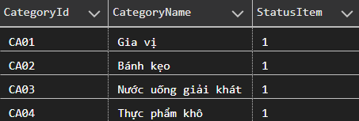

Hình 3.26. Mô tả dữ liệu bảng nhóm hàng

- Mô tả dữ liệu bảng hàng hóa.

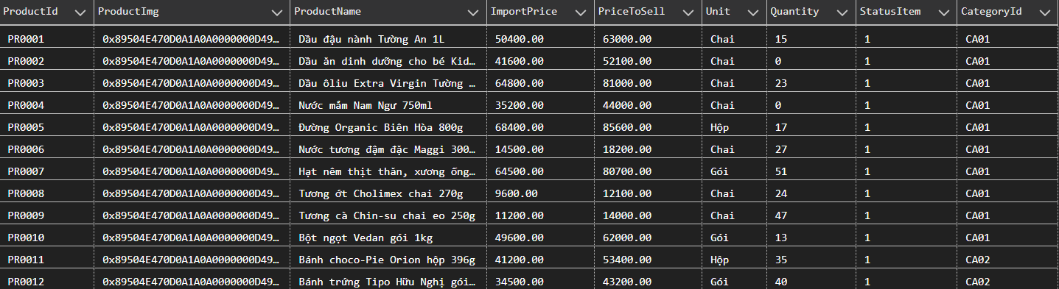

Hình 3.27. Mô tả dữ liệu bảng hàng hóa

- Mô tả dữ liệu bảng khách hàng.

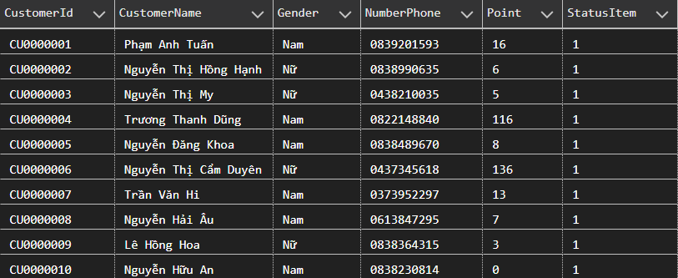

Hình 3.28. Mô tả dữ liệu bảng khách hàng

- Mô tả dữ liệu bảng nhân viên.

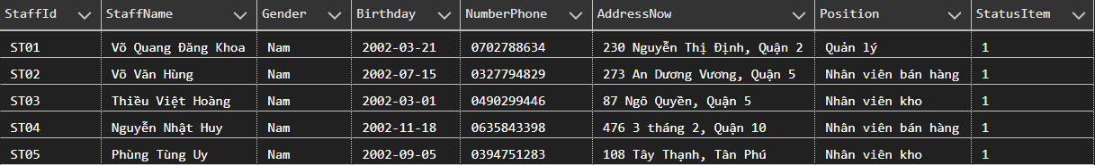

Hình 3.29. Mô tả dữ liệu bảng nhân viên

- Mô tả dữ liệu bảng tài khoản.

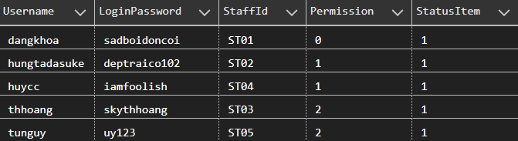

Hình 3.30. Mô tả dữ liệu bảng tài khoản

- Mô tả dữ liệu bảng nhà cung cấp.

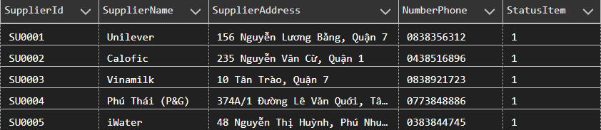

Hình 3.31. Mô tả dữ liệu bảng nhà cung cấp

- Mô tả dữ liệu bảng hóa đơn.

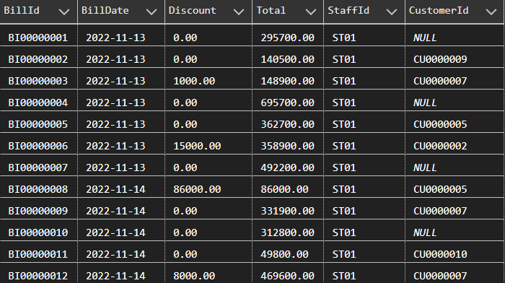

Hình 3.32. Mô tả dữ liệu bảng hóa đơn

- Mô tả dữ liệu bảng chi tiết hóa đơn.

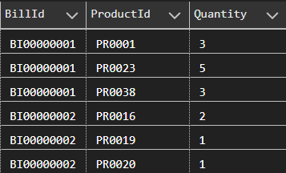

Hình 3.33. Mô tả dữ liệu bảng chi tiết hóa đơn

- Mô tả dữ liệu bảng phiếu nhập.

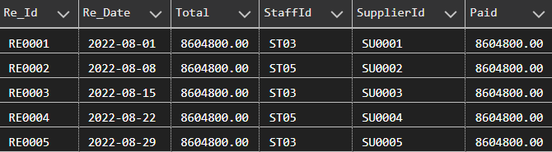

Hình 3.34. Mô tả dữ liệu bảng phiếu nhập

- Mô tả dữ liệu bảng chi tiết phiếu nhập.

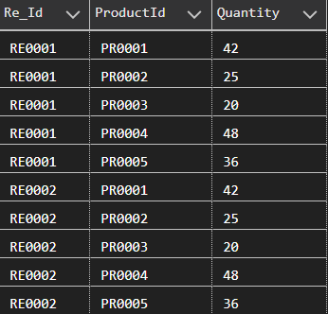

Hình 3.35. Mô tả dữ liệu bảng chi tiết phiếu nhập

- Mô tả dữ liệu bảng phiếu chi.

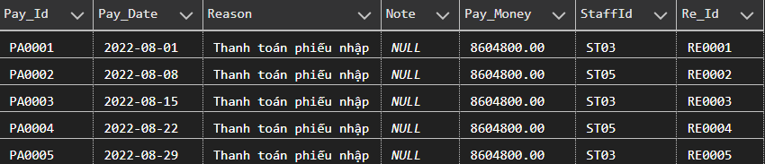

Hình 3.36. Mô tả dữ liệu bảng phiếu chi

**CHƯƠNG 4: GIAO DIỆN VÀ XỬ LÝ**

**4.1. Giao diện và xử lý**

***4.1.1. Giao diện đăng nhập***

***4.1.1.1. Các thành phần giao diện***

- Giao diện chính:

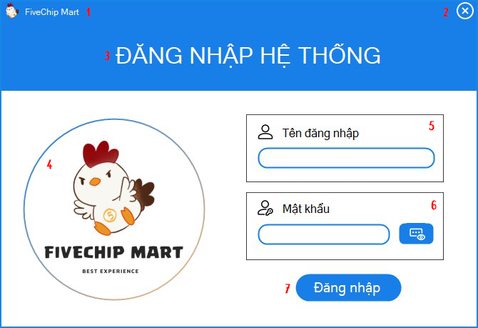

Hình 4.1. Giao diện đăng nhập

- Các thành phần giao diện:

Bảng 4.1. Mô tả các thành phần giao diện đăng nhập

|  |  |
| --- | --- |
| **STT** | **Mô Tả** |
| 1 | PictureBox hiển thị logo nhỏ của cửa hàng. |
| 2 | Button dùng để quay về trang chọn chức năng. |
| 3 | Label hiển thị tên giao diện. |
| 4 | PictureBox chứa logo lớn của cửa hàng. |
| 5 | Vùng nhập tài khoản. |
| 6 | Vùng nhập mật khẩu. |
| 7 | Button thực hiện xử lý đăng nhập. |

***4.1.1.2. Chức năng và xử lý***

- Giao diện thao tác:

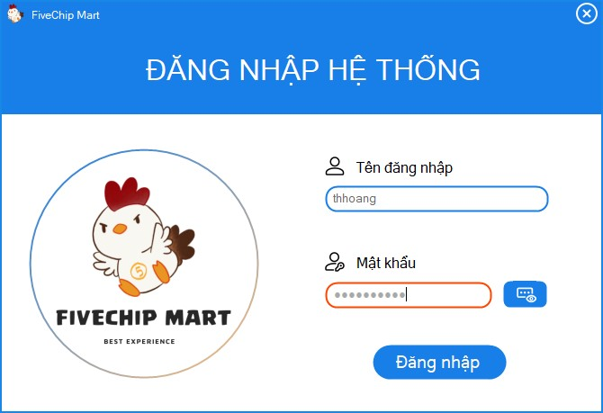

Hình 4.2. Giao diện nhập thông tin đăng nhập.

- Giao diện kết quả:

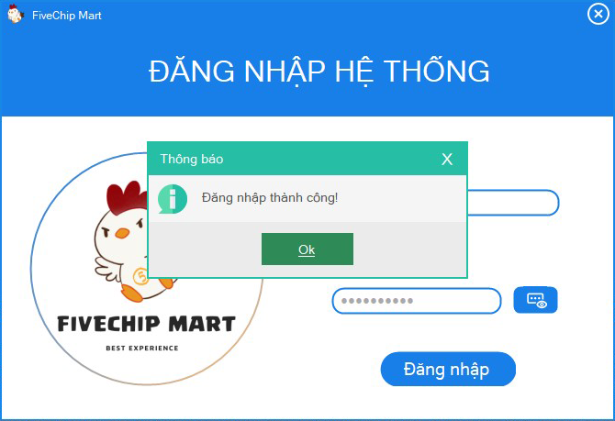

Hình 4.3. Giao diện kết quả đăng nhập

- Xử lý:

Bước 1: Người dùng nhập tên đăng nhập và mật khẩu vào ô nhập tên đăng nhập và mật khẩu.

Bước 2: Khi nhấn nút “Đăng nhập”, hệ thống tiến hành kiểm tra thông tin tài khoản.

- Nếu thông tin tài khoản chính xác thì thông báo “Đăng nhập thành công!” và chuyển sang trang chọn chức năng.

- Nếu thông tin tài khoản không chính xác thì thông báo “Tài khoản hoặc mật khẩu không chính xác!”.

***4.1.2. Giao diện menu chức năng dành cho nhân viên quản lý***

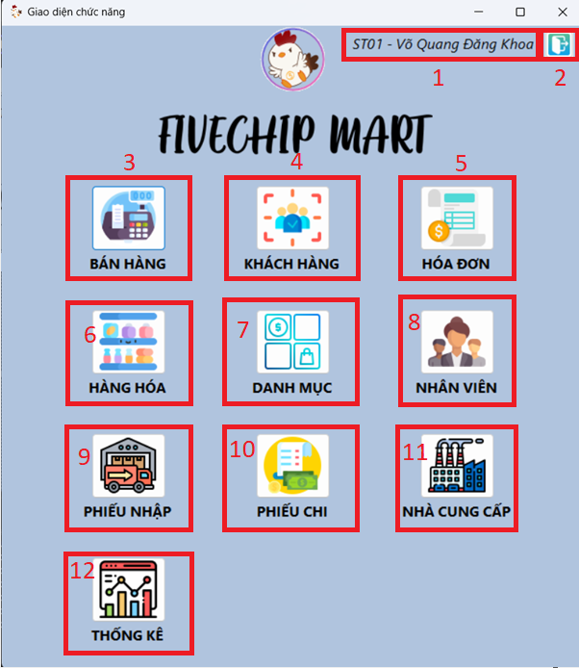

Hình 4.4. Giao diện menu chức năng dành cho nhân viên quản lý.

Bảng 4.2. Mô tả các thành phần giao diện menu chức năng dành cho nhân viên quản lý.

|  |  |
| --- | --- |
| **STT** | **Mô Tả** |
| 1 | Label chứa thông tin của nhân viên đang trong phiên đăng nhập. |
| 2 | Button đăng xuất, trở về giao diện đăng nhập |
| 3 | Button bán hàng, điều hướng đến giao diện bán hàng. |
| 4 | Button khách hàng, điều hướng đến giao diện quản lý khách hàng. |
| 5 | Button hóa đơn, điều hướng đến giao diện quản lý hóa đơn. |
| 6 | Buttun hàng hóa, điều hướng đến giao diện quản lý hàng hóa. |
| 7 | Buttun danh muc, điều hướng đến giao diện quản lý danh mục hàng hóa. |
| 8 | Buttun nhân viên, điều hướng đến giao diện quản lý nhân viên. |
| 9 | Buttun phiếu nhập, điều hướng đến giao diện quản lý phiếu nhập. |
| 10 | Buttun phiếu chi, điều hướng đến giao diện quản lý phiếu chi. |
| 11 | Buttun nhà cung cấp, điều hướng đến giao diện quản lý nhà cung cấp. |
| 12 | Buttun thống kê, điều hướng đến giao diện thống kê. |

***4.1.3. Giao diện menu chức năng dành cho nhân viên bán hàng***

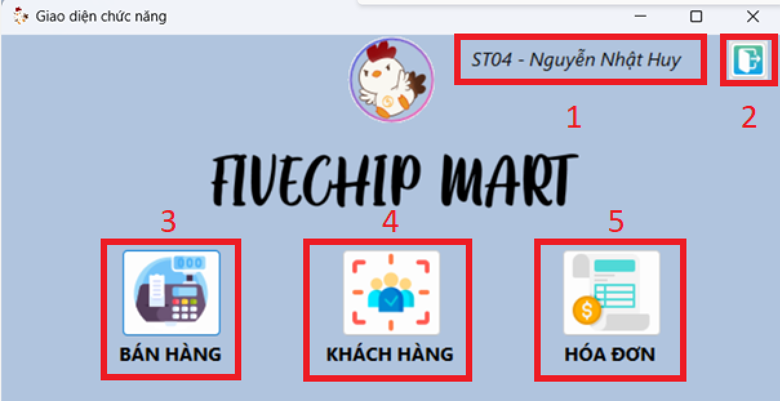

Hình 4.5. Giao diện menu chức năng dành cho nhân viên bán hàng.

Bảng 4.3. Mô tả các thành phần giao diện menu chức năng dành cho nhân viên bán hàng

|  |  |
| --- | --- |
| **STT** | **Mô Tả** |
| 1 | Label chứa thông tin của nhân viên đang trong phiên đăng nhập. |
| 2 | Button đăng xuất, trở về giao diện đăng nhập |
| 3 | Button bán hàng, điều hướng đến giao diện bán hàng. |
| 4 | Button khách hàng, điều hướng đến giao diện quản lý khách hàng. |
| 5 | Button hóa đơn, điều hướng đến giao diện quản lý hóa đơn. |

***4.1.4. Giao diện menu chức năng dành cho nhân viên kho***

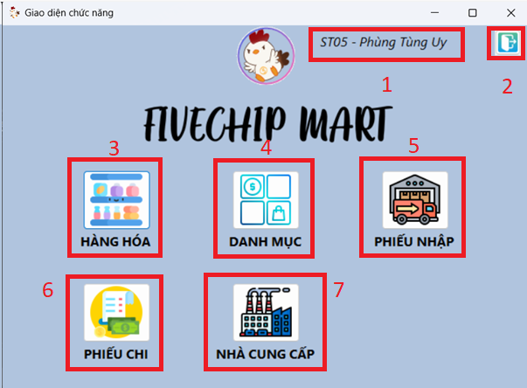

Hình 4.6. Giao diện menu chức năng dành cho nhân viên quản lý

Bảng 4.4. Mô tả các thành phần giao diện menu chức năng dành cho nhân viên kho

|  |  |
| --- | --- |
| **STT** | **Mô Tả** |
| 1 | Label chứa thông tin của nhân viên đang trong phiên đăng nhập. |
| 2 | Button đăng xuất, trở về giao diện đăng nhập |
| 3 | Buttun hàng hóa, điều hướng đến giao diện quản lý hàng hóa. |
| 4 | Buttun danh mục, điều hướng đến giao diện quản lý danh mục sản phẩm. |
| 5 | Button phiếu nhập, điều hướng đến giao diện quản lý phiếu nhập. |
| 6 | Buttun phiếu chi, điều hướng đến giao diện quản lý phiếu chi. |
| 7 | Buttun nhà cung cấp, điều hướng đến giao diện quản lý nhà cung cấp. |

***4.1.5. Giao diện bán hàng***

***4.1.5.1. Các thành phần giao diện***

- Giao diện chính:

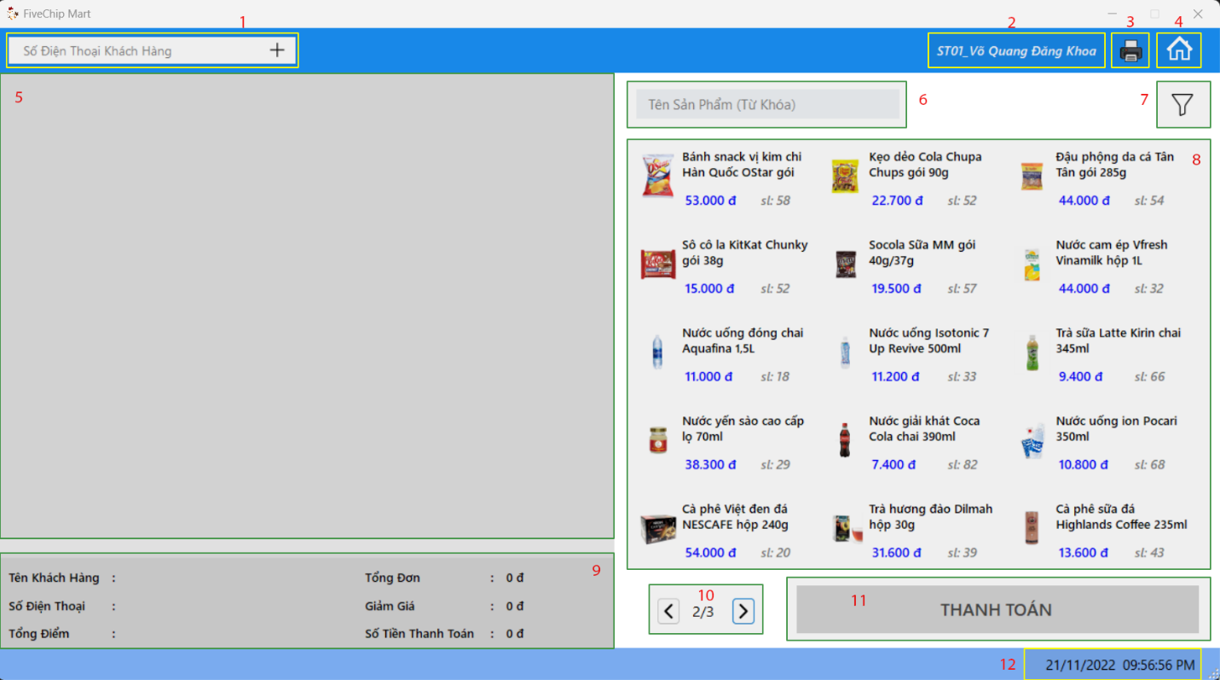

Hình 4.7. Giao diện bán hàng

- Các thành phần:

Bảng 4.5. Mô tả các thành phần giao diện bán hàng

|  |  |
| --- | --- |
| **STT** | **Mô Tả** |
| 1 | TextBox tìm kiếm thông tin khách hàng qua số điện thoại. Có button “+” trong TextBox điều hướng tới giao diện quản lý khách hàng. |
| 2 | Label chứa thông tin của nhân viên đang trong phiên bán hàng. |
| 3 | Button điều hướng đến giao diện quản lý hóa đơn để tìm in hóa đơn bất kỳ. |
| 4 | Button điều hướng quay về menu chọn chức năng của nhân viên bán hàng. |
| 5 | FlowLayoutPanel chứa các chi tiết đơn hàng khi nhấn chọn vào các ô sản phẩm ở FlowLayoutPanel số 8. |
| 6 | TextBox tìm kiếm sản phẩm theo từ khóa của tên. |
| 7 | Button hiển thị FlowLayoutPanel lọc sản phẩm theo nhóm hàng. |
| 8 | FlowLayoutPanel hiển thị các sản phẩm đang kinh doanh trong cửa hàng có phân trang. |
| 9 | Panel hiển thị thông tin của khách hàng và hóa đơn khi tạo đơn hàng mới. |
| 10 | Vùng phân trang hiển thị sản phẩm cho FlowLayoutPanel số 8. |
| 11 | Button thực hiện chức năng tạo hóa đơn từ các thông tin trên giao diện. |
| 12 | StatusStrip hiển thị ngày giờ hiện tại. |

***4.1.5.2. Chức năng và xử lý***

***a) Chức năng tìm kiếm sản phẩm theo bộ lọc***

**-** Giao diện thao tác:

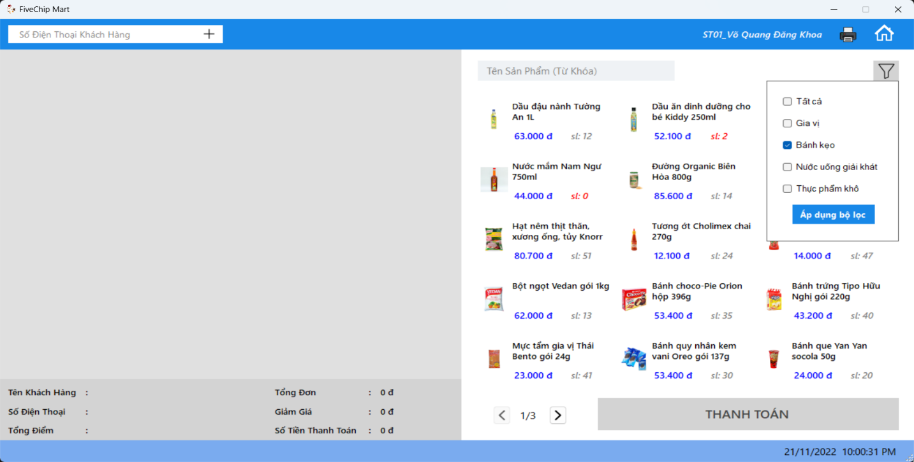

Hình 4.8. Demo chức năng tìm kiếm sản phẩm theo bộ lọc

**-** Giao diện kết quả:

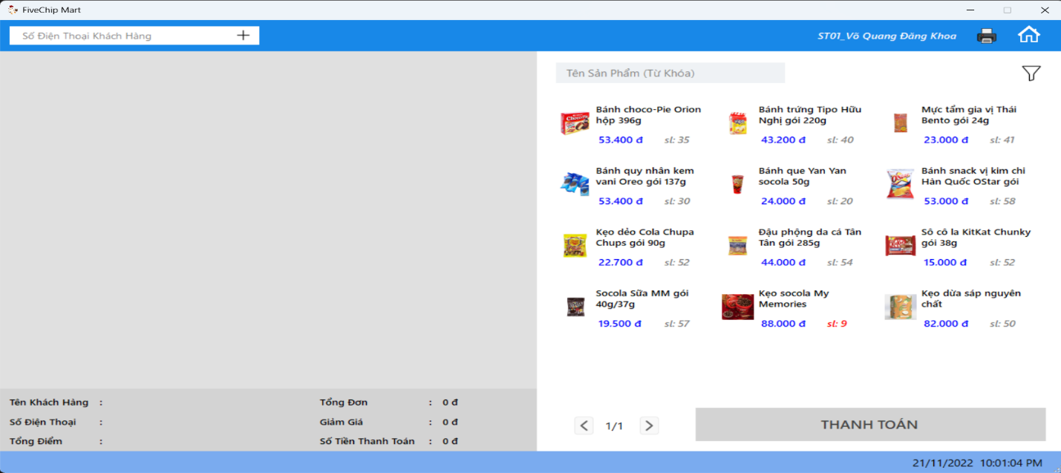

Hình 4.9. Kết quả demo chức năng tìm kiếm sản phẩm theo bộ lọc

- Xử lý:

*Bước 1:* Nhấp vào Button có biểu tượng hình các phễu lọc (số thứ tự 7 hình 4.1).

*Bước 2:* Hệ thống hiển thị FlowLayoutPanel chứa các bộ lọc cho phép tích chọn để lọc sản phẩm theo nhóm hàng (như hình 4.2).

*Bước 3:* Nhân viên bán hàng chọn một hoặc nhiều bộ lọc và nhấn vào Button *“Áp dụng bộ lọc”* (như hình 4.2).

*Bước 4:*

* *Bước 4.1:* Hệ thống gọi tới phương thức *resetProductSearchListToSell (List<String> categoryNameList)* của lớp ProductBUS, và truyền vào phương thức này danh sách các bộ lọc người dùng tích chọn trên giao diện, sau đó xử lý reset lại danh sách sản phẩm tìm kiếm theo bộ lọc dựa trên danh sách sản phẩm đang kinh doanh được lấy lên từ lớp ProductDAO (lớp ProductDAO sẽ thao tác với bảng Product trong cơ sở dữ liệu để lấy dữ liệu). Cả hai danh sách này đều được lưu làm các biến thành viên của lớp ProductBUS để tăng hiệu suất phần mềm.
* *Bước 4.2:* Hệ thống tiến hành hiển thị lại danh sách sản phẩm dựa trên danh sách tìm kiếm đã reset (kết quả như hình 4.3).

***b) Chức năng tìm kiếm sản phẩm theo từ khóa của tên dựa trên danh sách đã lọc***

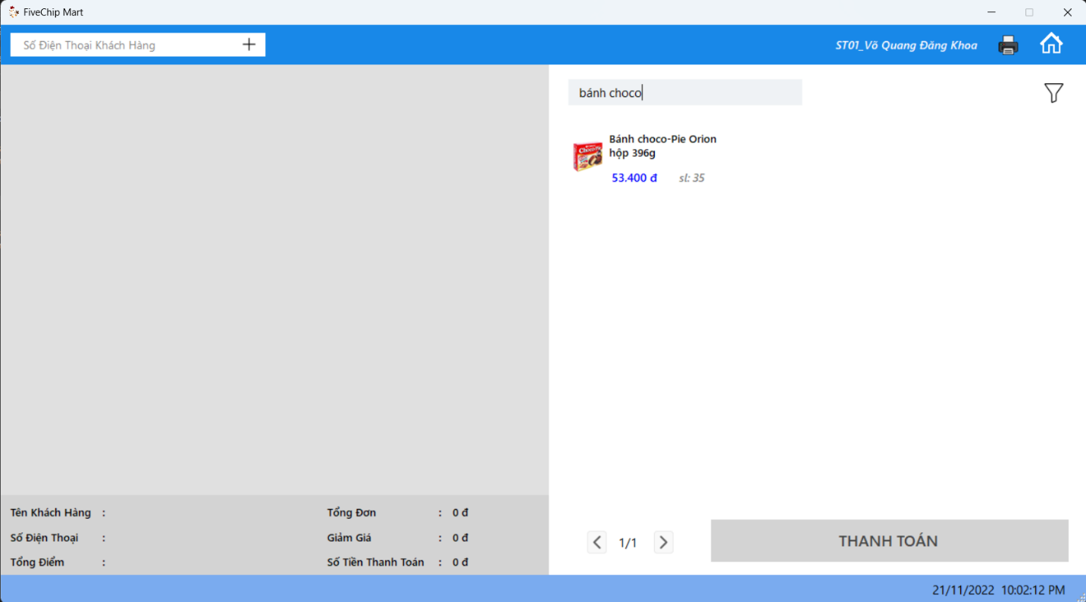

Hình 4.10. Demo chức năng tìm kiếm sản phẩm theo từ khóa của tên

- Xử lý:

*Bước 1:* Nhân viên nhập từ khóa của tên sản phẩm muốn tìm vào TextBox (có số thứ 6 của hình 4.1).

*Bước 2:* Hệ thống bắt sự kiện TextChanged của TextBox đã nhập, gọi tới phương thức *getProductSearchListToSell(String productNameKey)* và truyền vào từ khóa do người dùng nhập. Phương thức trả về danh sách sản phẩm tìm được dựa trên bộ lọc đã chọn trước đó (danh sách có thể gồm 0 hoặc nhiều sản phẩm).

*Bước 3:* Hệ thống hiển thị danh sách sản phẩm tìm được lên giao diện (như hình 4.4).

***c) Chức năng tạo và in hóa đơn***

- Giao diện thao tác:

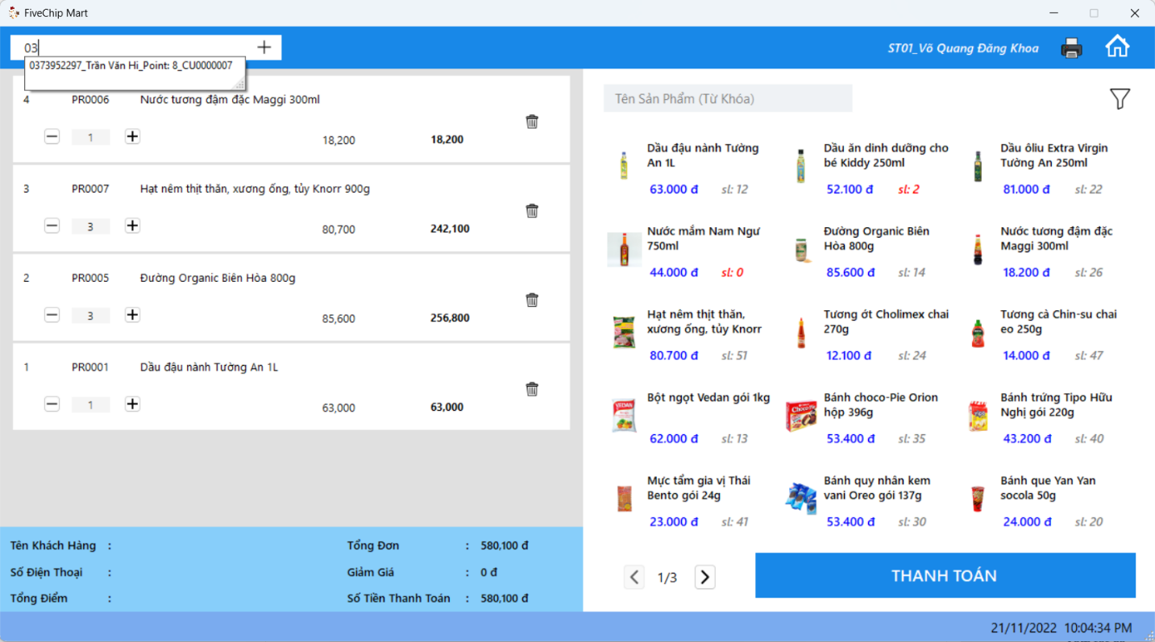

Hình 4.11. Demo thao tác chọn và hiển thị chi tiết hóa đơn, tìm kiếm khách hàng

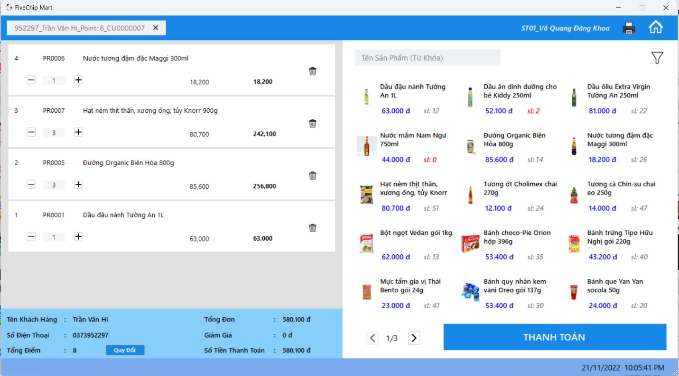

Hình 4.12. Demo thao tác chọn và hiển thị chi tiết hóa đơn, thông tin hóa đơn và khách hàng

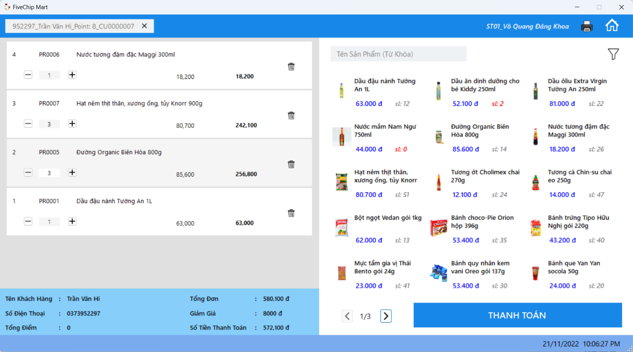

Hình 4.13. Giao diện kết quả khi nhấn Button “Quy Đổi”

- Giao diện kết quả:

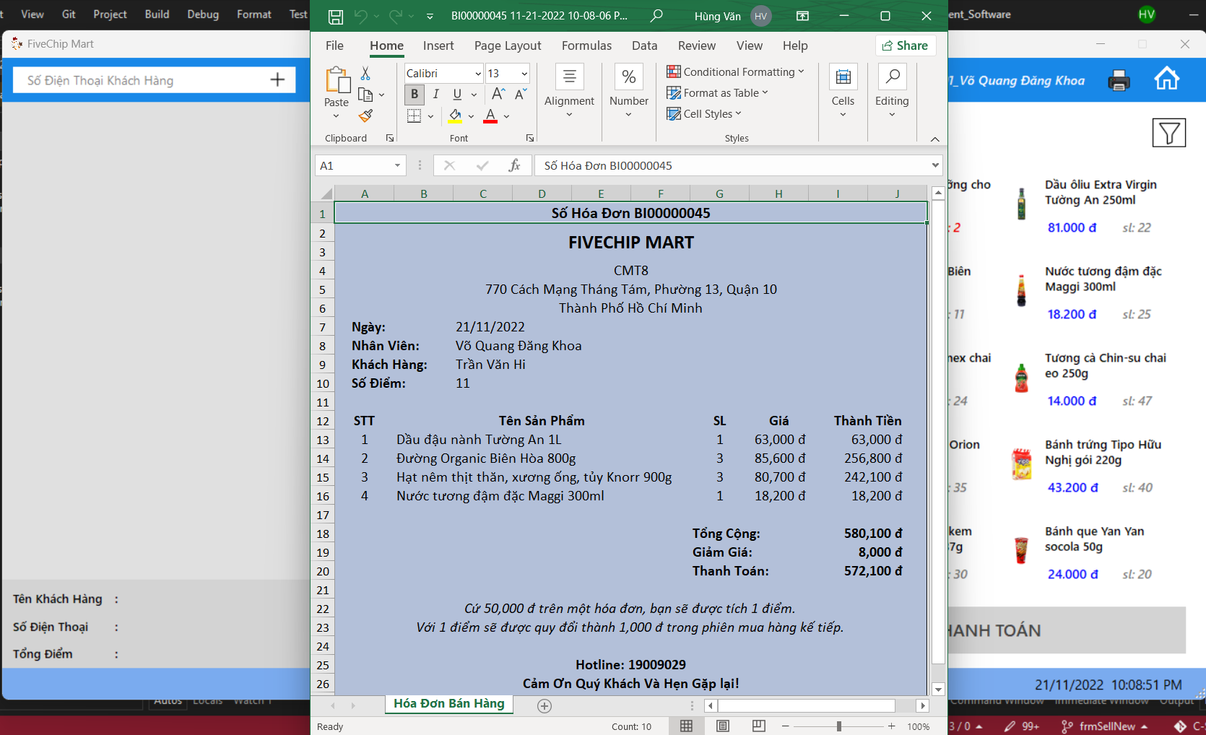

Hình 4.14. Giao diện kết quả tạo thành công và in hóa đơn

- Xử lý:

*Bước 1:* Nhân viên chọn các sản phẩm mà khách hàng muốn mua trong FlowLayoutPanel (thứ tự số 8 của hình 4.1).

*Bước 2:* Hệ thống hiển thị các thẻ Panel chi tiết đơn hàng tương ứng với sản phẩm đã chọn (như hình 4.5). Lưu ý: Việc chọn sản phẩm sẽ bị vô hiệu hóa khi người dùng chọn quá số lượng tồn kho của sản phẩm hoặc chọn sản phẩm có số lượng tồn bằng 0.

*Bước 3:* Nếu khách hàng là khách hàng thành viên của siêu thị, thì tìm kiếm khách hàng theo số điện thoại (hình 4.5). Nếu không là khách hàng thành viên, nhân viên có thể gợi ý khách đăng ký và nhấn vào Button “+” trong TextBox tìm kiếm khách hàng để hệ thống hiển thị giao diện quản lý khách hàng và thực hiện việc thêm (như bảng 4.x đã mô tả”). Nếu khách hàng không muốn đăng ký thành viên thì bỏ qua bước này và đến bước 7.

*Bước 4:* Hệ thống hiển thị thông tin của khách hàng tìm được (như hình 4.6).

*Bước 5:* Nhân viên hỏi khách hàng có muốn quy đổi điểm để giảm giá hóa đơn hay không (1 điểm tương đương với 1,000 việt nam đồng, cứ 50,000 việt nam đồng của hóa đơn được quy thành 1 điểm). Nếu khách hàng đồng ý thì nhấn vào Button *“Quy Đổi”* và đến bước 6. Ngược lại đến bước 7.

*Bước 6:* Hệ thống tiến hành quy đổi điểm thành tiền và giảm giá hóa đơn cho khách hàng (hình 4.7).

*Bước 7:* Nhân viên nhấn vào Button *“THANH TOÁN”.*

*Bước 8:* Hệ thống tiến hành tạo một đối tượng BillDTO và một danh sách BillDetailDTO từ các thông tin trên giao diện, sau đó gọi đến phương thức *insertBill(BillDTO newBill, List<BillDetailDTO> detailBillList, point)* từ lớp BillBUS và truyền vào các tham số đã khởi tạo. Phương thức này của lớp BillBUS tiếp tục gọi đến phương thức có cùng tên và tham số đầu vào ở BillDAO để tiến thành thêm hóa đơn và các chi tiết hóa đơn vào cơ sở dữ liệu, đồng thời cập nhật số lượng sản phẩm tồn kho và điểm của khách hàng (nếu là đơn của khách hàng thành viên). Các bảng thực thi trong cơ sở dữ liệu lần lượt là: Bill, BillDetail, Product, Customer (nếu có). Sau đó, BillDAO sẽ trả kết quả về cho lớp BillBUS, lớp BillBUS trả kết quả về cho lớp frmSell và đến bước 9.

*Bước 9:* Nếu đơn tạo thành công, hệ thống gợi ý nhân viên in hóa đơn. Nếu nhân viên đồng ý in, hệ thống gọi tới phương thức *exportBillToExcel(BillDTO bill, List<BillDetailDTO> billDetailList)* của lớp ExportExcelSupportBUS, truyền vào các tham số đã khởi tạo ở bước 8. Sau đó hệ thống tự động mở sheet của Excel vừa xuất (như hình 4.8). Trường hợp tạo hoặc in hóa đơn thất bại do lỗi hệ thống thì hiển thị thông báo lỗi cho người dùng biết để báo với bộ phận kỹ thuật nhờ giúp đỡ.

*\* Lưu ý:* Mỗi lần một hóa đơn được tạo thành công, hệ thống sẽ tiến hành reset lại các danh sách (sản phẩm, hóa đơn, chi tiết hóa đơn và khách hàng) được lưu trữ ở lớp BUS.

*\* Trường hợp khác:* Nếu nhân viên muốn in một hóa đơn bất kì thì nhấn vào Button có biểu tượng hình máy in (số thứ tự 3 của hình 4.1) để hệ thống hiển thị giao diện quản lý hóa đơn. Sau đó nhân viên tìm và in hóa đơn mình muốn.

***4.1.6. Giao diện quản lý nhóm hàng***

***4.1.6.1. Các thành phần giao diện***

- Giao diện chính:

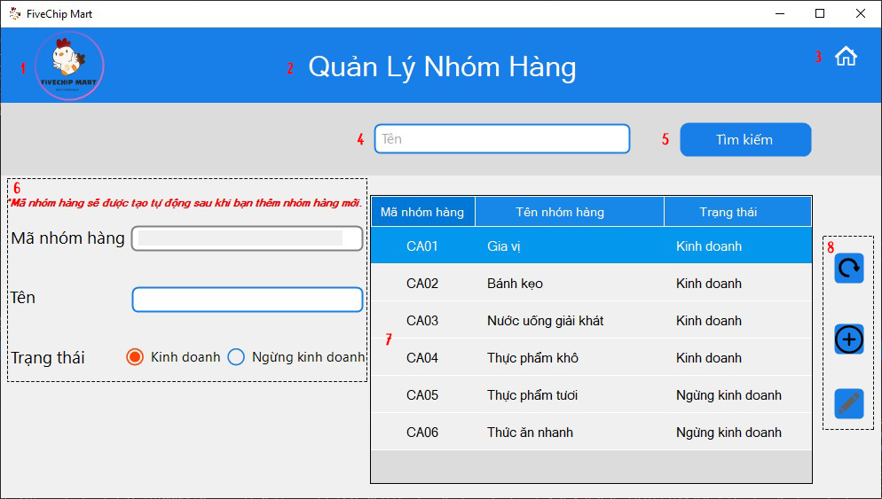

Hình 4.15. Giao diện quản lý nhóm hàng.

- Các thành phần giao diện:

Bảng 4.6. Mô tả các thành phần giao diện quản lý nhóm hàng

|  |  |
| --- | --- |
| **STT** | **Mô Tả** |
| 1 | PictureBox hiển thị logo nhỏ của cửa hàng. |
| 2 | Label hiển thị tên giao diện. |
| 3 | Button dùng để quay về trang chọn chức năng. |
| 4 | TextBox dùng để nhập từ khóa (Tên nhóm hàng) tìm kiếm. |
| 5 | Button thực hiện xử lý tìm kiếm. |
| 6 | Vùng nhập thông tin nhóm hàng và hiển thị thông tin khi click vào một dòng trong bảng nhóm hàng. |
| 7 | DataGridView hiển thị thông tin nhóm hàng có trong cơ sở dữ liệu. |
| 8 | Các Button xử lý chức năng “Làm mới trang”, “Thêm nhóm hàng”, “Sửa nhóm hàng”. |

***4.1.6.2. Chức năng và xử lý***

a) Chức năng thêm nhóm hàng

- Giao diện thao tác:

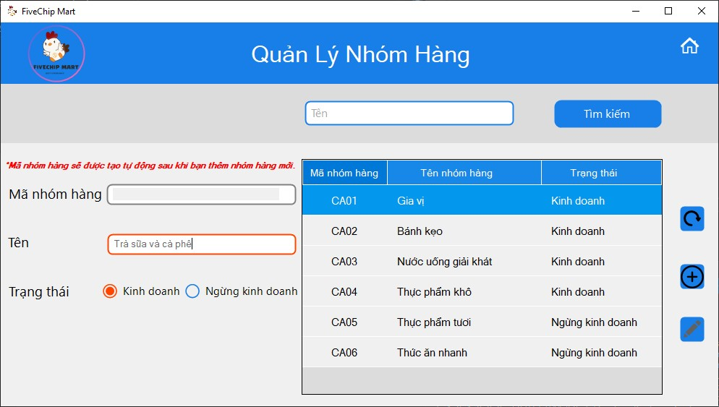

Hình 4.16. Giao diện demo thêm nhóm hàng.

- Giao diện kết quả:

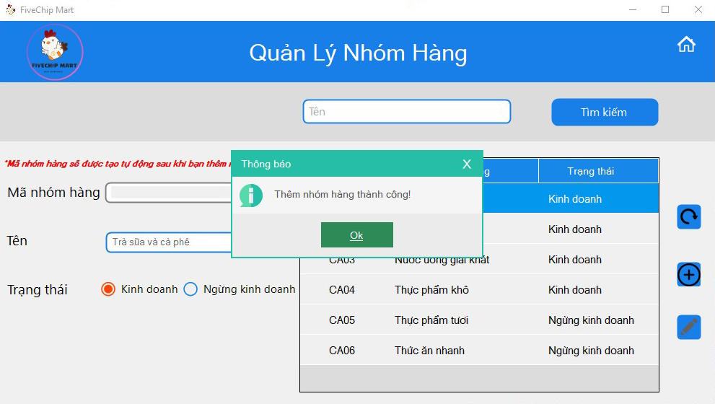

Hình 4.17. Giao diện kết quả thêm nhóm hàng.

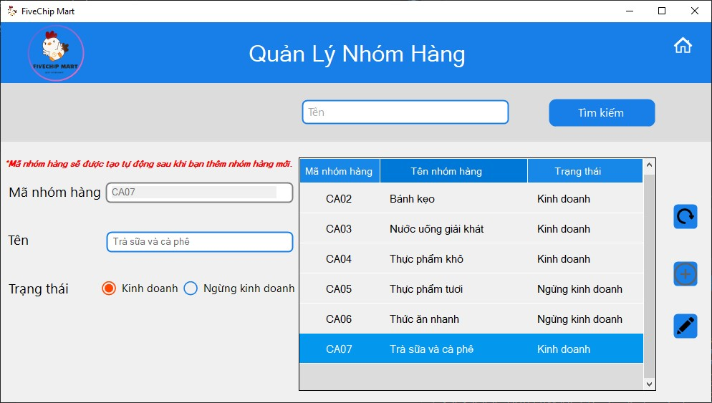

Hình 4.18. Giao diện kết quả thêm nhóm hàng.

- Xử lý:

Bước 1: Nhân viên quản lý hoặc nhân viên kho (người dùng) tiến hành nhập đầy đủ các thông tin cần thiết của nhóm hàng mới vào vùng thông tin như “Tên” và “Trạng thái”.

Bước 2: Người dùng nhấn vào Button có biểu tượng dấu “+” bên phải DataGridView.

Bước 3: Hệ thống tiến hành xác nhận và gọi đến phương thức addCategory(string categoryName, bool statusItems) của lớp CategoryBUS, sau đó truyền vào các tham số cần thiết được người dùng nhập. Lớp này tiếp tục gọi đến phương thức cùng tên và tham số đầu vào ở lớp CategoryDAO. Phương thức lớp này sẽ giao tiếp với cơ sở dữ liệu (cụ thể là bảng Category) để tiến hành thêm một nhóm hàng mới vào bảng. Kết quả thực thi sẽ được trả về lần lượt qua các lớp CategoryDAO, CategoryBUS, frmCategory.

Bước 4: Hệ thống làm mới lại danh sản phẩm được lưu ở lớp CategoryBUS và tải lại ra DataGridView cho người dùng nhìn thấy những thay đổi.

b) Chức năng chỉnh sửa thông tin nhóm hàng

- Giao diện thao tác:

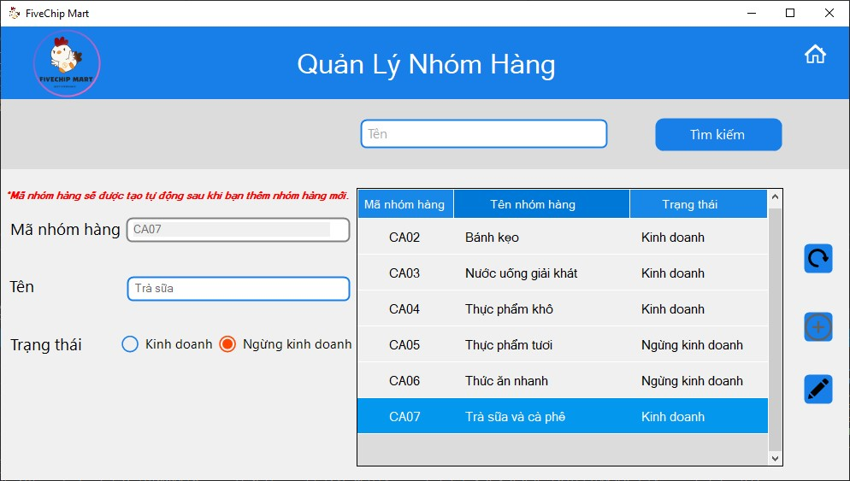

Hình 4.19. Giao diện demo chỉnh sửa thông tin nhóm hàng.

- Giao diện kết quả:

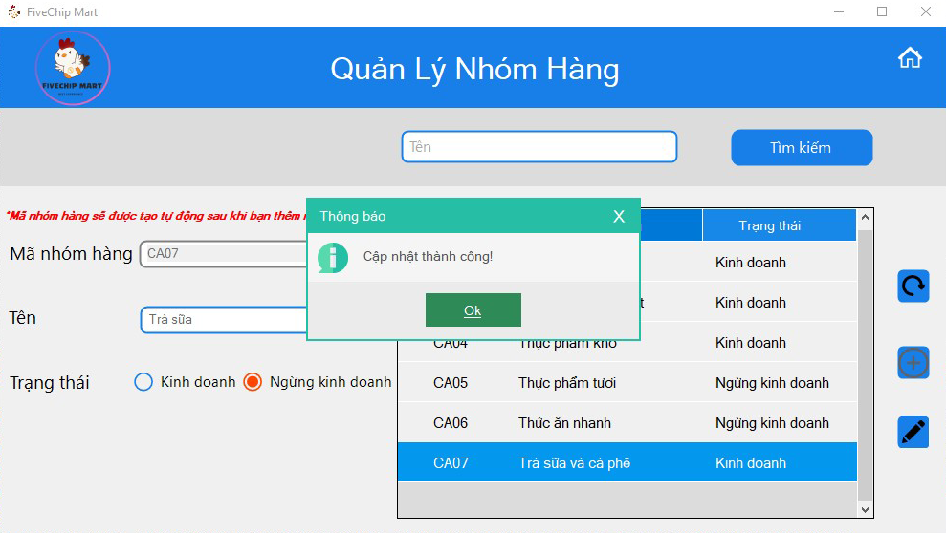

Hình 4.20. Giao diện kết quả chỉnh sửa thông tin nhóm hàng.

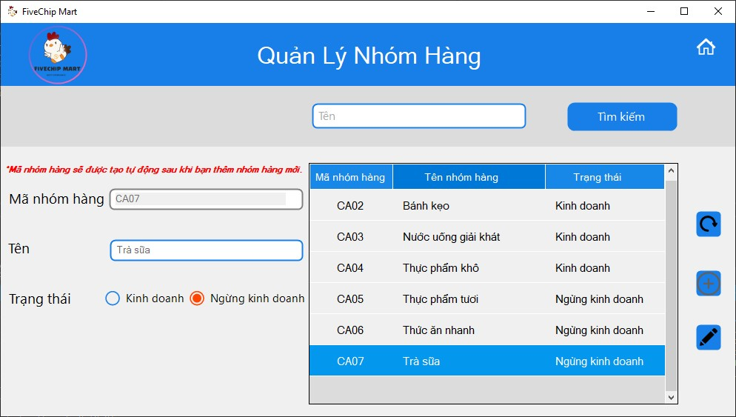

Hình 4.21. Giao diện kết quả chỉnh sửa thông tin nhóm hàng.

- Xử lý:

Bước 1: Nhân viên quản lý hoặc nhân viên kho (người dùng) nhấp vào dòng nhóm hàng muốn sửa trên DataGridView. Hệ thống xử lý hiển thị thông tin của dòng được nhấp chọn vào vùng chứa thông tin sản phẩm.

Bước 2: Người dùng tiến hành chỉnh sửa các thông tin cần sửa như “Tên” và “Trạng thái” hoạt động. Ví dụ hình 4.5, người dùng chỉnh sửa “Tên” và “Trạng thái” nhóm hàng có mã “CA07” từ “Trà sữa và cà phê” thành “Trà sữa” và “Kinh doanh” thành “Ngừng kinh doanh”.

Bước 3: Người dùng nhấn vào nút có biểu tượng hình cây bút bên phải DataGridView.

Bước 4: Hệ thống tiến hành xác nhận và gọi đến phương thức editCategory(string categoryName, bool statusItems, string categoryId) của lớp CategoryBUS, sau đó truyền vào những tham số được khởi tạo từ các thông tin của nhóm hàng hiện có trên giao diện. Lớp này tiếp tục gọi đến phương thức có cùng tên và tham số đầu vào ở lớp CategoryDAO. Phương thức lớp này sẽ giao tiếp với cơ sở dữ liệu (cụ thể là bảng Category) để tiến hành sửa thông tin của nhóm hàng tương ứng vào bảng. Kết quả thực thi sẽ được trả về lần lượt qua các lớp CategoryDAO, CategoryBUS, frmCategory.

Bước 5: Hệ thống làm mới lại danh sách sản phẩm và tải lại ra DataGridView cho người dùng nhìn thấy những thay đổi.

c) Chức năng tìm kiếm nhóm hàng

- Giao diện thao tác:

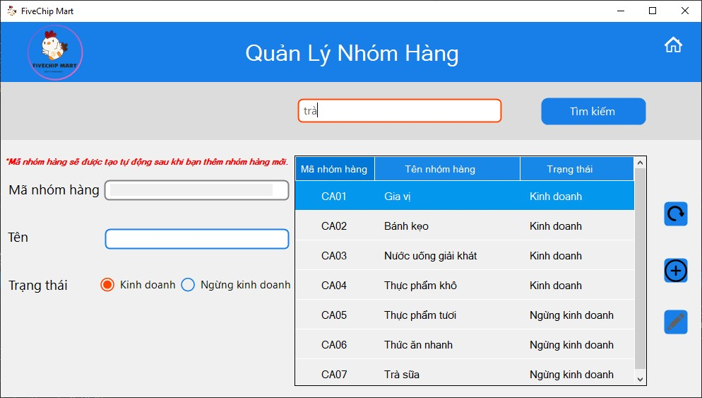

Hình 4.22. Giao diện demo tìm kiếm nhóm hàng.

- Giao diện kết quả:

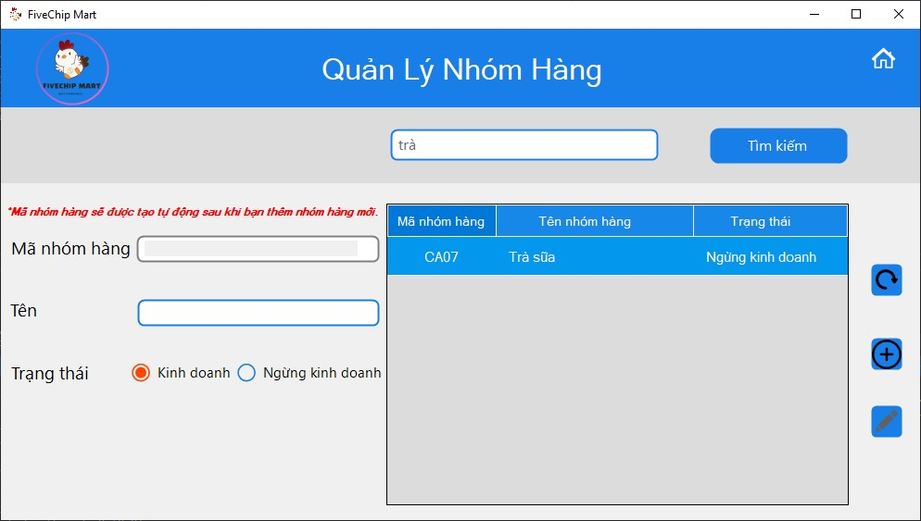

Hình 4.23. Giao diện kết quả tìm kiếm nhóm hàng.

- Xử lý:

Bước 1: Nhân viên quản lý hoặc nhân viên kho (người dùng) tiến hành nhập tên nhóm hàng cần tìm.

Bước 2: Nhân viên nhấn vào nút “Tìm kiếm”.

Bước 3: Hệ thống bắt đầu xử lý tìm kiếm. Gọi tới phương thức btnSearch_Click(object sender, EventArgs e) của frmCategory. Phương thức này gọi đến phương thức Search() của frmCategory. Phương thức này sẽ xử lý tìm kiếm trực tiếp trên DataGridView và trả kết quả trực tiếp lên DataGridView.

***4.1.7. Giao diện quản lý sản phẩm***

***4.1.7.1. Các thành phần giao diện***

- Giao diện chính:

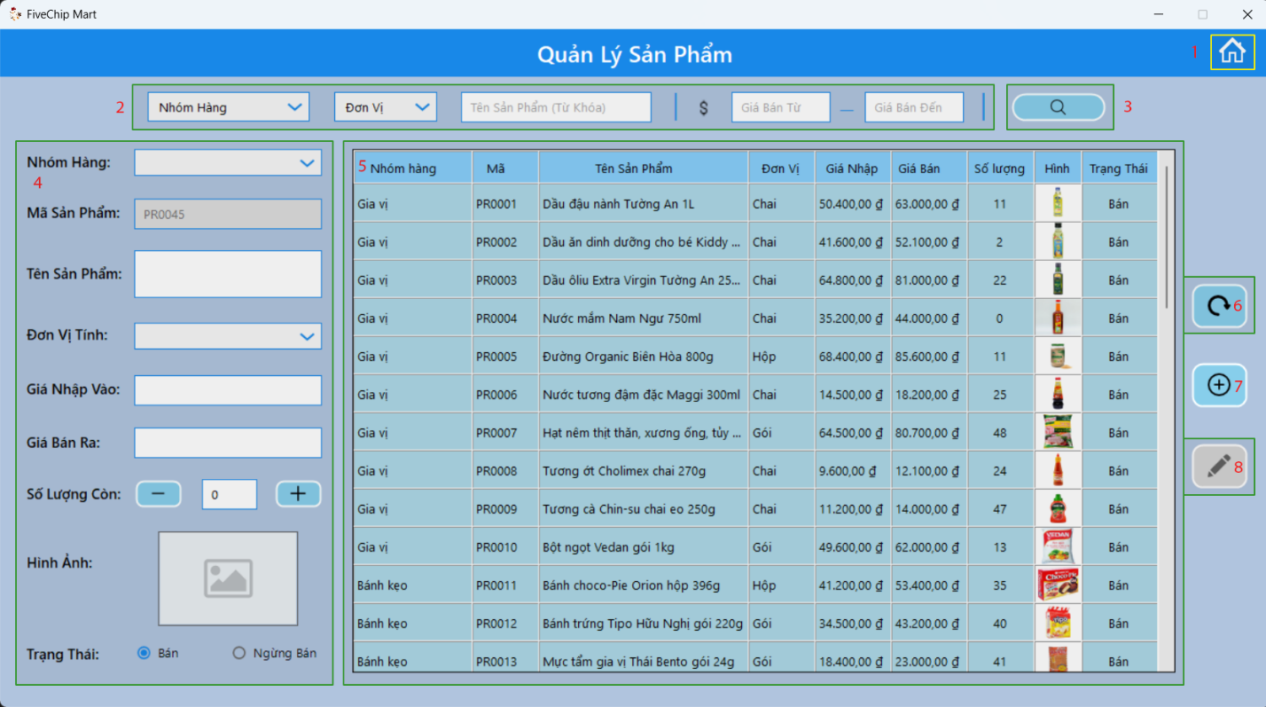

Hình 4.24. Giao diện quản lý sản phẩm

- Các thành phần:

Bảng 4.7. Mô tả các thành phần giao diện quản lý sản phẩm

|  |  |
| --- | --- |
| **STT** | **Mô Tả** |
| 1 | Button điều hướng quay về menu chọn chức năng của nhân viên quản lý. |
| 2 | Vùng tùy chỉnh thông tin tìm kiếm sản phẩm gồm các: ComboBox, TextBox. |
| 3 | Button xử lý tìm kiếm sản phẩm hoặc danh sách sản phẩm dựa trên vùng tùy chỉnh thông tin tìm kiếm số 2. |
| 4 | Vùng cho phép nhập thông tin của một sản phẩm mới, hoặc hiển thị thông tin của dòng sản phẩm được click tương ứng trong DataGridView. Gồm các ComboBox, TextBox, Button, RadioButton, PictureBox và Label. |
| 5 | DataGridView hiển thị danh sách thông tin đầy đủ của tất cả các sản phẩm hiện có trong siêu thị. |
| 6 | Button xử lý làm mới vùng thông tin sản phẩm số 4. Khi nhân viên muốn thêm một sản phẩm mới. |
| 7 | Button xử lý quá trình thêm một sản phẩm mới vào cơ sở dữ liệu. |
| 8 | Button xử lý việc sửa thông tin của một sản phẩm vào cơ sở dữ liệu. |

***4.1.7.2. Chức năng và xử lý***

***a) Chức năng tìm kiếm sản phẩm nâng cao***

- Giao diện:

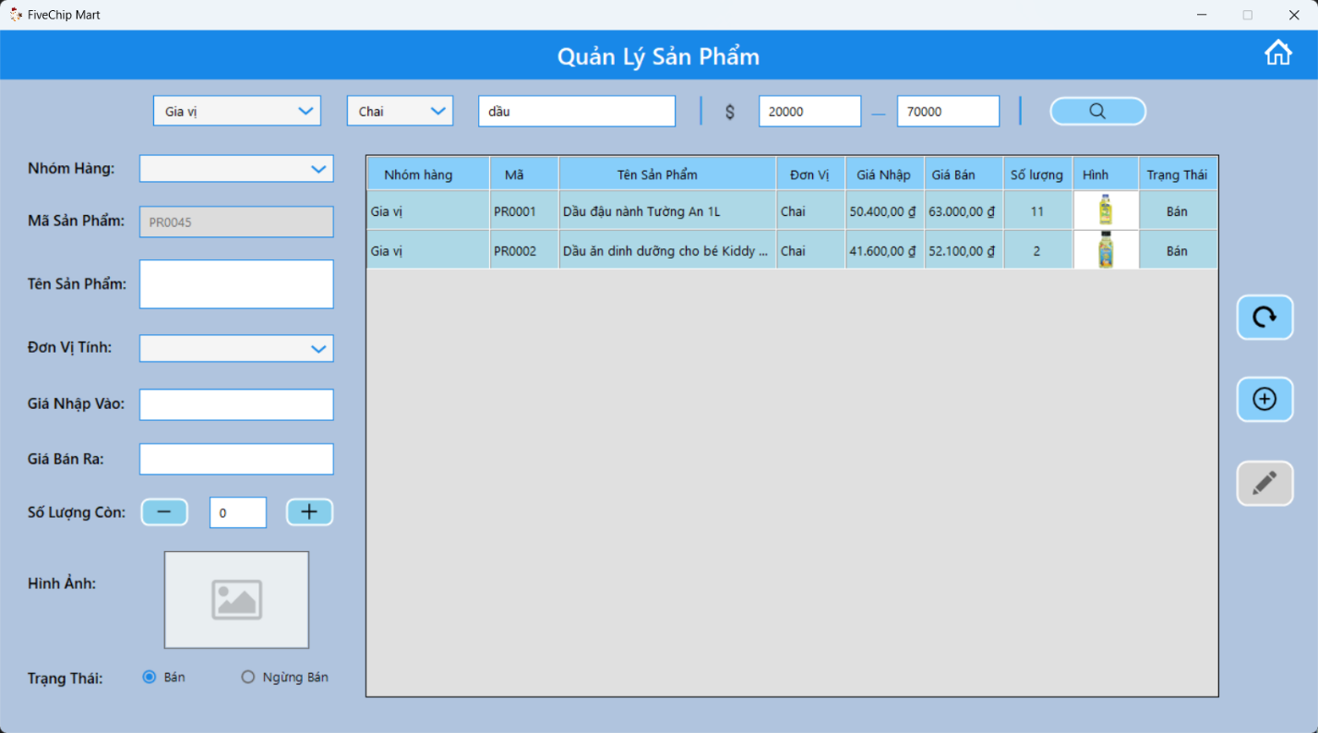

Hình 4.25. Giao diện demo chức năng tìm kiếm sản phẩm nâng cao

- Xử lý:

*Bước 1:* Nhân viên tiến hành tùy chỉnh các thông tin tìm kiếm cần thiết như (nhóm hàng, đơn vị tính, từ khóa của tên sản phẩm, giá bán từ bao nhiêu đến bao nhiêu trên vùng số thứ tự 2 của hình 4.1).

*Bước 2:* Nhân viên nhấn vào Button có biểu tượng chiếc kính lúp.

*Bước 3:* Hệ thống bắt đầu xử lý tìm kiếm. Gọi tới phương thức *getProductSearchList(string categoryId, string unit, string name, double priceFrom, double priceTo)* của ProductBUS và truyền vào các thông tin tìm kiếm mà người dùng tùy chỉnh, trường nào không tùy chỉnh sẽ có tham số mặc định riêng và lúc xử lý hệ thống sẽ loại điều kiện của trường đó ra. Phương thức này sẽ tiến hành gọi đến phương thức có cùng tên và tham số truyền vào ở lớp ProductDAO. Phương thức ở ProductDAO sẽ giao tiếp với cơ sở dữ liệu (cụ thể là bảng Category_Nhóm hàng và Product_Sản phẩm) để lấy dữ liệu. Sau khi lấy được danh sách tìm kiếm, kết quả sẽ được trả về tuần tự theo các lớp ProductDAO, ProductBUS, frmProductManagement.

*Bước 4:* Sau khi nhận được danh sách tìm kiếm, hệ thống sẽ hiển thị ra DatsaGridView cho nhân viên nhìn thấy (tham khảo hình 4.2).

***b) Chức năng thêm mới sản phẩm***

- Giao diện thao tác:

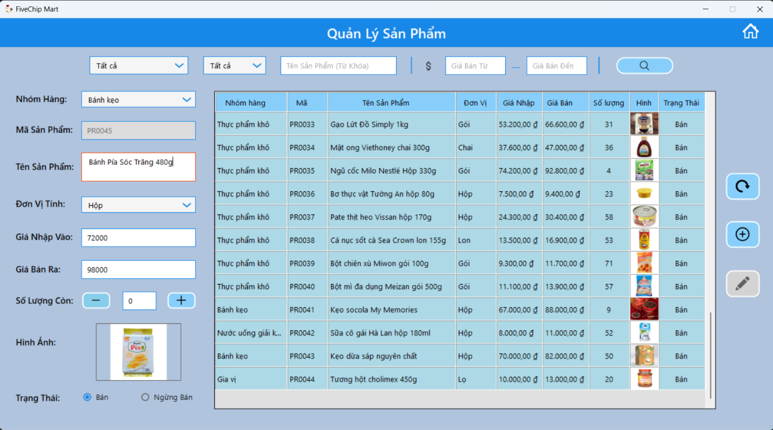

Hình 4.26. Giao diện demo thêm sản phẩm

- Giao diện kết quả:

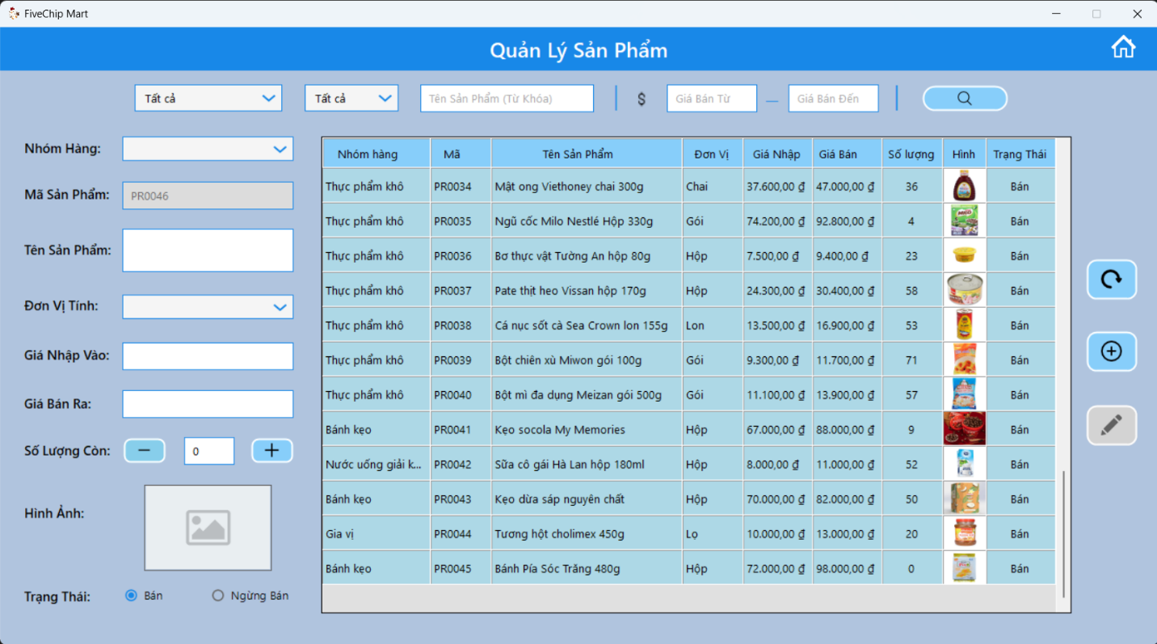

Hình 4.27. Giao diện kết quả demo thêm sản phẩm

- Xử lý:

*Bước 1:* Nhân viên tiến hành nhập đầy đủ các thông tin cần thiết của sản phẩm mới vào vùng thông tin như nhóm hàng, tên, đơn vị tính, giá nhập, giá bán, số lượng tồn kho, hình ảnh sản phẩm và trạng thái hoạt động (số thứ tự 4 của hình 4.1). Tham khảo hình 4.3.

*Bước 2:* Nhân viên nhấn vào Button có biểu tượng dấu “+” bên phải DataGridView (Button số thứ tự 8 của hình 4.1)

*Bước 3:* Hệ thống tiến hành xác nhận và gọi đến phương thức insertProduct(ProductDTO newProduct) của lớp ProductBUS, sau đó truyền vào đối tượng ProductDTO được khởi tạo từ các thông tin do người dùng nhập. Lớp này tiếp tục gọi đến phương thức có cùng tên và tham số đầu vào ở lớp ProductDAO. Phương thức lớp này sẽ giao tiếp với cơ sở dữ liệu (cụ thể là bảng Product) để tiến hành thêm một sản phẩm mới vào bảng. Kết quả thực thi sẽ được trả về lần lượt qua các lớp ProductDAO, ProductBUS, frmProductManagement.

*Bước 4:* Hệ thống reset lại danh sản phẩm được lưu ở lớp ProductBUS và tải lại ra DataGridView cho người dùng nhìn thấy những thay đổi (như hình 4.4).

***c) Chức năng chỉnh sửa thông tin sản phẩm***

- Giao diện thao tác:

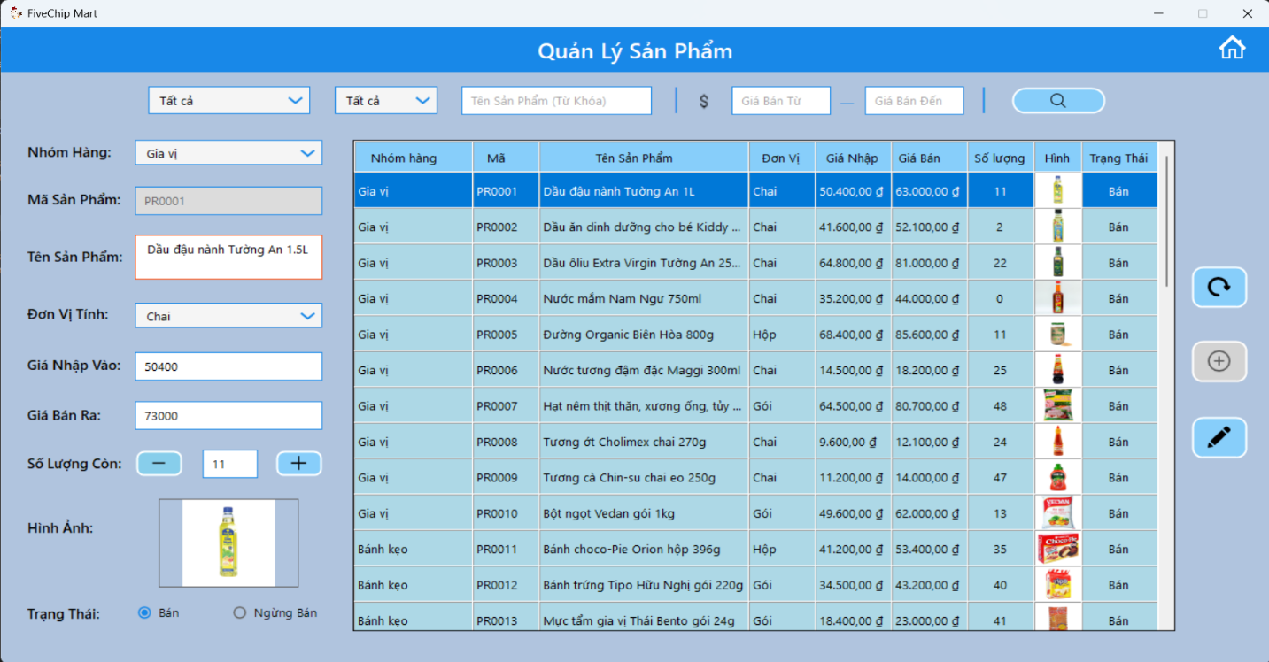

Hình 4.28. Giao diện demo chỉnh sửa thông tin sản phẩm

- Giao diện kết quả:

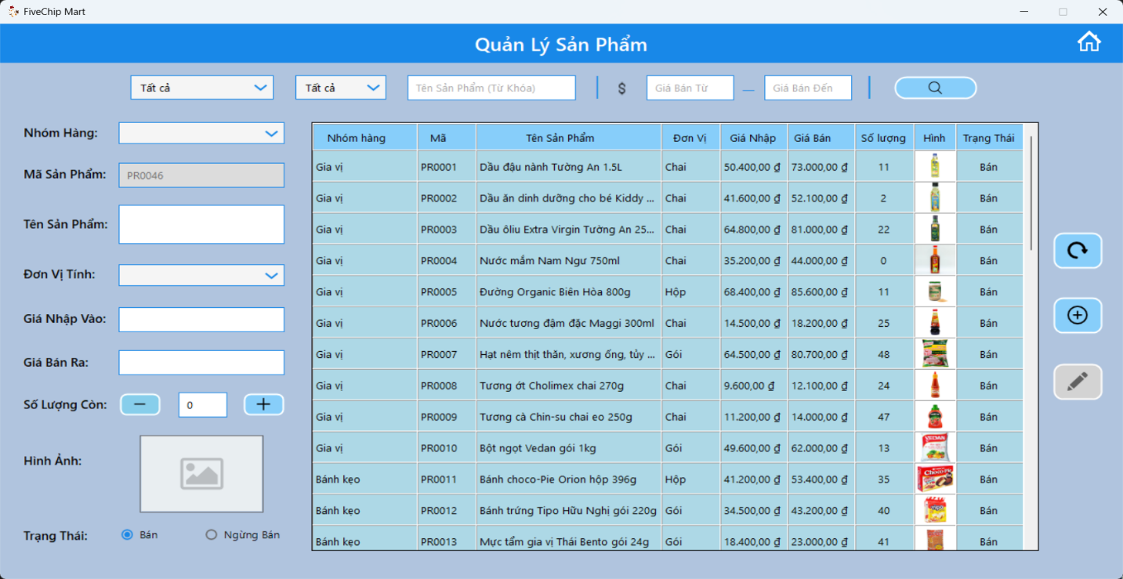

Hình 4.29. Giao diện kết quả demo chỉnh sửa thông tin sản phẩm

- Xử lý:

*Bước 1:* Nhân viên nhấp vào dòng sản phẩm muốn sửa trên DataGridView. Hệ thống xử lý hiển thị thông tin của dòng được nhấp chọn vào vùng chứa thông tin sản phẩm (số thứ tự 4 của hình 4.1). Tham khảo hình 4.5.

*Bước 2:* Nhân viên tiến hành chỉnh sửa các thông tin cần sửa như nhóm hàng, tên, đơn vị tính, giá nhập, giá bán, số lượng tồn kho, hình ảnh sản phẩm và trạng thái hoạt động. Ví dụ hình 4.5, người dùng chỉnh sửa tên sản phẩm có mã “PR0001” từ “Dầu đậu nành tường An 1L” thành “Dậu đậu nành Tường An 1.5L” và giá bán từ 63,000 lên 73,000.

*Bước 3:* Nhân viên nhấn vào Button có biểu tượng hình cây bút bên phải DataGridView (Button số thứ tự 9 của hình 4.1)

*Bước 4:* Hệ thống tiến hành xác nhận và gọi đến phương thức updateProduct(ProductDTO newProduct) của lớp ProductBUS, sau đó truyền vào đối tượng ProductDTO được khởi tạo từ các thông tin của sản phẩm hiện có trên giao diện. Lớp này tiếp tục gọi đến phương thức có cùng tên và tham số đầu vào ở lớp ProductDAO. Phương thức lớp này sẽ giao tiếp với cơ sở dữ liệu (cụ thể là bảng Product) để tiến hành sửa thông tin của sản phẩm tương ứng vào bảng. Kết quả thực thi sẽ được trả về lần lượt qua các lớp ProductDAO, ProductBUS, frmProductManagement.

*Bước 5:* Hệ thống reset lại danh sản phẩm được lưu ở lớp ProductBUS và tải lại ra DataGridView cho người dùng nhìn thấy những thay đổi (như hình 4.6).

***4.1.8. Giao diện quản lý khách hàng***

***4.1.8.1. Các thành phần giao diện***

-Giao diện chính:

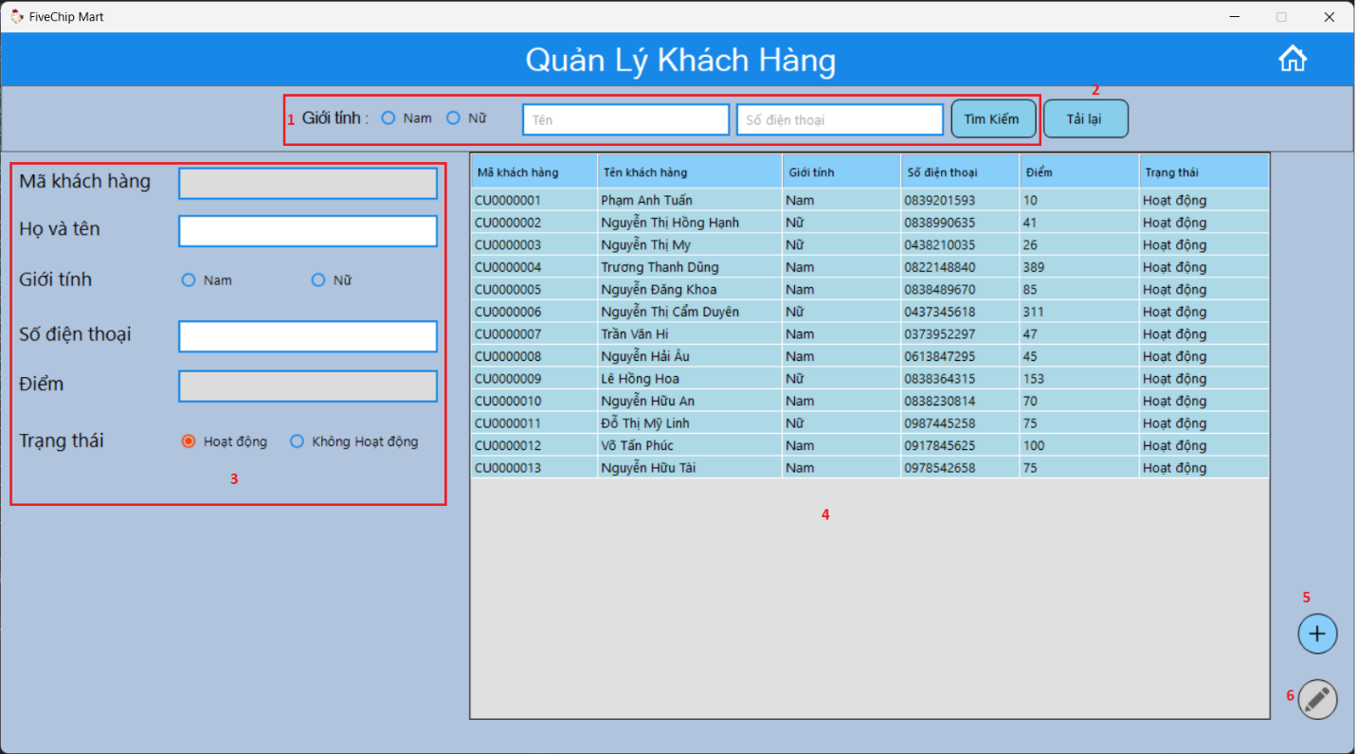

Hình 4.30. Giao diện quản lý khách hàng

-Các thành phần

Bảng 4.8. Mô tả các thành phần giao diện quản lý khách hàng

|  |  |
| --- | --- |
| STT | Mô Tả |
| 1 | RadioButton lựa chọn giới tính, TextBox nhập tên, số điện thoại của khách hàng và Button tìm kiếm để tìm kiếm khách hàng. |
| 2 | Button tải lại form quản lý khách hàng. |
| 3 | Vùng cho phép nhập thông tin của một khách hàng mới, hoặc hiển thị các thông tin của khách hàng được click tương ứng trong DataGridView. Gồm các TextBox, RadioButton và Label. |
| 4 | DataGridView hiển thị danh sách thông tin đầy đủ của tất cả khách hàng. |
| 5 | Button xử lý quá trình thêm một khách hàng mới vào cơ sở dữ liệu. |
| 6 | Button xử lý việc sửa thông tin của một khách hàng trong cơ sở dữ liệu. |
| 7 | Button điều hướng quay về menu chọn chức năng của nhân viên quản lý. |

***4.1.8.2. Chức năng và xử lý***

***a) Chức năng tìm kiếm khách hàng***

-Giao diện:

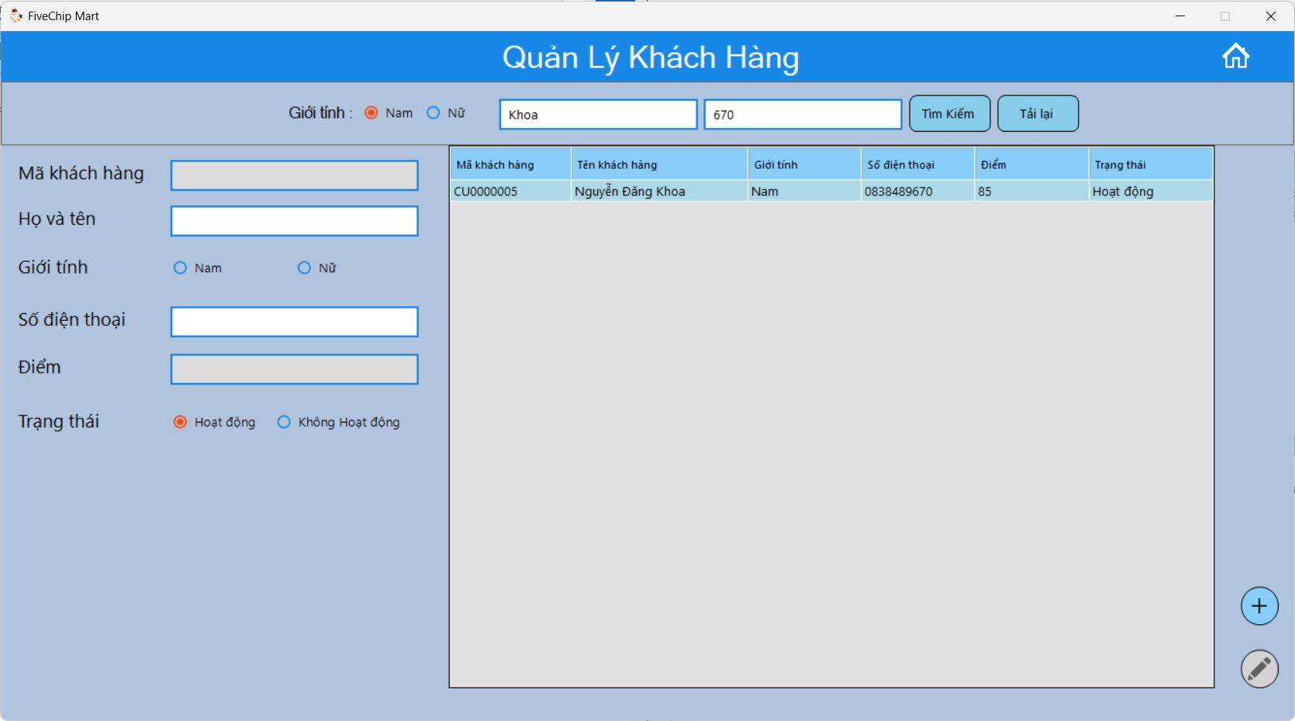

Hình 4.31. Giao diện demo chức năng tìm kiếm khách hàng nâng cao

-Xử lý:

*Bước 1:* Nhân viên tiến hành tùy chỉnh các thông tin cần thiết như (tùy chọn giới tính, từ khóa của tên và số điện thoại của khách hàng trên vùng thứ 1 của hình 4.30).

*Bước 2:* Nhân viên nhấn vào Button có chữ tìm kiếm.

*Bước 3:* Hệ thống bắt đầu xử lý tìm kiếm. Gọi tới phương thức *getCustomerSearchList(string gender, string name, string phone)* của CustomerBUS và truyền vào các thông tin tìm kiếm mà người dùng tùy chỉnh, trường nào không tùy chỉnh sẽ có tham số mặc định riêng và lúc xử lý hệ thống sẽ loại điều kiện của trường đó ra. Phương thức này sẽ tiến hành gọi đến phương thức có cùng tên và tham số truyền vào ở lớp CustomerDAO. Phương thức ở CustomerDAO sẽ giao tiếp sẽ giao tiếp với cơ sở dữ liệu (cụ thể là bảng Customer_Khách hàng) để lấy dữ liệu. Sau khi lấy được danh sách tìm kiếm, kết quả sẽ được trả về tuần tự theo các lớp CustomerDAO, CustomerBUS, frmCustomer.

*Bước 4:* Sau khi nhận được danh sách tìm kiếm, hệ thống sẽ hiển thị ra DataGridView cho nhân viên nhìn thấy (tham khảo hình 4.31).

***b) Chức năng thêm mới khách hàng***

-Giao diện thao tác:

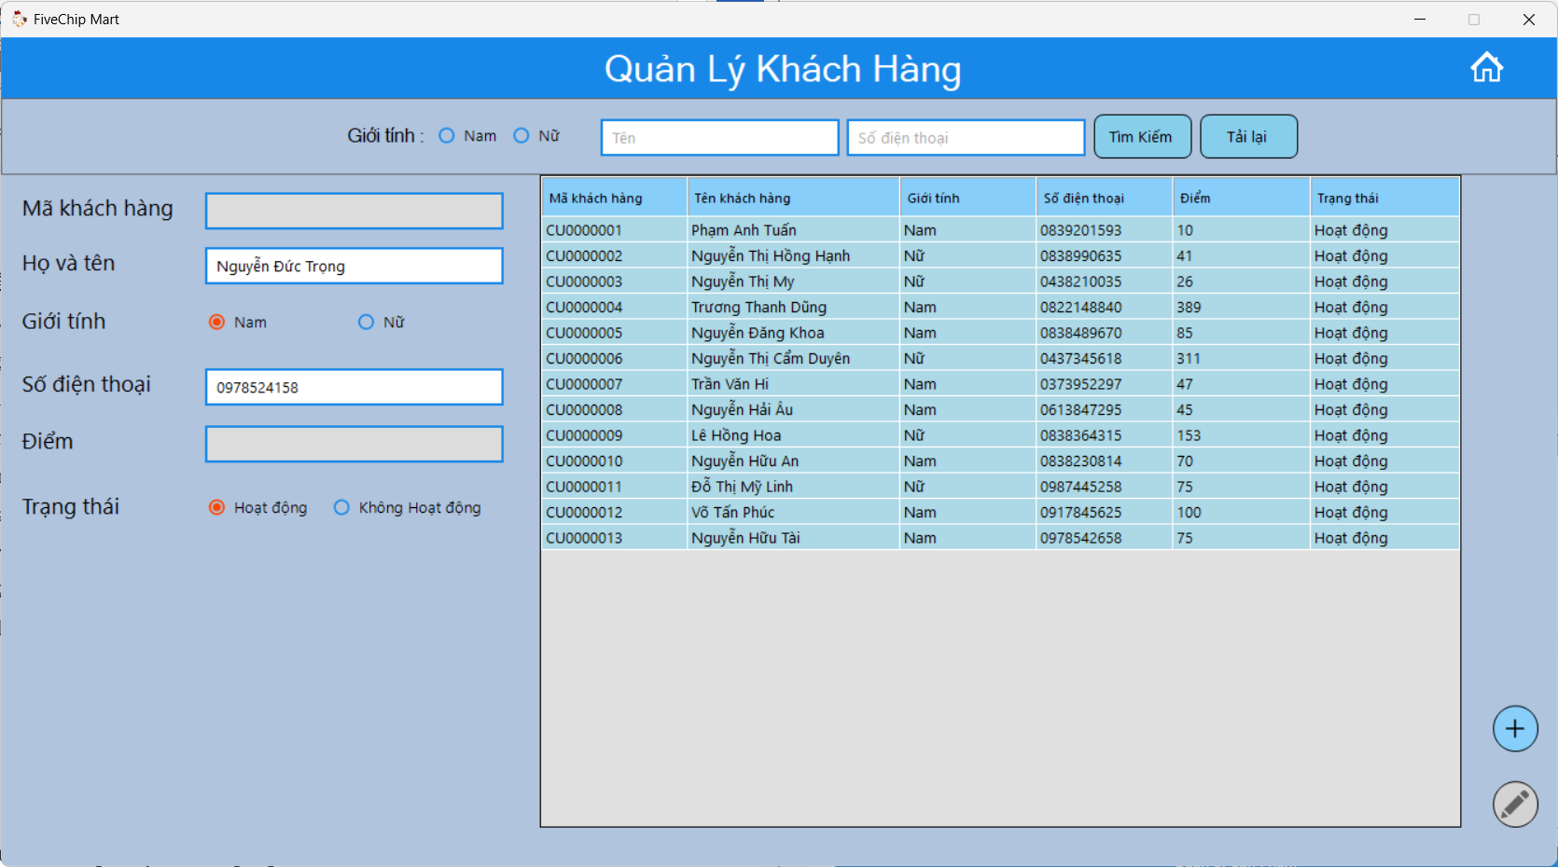

Hình 4.32. Giao diện demo chức năng thêm khách hàng

-Giao diện kết quả:

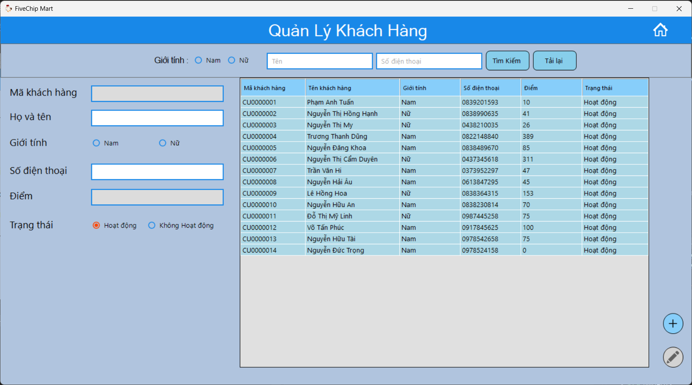

Hình 4.33. Giao diện kết quả demo chức năng thêm khách hàng

-Xử lý:

*Bước 1:* Nhân viên tiến hành nhập đầy đủ các thông tin cần thiết của khách hàng mới vào vùng thông tin như tên khách hàng, giới tính, số điện thoại và trạng thái hoạt động ( số 3 của hình 4.30). Tham khảo hình 4.32.

*Bước 2:* Nhân viên nhấn vào Button có biểu tượng dấu “+” bên phải DataGridView (Button số thứ tự 5 của hình 4.30).

*Bước 3:* Hệ thống tiến hành xác nhận và gọi đến phương thức *insertCustomer(CustomerDTO newCustomer)* của lớp CustomerBUS, sau đó truyền vào đối tượng CustomerDTO được khởi tạo từ các thông tin do người dùng nhập. Lớp này tiếp tục gọi đến phương thức có cùng tên và tham số đầu vào ở lớp CustomerDAO. Phương thức lớp này sẽ giao tiếp với cơ sở dữ liệu (cụ thể là bảng Customer) để tiến hành thêm một khách hàng mới vào bảng. Kết quả thực thi sẽ được trả về lần lượt qua các lớp CustomerDAO, CustomerBUS, frmCustomer.

*Bước 4:* Hệ thống reset lại danh sách khách hàng được lưu ở lớp CustomerBUS và tải lại ra DataGridView cho người dùng nhìn thấy những thay đổi (như hình 4.33).

***c) Chức năng chỉnh sửa thông tin khách hàng***

-Giao diện thao tác:

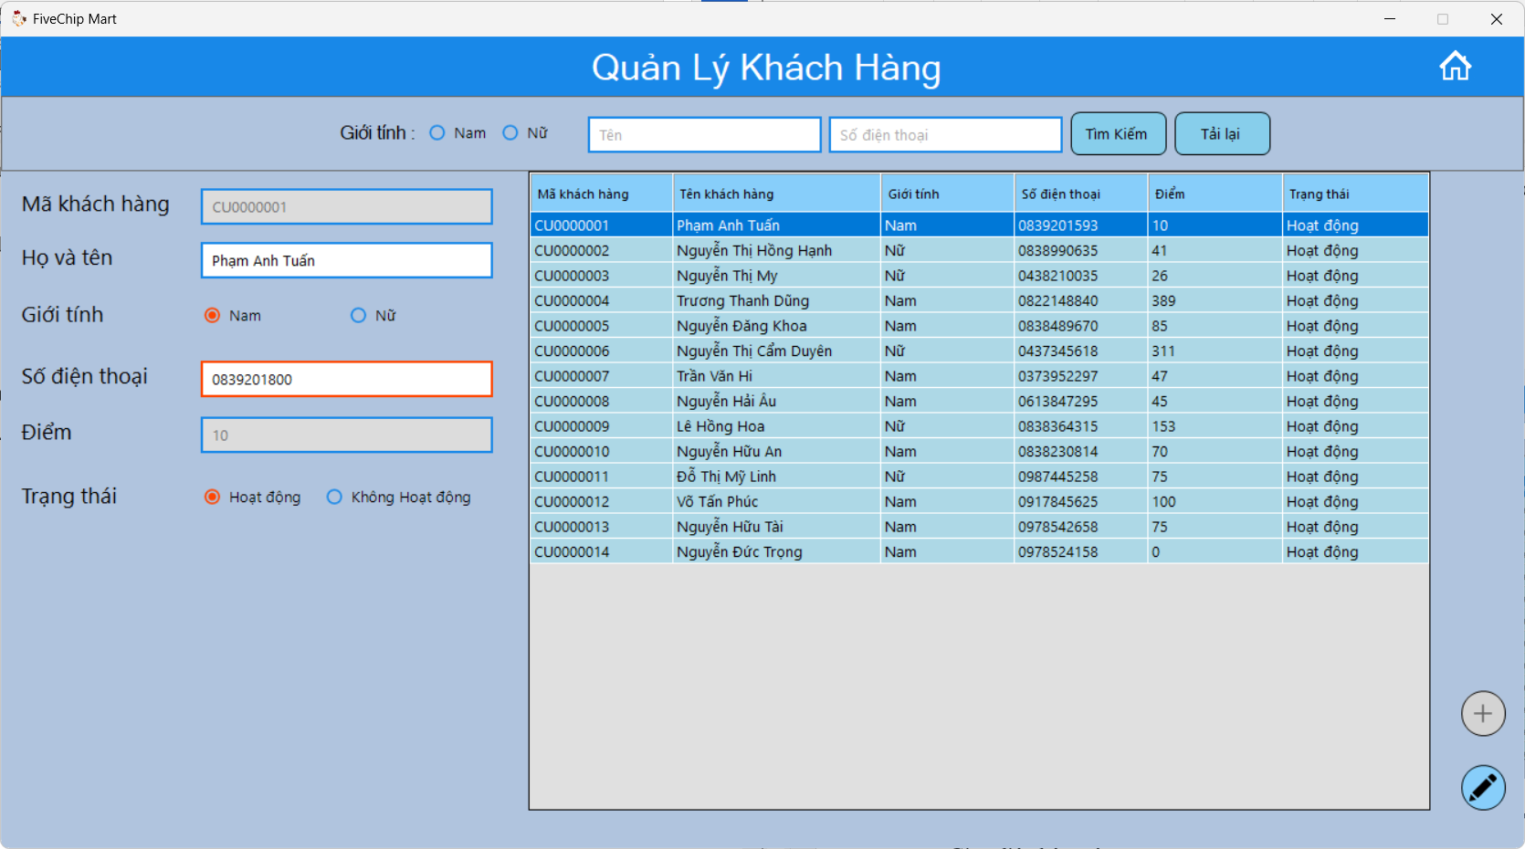

Hình 4.34. Giao diện demo chức năng chỉnh sửa thông tin khách hàng

-Giao diện kết quả:

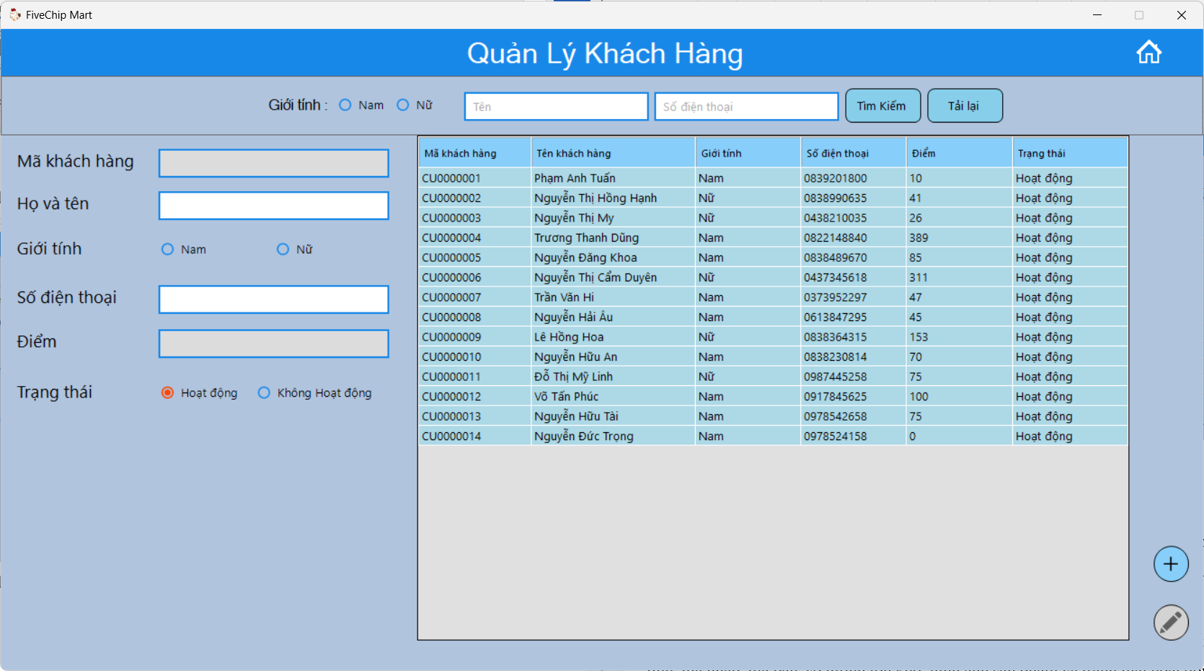

Hình 4.35. Giao diện kết quả demo chức năng chỉnh sửa thông tin khách hàng

-Xử lý:

*Bước 1:* Nhân viên nhấp vào dòng khách hàng muốn sửa trên DataGridView. Hệ thống xử lý hiển thị thông tin của dòng được nhấp chọn vào vùng chứa thông tin khách hàng (số thứ tự 3 của hình 4.30). Tham khảo hình 4.34.

*Bước 2:* Nhân viên tiến hành chỉnh sửa các thông tin cần sửa như tên khách hàng, giới tính, số điện thoại hay trạng thái hoạt động. Ví dụ hình 4.5, người dùng muốn chỉnh sửa số điện thoại của khách hàng có mã “CU0000001” từ “0839201593” thành “0839201800”.

*Bước 3:* Nhân viên nhấn vào Button có biểu tượng hình cây bút bên phải DataGridView (Button số thứ tự 6 của hình 4.30)

*Bước 4:*Hệ thống tiến hành xác nhận và gọi đến phương thức *updateCustomer(CustomerDTO customerDTO)* của lớp CustomerBUS, sau đó truyền vào đối tượng CustomerDTO được khởi tạo từ các thông tin do người dùng nhập. Lớp này tiếp tục gọi đến phương thức có cùng tên và tham số đầu vào ở lớp CustomerDAO. Phương thức lớp này sẽ giao tiếp với cơ sở dữ liệu (cụ thể là bảng Customer) để tiến hành sửa thông tin của khách hàng tương ứng vào bảng. Kết quả thực thi sẽ được trả về lần lượt qua các lớp CustomerDAO, CustomerBUS, frmCustomer.

*Bước 5:* Hệ thống reset lại danh sách khách hàng được lưu ở lớp CustomerBUS và tải lại ra DataGridView cho người dùng nhìn thấy những thay đổi (như hình 4.35).

***4.1.9. Giao diện quản lý nhà cung cấp***

***4.1.8.1. Các thành phần giao diện***

-Giao diện chính:

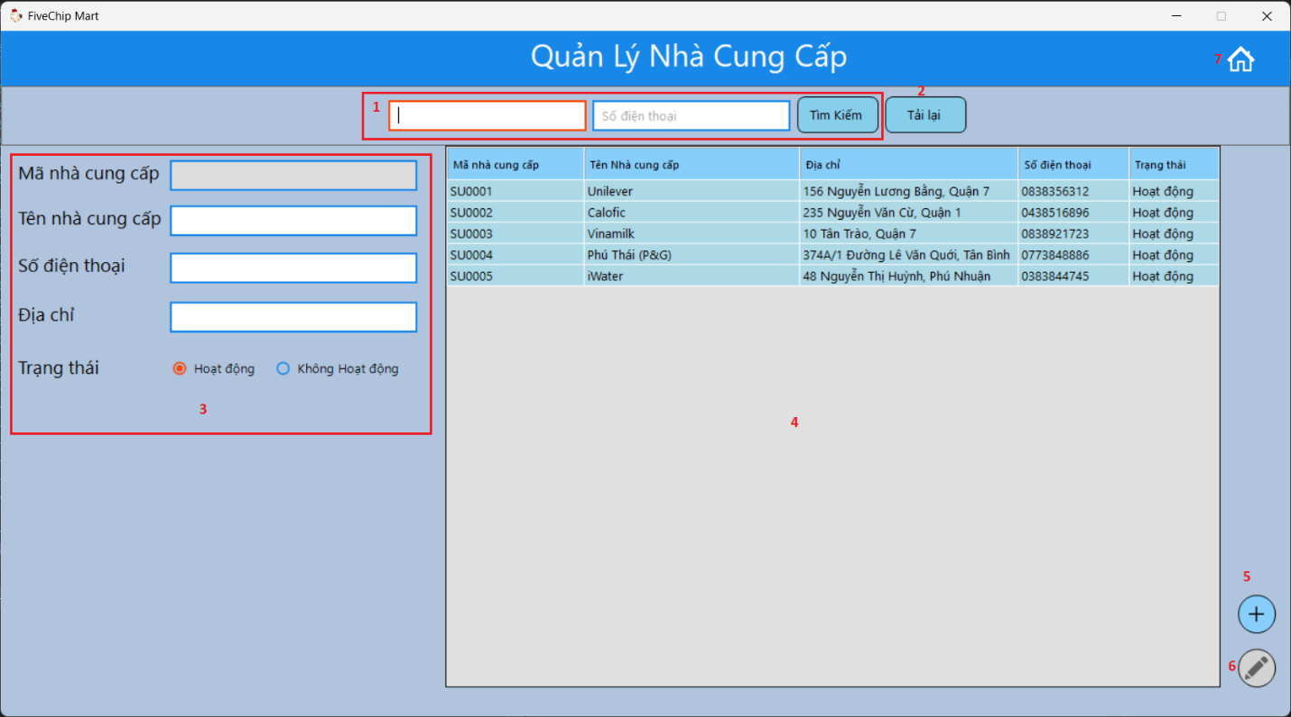

Hình 4.36. Giao diện quản lý nhà cung cấp

-Các thành phần:

Bảng 4.9. Mô tả các thành phần giao diện quản lý nhà cung cấp

|  |  |
| --- | --- |
| STT | Mô Tả |
| 1 | TextBox nhập tên, số điện thoại của nhà cung cấp và Button tìm kiếm để tìm kiếm nhà cung cấp. |
| 2 | Button tải lại form quản lý nhà cung cấp. |
| 3 | Vùng cho phép nhập thông tin của một nhà cung cấp mới, hoặc hiển thị các thông tin của nhà cung cấp được click tương ứng trong DataGridView. Gồm các TextBox, RadioButton và Label. |
| 4 | DataGridView hiển thị danh sách thông tin đầy đủ của tất cả nhà cung cấp. |
| 5 | Button xử lý quá trình thêm một nhà cung cấp mới vào cơ sở dữ liệu. |
| 6 | Button xử lý việc sửa thông tin của một nhà cung cấp trong cơ sở dữ liệu. |
| 7 | Button điều hướng quay về menu chọn chức năng của nhân viên quản lý. |

***4.1.8.2. Chức năng và xử lý***

***a) Chức năng tìm kiếm nhà cung cấp***

-Giao diện:

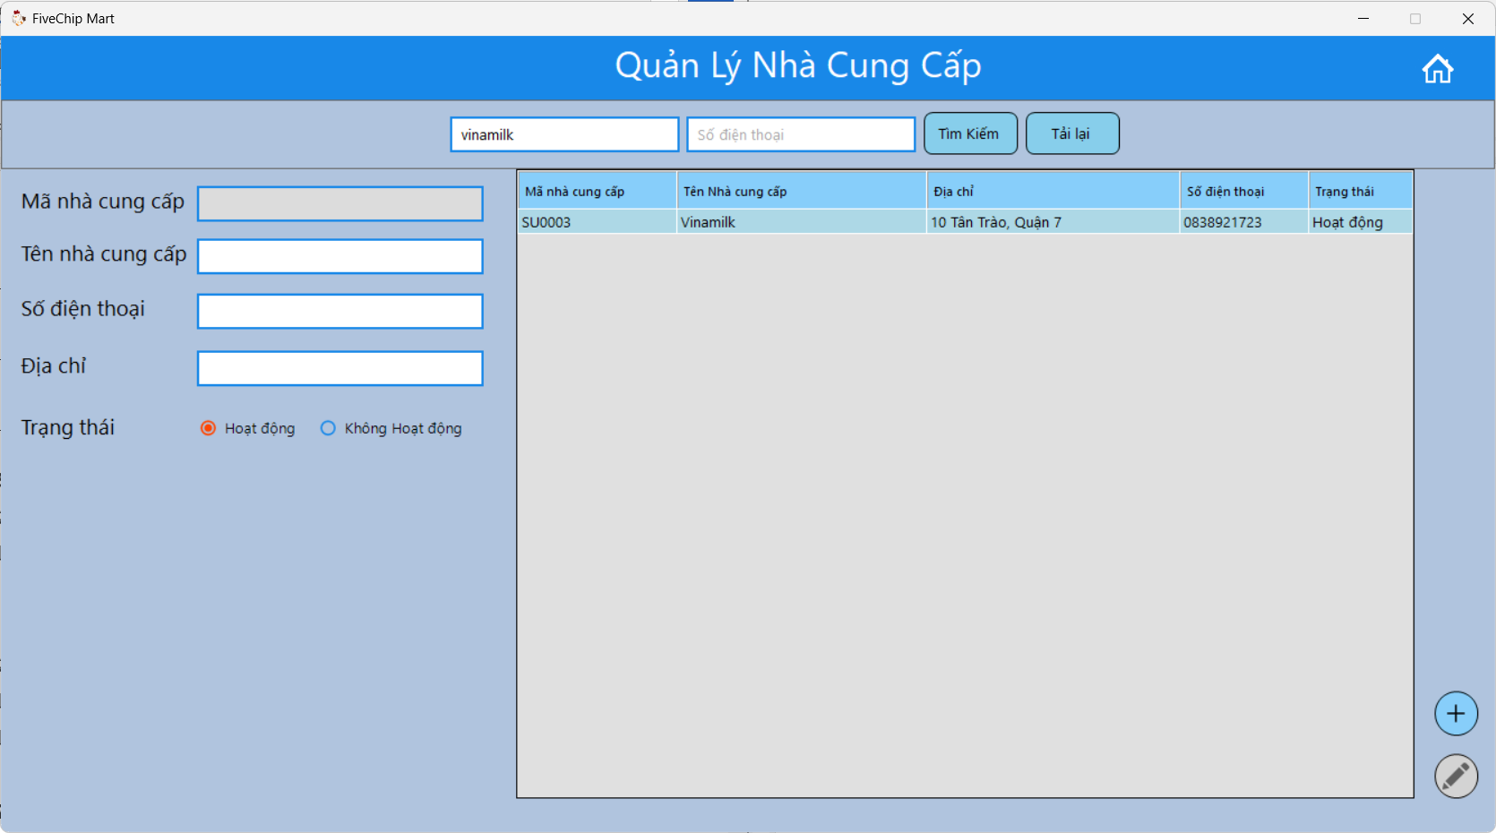

Hình 4.37. Giao diện demo chức năng tìm kiếm nhà cung cấp nâng cao

-Xử lý:

*Bước 1:* Nhân viên tiến hành tùy chỉnh các thông tin cần thiết như (từ khóa của tên và số điện thoại của nhà cung cấp trên vùng thứ 1 của hình 4.36).

*Bước 2:* Nhân viên nhấn vào Button có chữ tìm kiếm.

*Bước 3:* Hệ thống bắt đầu xử lý tìm kiếm. Gọi tới phương thức *getSupplierSearchList(string name, string phone)* của SupplierBUS và truyền vào các thông tin tìm kiếm mà người dùng tùy chỉnh, trường nào không tùy chỉnh sẽ có tham số mặc định riêng và lúc xử lý hệ thống sẽ loại điều kiện của trường đó ra. Phương thức này sẽ tiến hành gọi đến phương thức có cùng tên và tham số truyền vào ở lớp SupplierDAO. Phương thức ở SupplierDAO sẽ giao tiếp sẽ giao tiếp với cơ sở dữ liệu (cụ thể là bảng Supplier_Nhà cung cấp) để lấy dữ liệu. Sau khi lấy được danh sách tìm kiếm, kết quả sẽ được trả về tuần tự theo các lớp SupplierDAO, SupplierBUS, frmSupplier.

*Bước 4:* Sau khi nhận được danh sách tìm kiếm, hệ thống sẽ hiển thị ra DataGridView cho nhân viên nhìn thấy (tham khảo hình 4.37).

***b) Chức năng thêm mới nhà cung cấp***

-Giao diện thao tác:

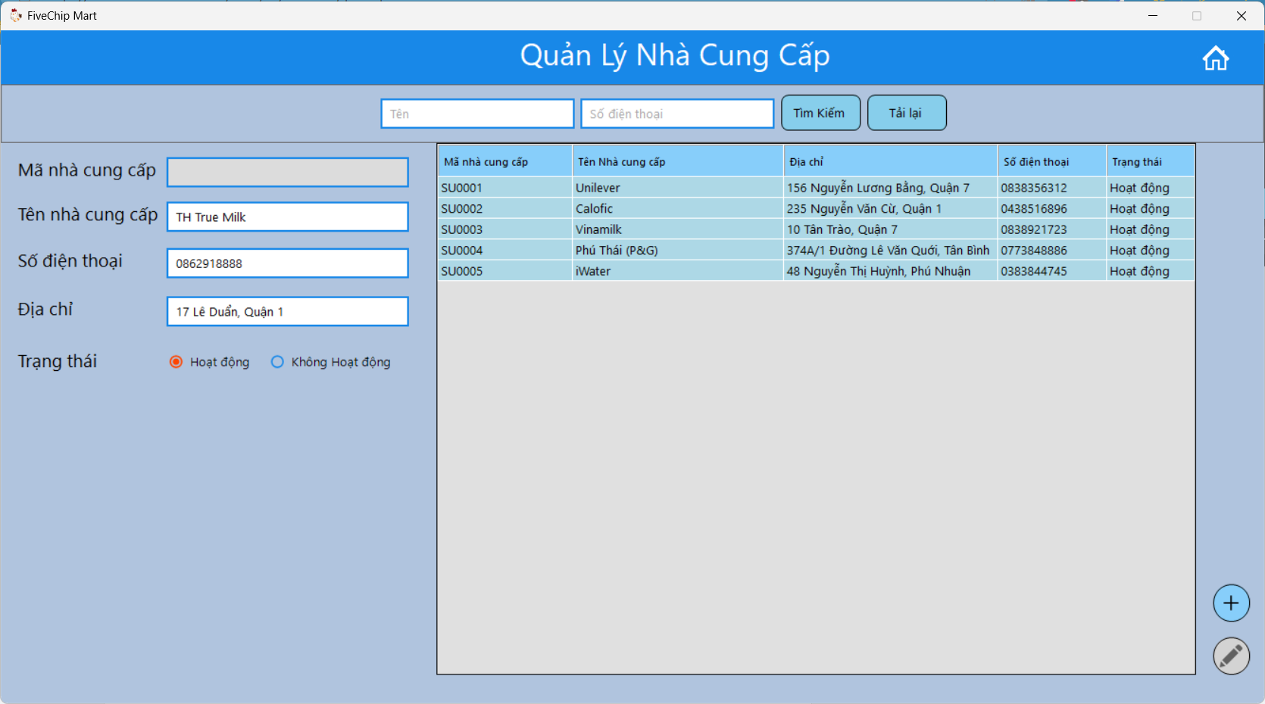

Hình 4.38. Giao diện demo chức năng thêm nhà cung cấp

-Giao diện kết quả:

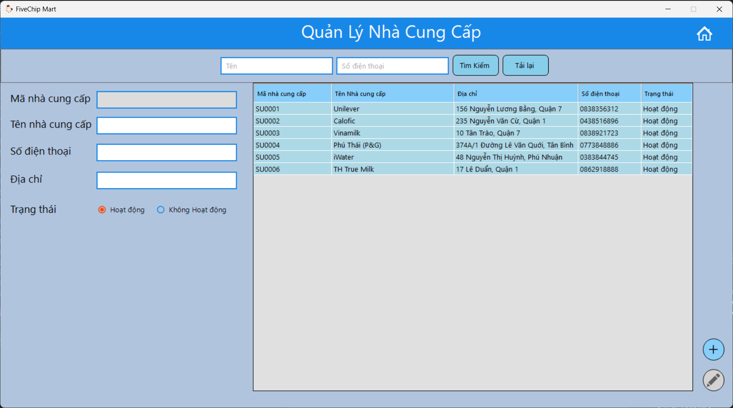

Hình 4.39. Giao diện kết quả demo chức năng thêm nhà cung cấp

-Xử lý:

*Bước 1:* Nhân viên tiến hành nhập đầy đủ các thông tin cần thiết của nhà cung cấp mới vào vùng thông tin như tên nhà cung cấp, số điện thoại, địa chỉ và trạng thái hoạt động ( số 3 của hình 4.36). Tham khảo hình 4.38.

*Bước 2:* Nhân viên nhấn vào Button có biểu tượng dấu “+” bên phải DataGridView (Button số thứ tự 5 của hình 4.36).

*Bước 3:* Hệ thống tiến hành xác nhận và gọi đến phương thức *insertSupplier(SupplierDTO newSupplier)* của lớp SupplierBUS, sau đó truyền vào đối tượng SupplierDTO được khởi tạo từ các thông tin do người dùng nhập. Lớp này tiếp tục gọi đến phương thức có cùng tên và tham số đầu vào ở lớp SupplierDAO. Phương thức lớp này sẽ giao tiếp với cơ sở dữ liệu (cụ thể là bảng Supplier) để tiến hành thêm một nhà cung cấp mới vào bảng. Kết quả thực thi sẽ được trả về lần lượt qua các lớp SupplierDAO, SupplierBUS, frmSupplier.

*Bước 4:* Hệ thống reset lại danh sách nhà cung cấp được lưu ở lớp SupplierBUS và tải lại ra DataGridView cho người dùng nhìn thấy những thay đổi (như hình 4.39).

***c) Chức năng chỉnh sửa thông tin nhà cung cấp***

-Giao diện thao tác:

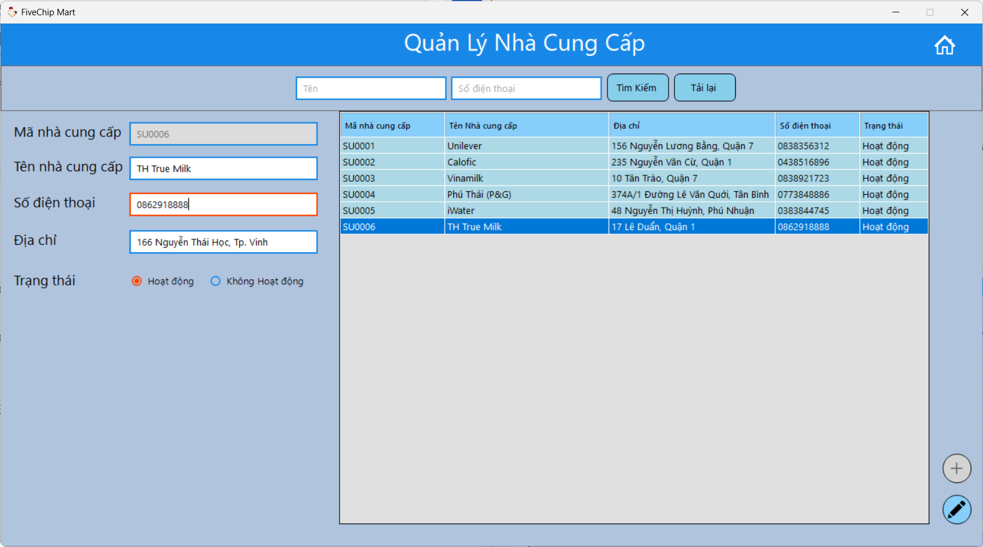

Hình 4.40. Giao diện demo chức năng chỉnh sửa thông tin nhà cung cấp

-Giao diện kết quả:

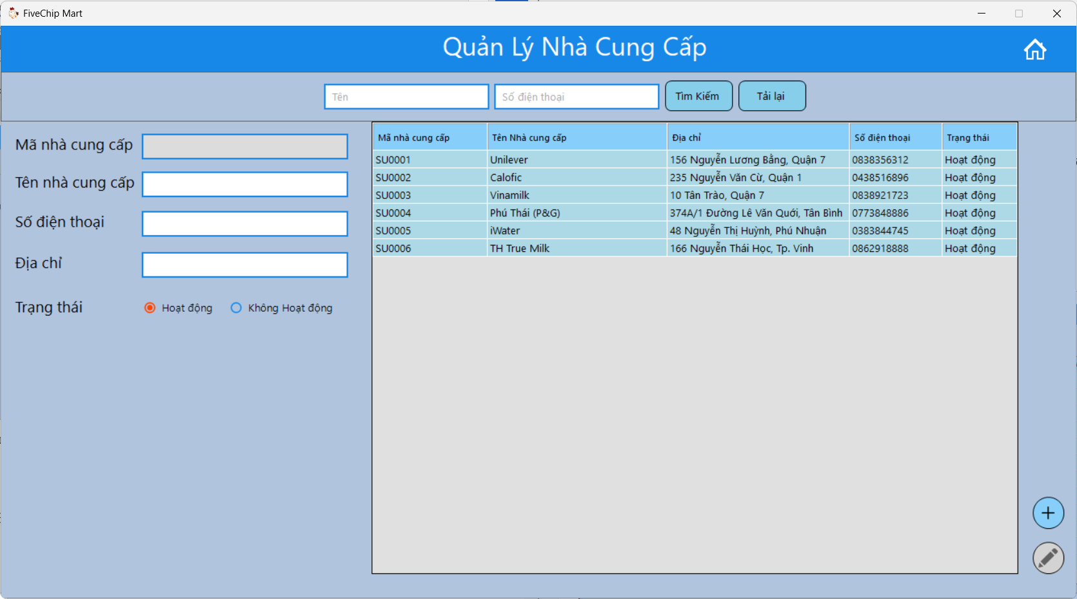

Hình 4.41. Giao diện kết quả demo chức năng chỉnh sửa thông tin nhà cung cấp

-Xử lý:

*Bước 1:* Nhân viên nhấp vào dòng nhà cung cấp muốn sửa trên DataGridView. Hệ thống xử lý hiển thị thông tin của dòng được nhấp chọn vào vùng chứa thông tin nhà cung cấp (số thứ tự 3 của hình 4.36). Tham khảo hình 4.40.

*Bước 2:* Nhân viên tiến hành chỉnh sửa các thông tin cần sửa như tên nhà cung cấp, số điện thoại, địa chỉ hay trạng thái hoạt động. Ví dụ hình 4.40, người dùng muốn chỉnh sửa địa chỉ của nhà cung cấp có mã “SU0006” từ “17 Lê Duẩn, Quận 1” thành “166 Nguyễn Thái Học, Tp. Vinh”.

*Bước 3:* Nhân viên nhấn vào Button có biểu tượng hình cây bút bên phải DataGridView (Button số thứ tự 6 của hình 4.36)

*Bước 4:*Hệ thống tiến hành xác nhận và gọi đến phương thức *updateSupplier(SupplierDTO supplierDTO)* của lớp SupplierBUS, sau đó truyền vào đối tượng SupplierDTO được khởi tạo từ các thông tin do người dùng nhập. Lớp này tiếp tục gọi đến phương thức có cùng tên và tham số đầu vào ở lớp SupplierDAO. Phương thức lớp này sẽ giao tiếp với cơ sở dữ liệu (cụ thể là bảng Supplier) để tiến hành sửa thông tin của nhà cung cấp tương ứng vào bảng. Kết quả thực thi sẽ được trả về lần lượt qua các lớp SupplierDAO, SupplierBUS, frmSupplier.

*Bước 5:* Hệ thống reset lại danh sách khách hàng được lưu ở lớp SupplierBUS và tải lại ra DataGridView cho người dùng nhìn thấy những thay đổi (như hình 4.41).

***4.1.10. Giao diện quản lý nhân viên***

***4.1.10.1. Các thành phần giao diện***

- Giao diện chính:

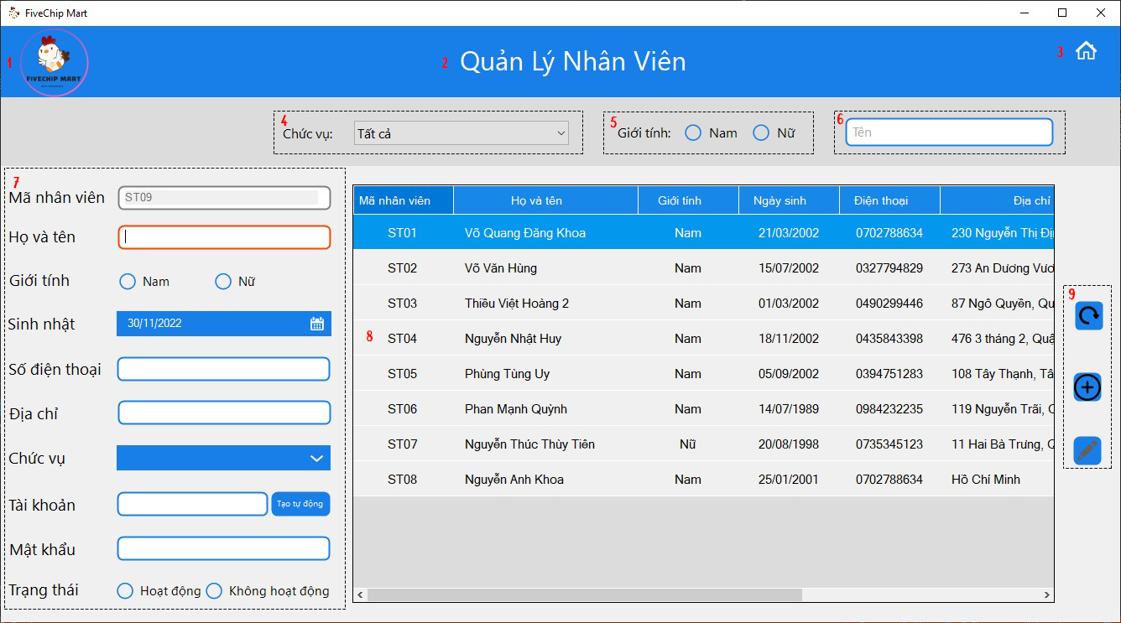

Hình 4.42. Giao diện quản lý nhân viên

- Các thành phần giao diện:

Bảng 4.10. Mô tả các thành phần giao diện quản lý nhân viên

|  |  |
| --- | --- |
| **STT** | **Mô Tả** |
| 1 | PictureBox hiển thị logo nhỏ của cửa hàng. |
| 2 | Label hiển thị tên giao diện. |
| 3 | Button dùng để quay về trang chọn chức năng. |
| 4 | Vùng tìm kiếm theo chức vụ. |
| 5 | Vùng tìm kiếm theo giới tính. |
| 6 | Vùng tìm kiếm theo tên. |
| 7 | Vùng nhập thông tin nhân viên và hiển thị thông tin khi click vào một dòng trong bảng nhân viên. |
| 8 | DataGridView hiển thị thông tin nhân viên có trong cơ sở dữ liệu. |
| 9 | Các Button xử lý chức năng “Làm mới trang”, “Thêm nhân viên”, “Sửa nhân viên”. |

***4.1.10.2. Chức năng và xử lý***

***a) Chức năng thêm nhân viên***

- Giao diện xử lý:

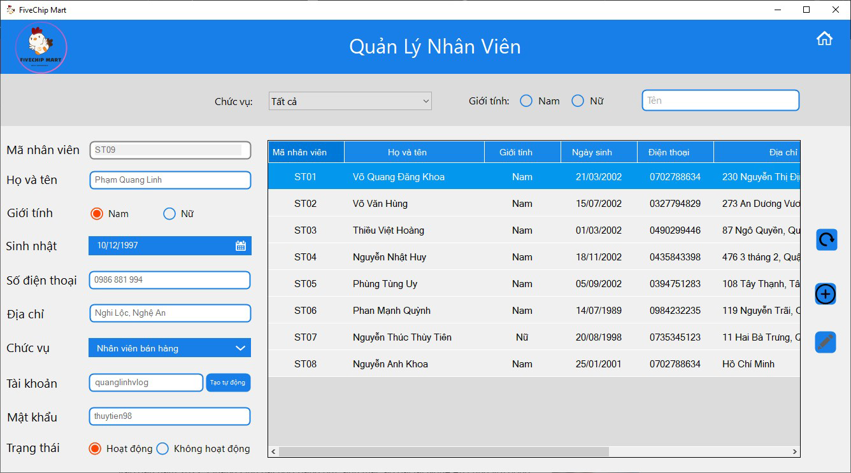

Hình 4.43. Giao diện demo thêm nhân viên.

- Giao diện kết quả:

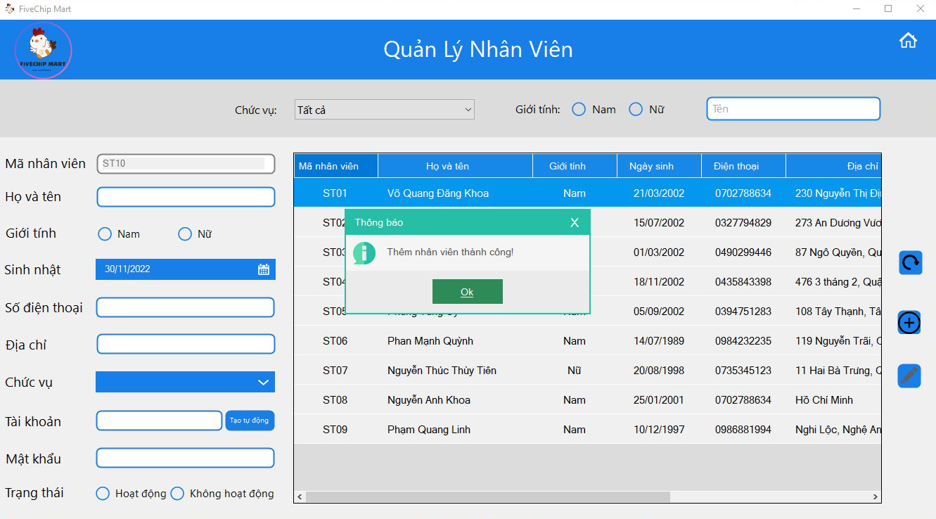

Hình 4.44. Giao diện kết quả thêm nhân viên.

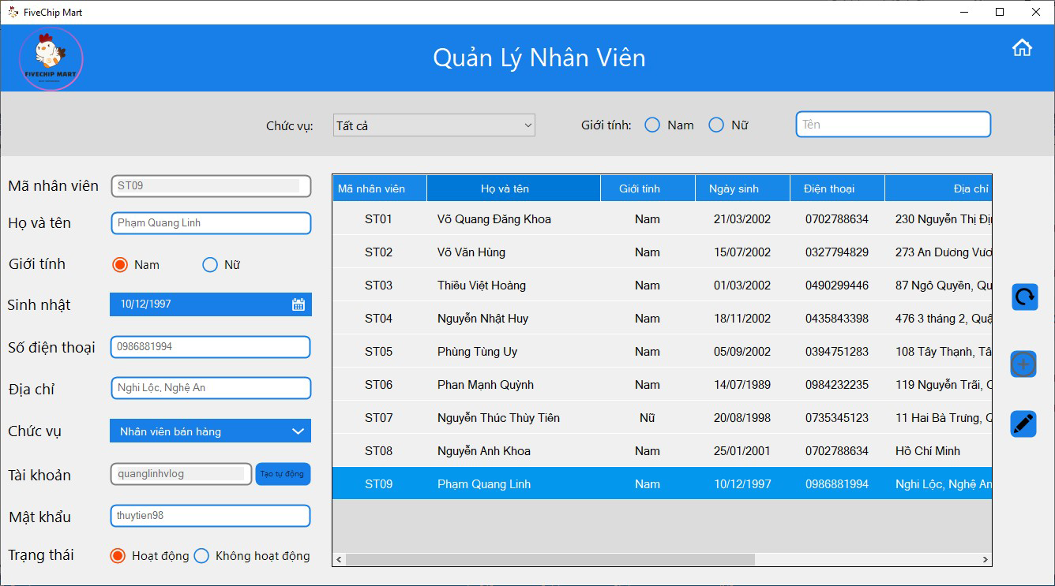

Hình 4.45. Giao diện kết quả thêm nhân viên.

- Xử lý:

Bước 1: Nhân viên quản lý (người dùng) tiến hành nhập đầy đủ các thông tin cần thiết của nhân viên mới vào vùng thông tin như “Họ và tên”, “Giới tính”, “Sinh nhật”, “Số điện thoại”, “Địa chỉ”, “Chức vụ”, “Tài khoản”, “Mật khẩu” và “Trạng thái”.

Bước 2: Người dùng nhấn vào Button có biểu tượng dấu “+” bên phải DataGridView.

Bước 3: Hệ thống tiến hành xác nhận và gọi đến phương thức addStaff(string StaffName, string Gender, string Birthday, string NumberPhone, string AddressNow, string Position, bool StatusItem) của lớp StaffBUS đồng thời gọi đến phương thức addAccount(string username, string password, string staffId, int permission, bool statusItem) của lớp AccountBUS, sau đó truyền vào các tham số cần thiết được người dùng nhập. Lớp này tiếp tục gọi đến phương thức cùng tên và tham số đầu vào ở lớp StaffDAO và AccountDAO. Phương thức lớp này sẽ giao tiếp với cơ sở dữ liệu (cụ thể là bảng Staff và LoginAccount) để tiến hành thêm một nhân viên và tài khoản mới vào bảng. Kết quả thực thi sẽ được trả về lần lượt qua các lớp StaffDAO - AccountDAO, StaffBUS - AccountBUS, frmStaff.

Bước 4: Hệ thống làm mới lại danh nhân viên - tài khoản được lưu ở lớp StaffBUS - AccountBUS và tải lại ra DataGridView cho người dùng nhìn thấy những thay đổi.

***b) Chức năng chỉnh sửa thông tin nhân viên***

- Giao diện xử lý:

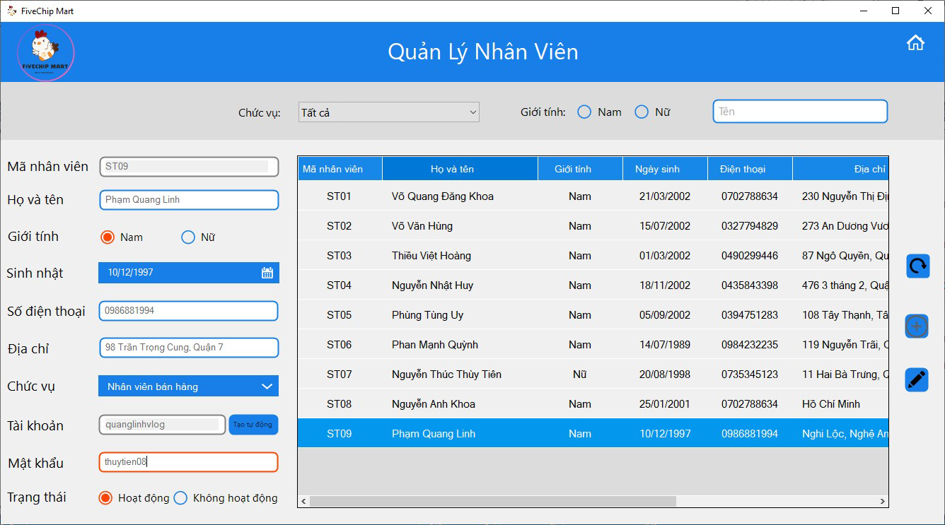

Hình 4.46. Giao diện demo chỉnh sửa thông tin nhân viên.

- Giao diện kết quả:

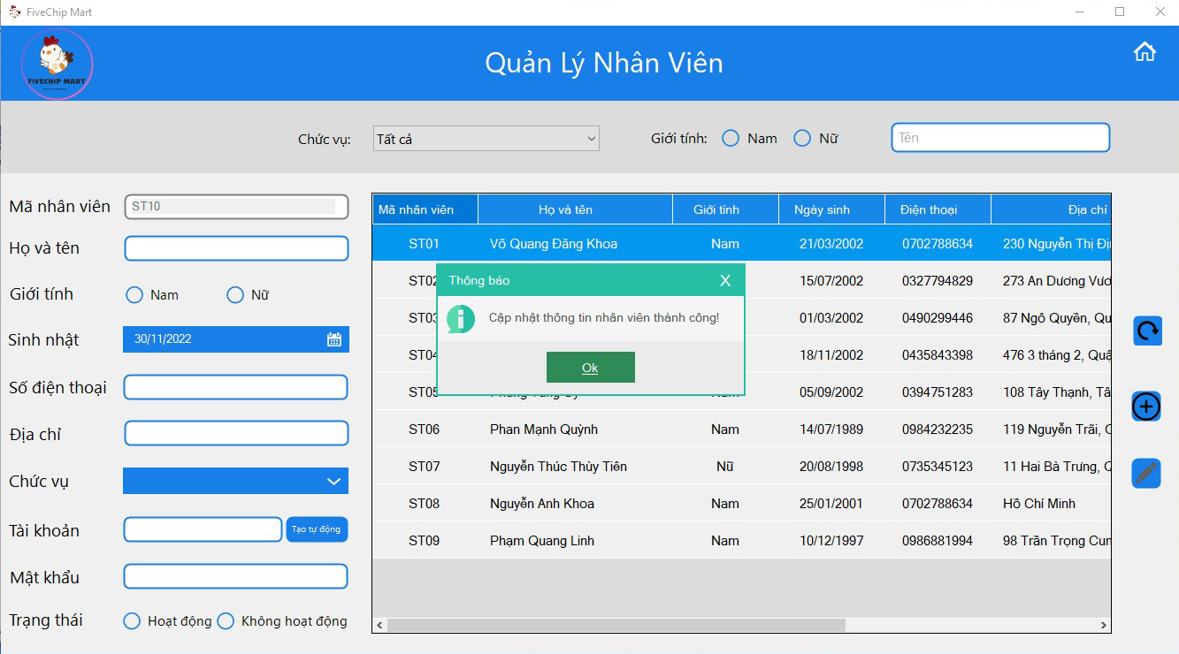

Hình 4.47. Giao diện kết quả chỉnh sửa thông tin nhân viên.

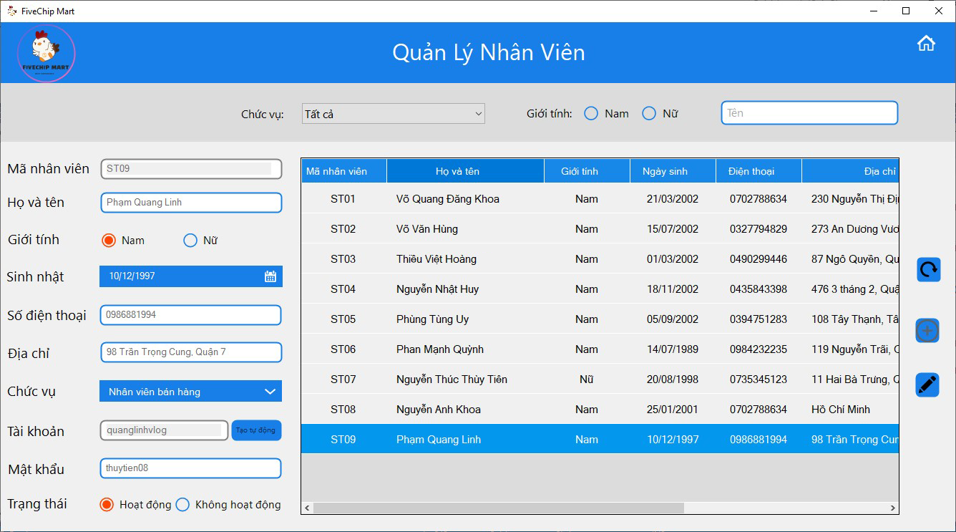

Hình 4.48. Giao diện kết quả chỉnh sửa thông tin nhân viên.

- Xử lý:

Bước 1: Nhân viên quản lý (người dùng) nhấp vào dòng nhân viên muốn sửa trên DataGridView. Hệ thống xử lý hiển thị thông tin của dòng được nhấp chọn vào vùng chứa thông tin nhân viên.

Bước 2: Người dùng tiến hành chỉnh sửa các thông tin cần sửa như “Tên”, “Giới tính”, “Sinh nhật”, “Số điện thoại”, “Địa chỉ”, “Chức vụ”, “Mật khẩu”, “Trạng thái” hoạt động. Ví dụ hình 4.5, người dùng chỉnh sửa “Địa chỉ” và “Mật khẩu” nhân viên có mã “ST09” từ “Nghi Lộc, Nghệ An” thành “98 Trần Trọng Cung, Quận 7” và “thuytien98” thành “thuytien08”.

Bước 3: Người dùng nhấn vào nút có biểu tượng hình cây bút bên phải DataGridView.

Bước 4:

Hệ thống tiến hành xác nhận và gọi đến phương thức editStaff(string StaffName, string Gender, string Birthday, string NumberPhone, string AddressNow, string Position, bool StatusItem, string StaffID) của lớp StaffBUS đồng thời gọi đến phương thức editAccount(string password, string staffId, int permission, bool statusItems ), sau đó truyền vào những tham số được khởi tạo từ các thông tin của nhân viên hiện có trên giao diện. Lớp này tiếp tục gọi đến phương thức có cùng tên và tham số đầu vào ở lớp StaffDAO và AccountDAO. Phương thức lớp này sẽ giao tiếp với cơ sở dữ liệu (cụ thể là bảng Staff và LoginAccount) để tiến hành sửa thông tin của nhân viên và tài khoản tương ứng vào bảng. Kết quả thực thi sẽ được trả về lần lượt qua các lớp StaffDAO - AccountDAO, StaffBUS - AccountBUS, frmStaff.

Bước 5: Hệ thống làm mới lại danh sách nhân viên và tải lại ra DataGridView cho người dùng nhìn thấy những thay đổi.

***c) Chức năng tìm kiếm nhân viên***

- Giao diện xử lý và kết quả:

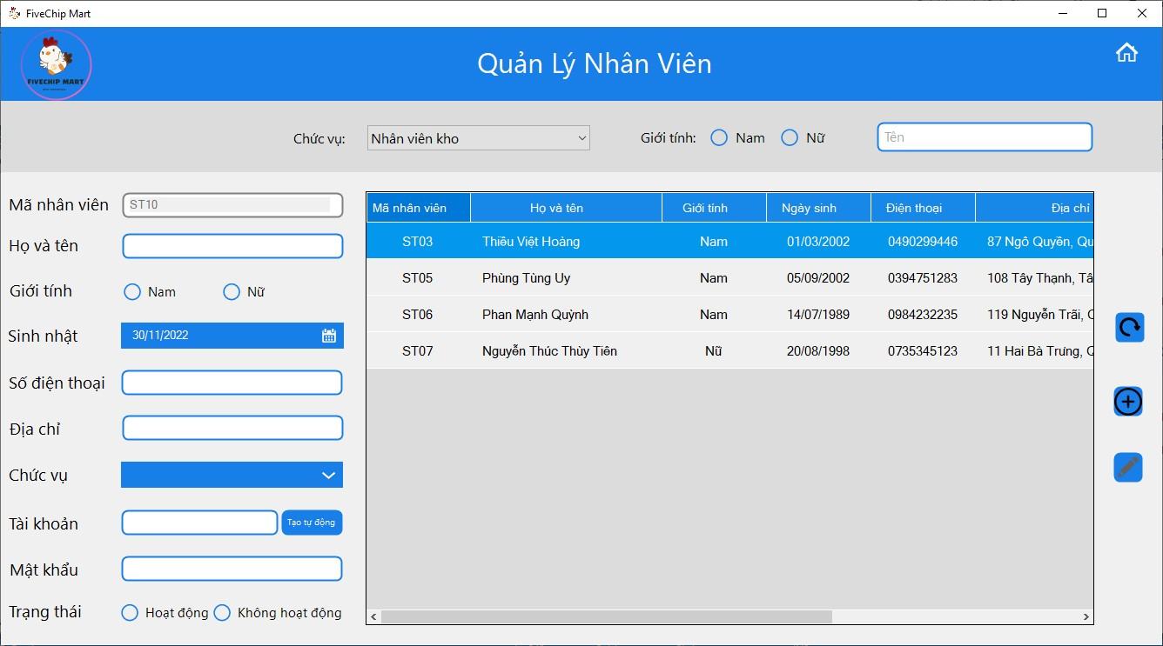

Hình 4.49. Giao diện demo tìm kiếm nhân viên.

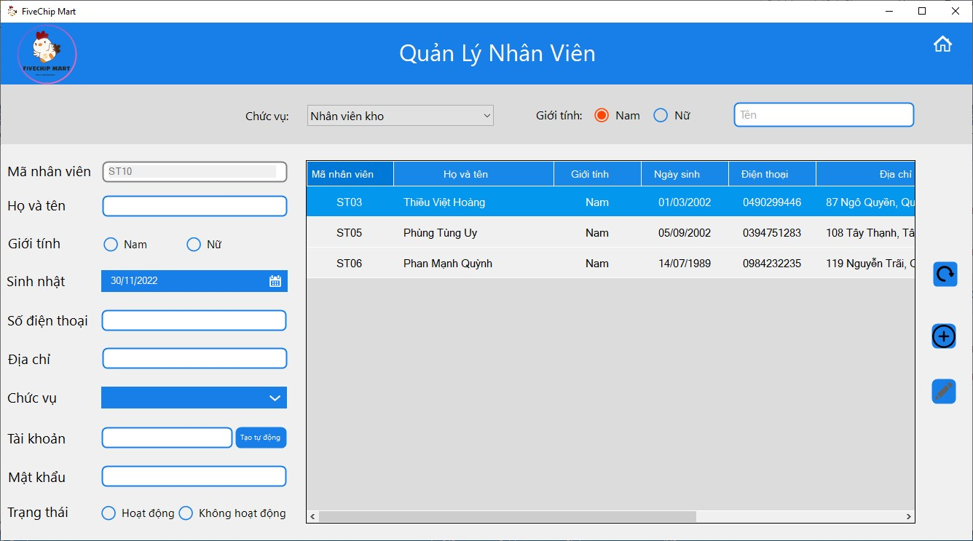

Hình 4.50. Giao diện kết quả tìm kiếm nhân viên.

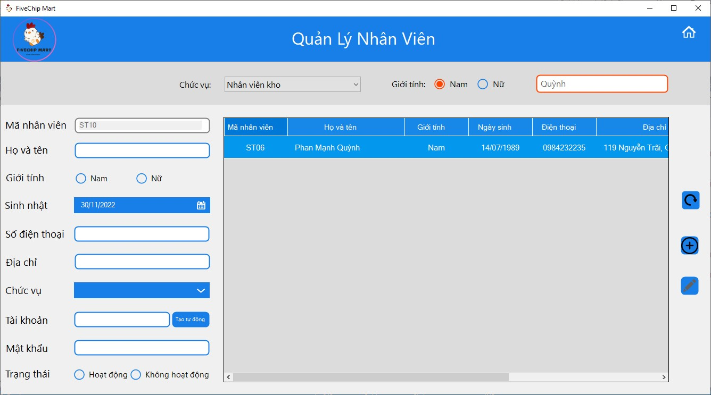

Hình 4.51. Giao diện kết quả tìm kiếm nhân viên.

- Xử lý:

Bước 1: Nhân viên quản lý (người dùng) nhập thông tin tìm kiếm (có thể là chọn tìm kiếm theo chức vụ, theo giới tính hay theo tên, hoặc kết hợp 2 hay 3 mục cùng lúc).

Bước 2: Hệ thống sẽ gọi đến phương thức getAllStaff(string position, string gender, string keyWords) của lớp StaffBUS, phương thức này trả về một DataTable. Khi truyền vào một “Chức vụ” vào thì phương thức trả về những nhân viên có chức vụ đó, phương thức sẽ loại bỏ những nhân viên có “Giới tính” và “Tên” khác với thông tin truyền vào. Kết quả trả về hiển thị lên frmStaff.

***4.1.11. Giao diện quản lý hóa đơn***

***4.1.11.1. Các thành phần giao diện***

- Các thành phần giao diện:

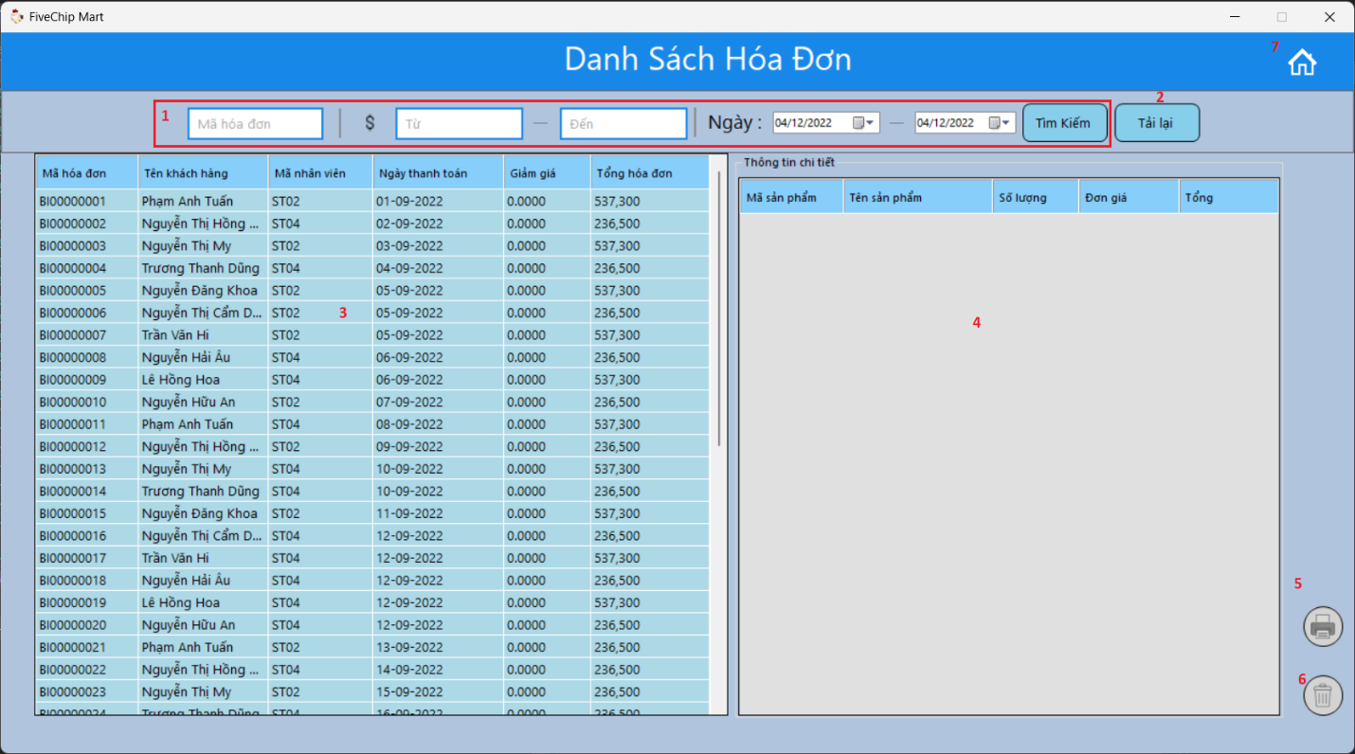

Hình 4.52. Giao diện quản lý hóa đơn

-Các thành phần:

Bảng 4.11. Mô tả các thành phần giao diện quản lý hóa đơn

|  |  |
| --- | --- |
| STT | Mô Tả |
| 1 | TextBox nhập tên, khoảng tiền và DateTimePicker khoảng ngày tạo của hóa đơn và Button tìm kiếm để tìm kiếm hóa đơn. |
| 2 | Button tải lại form quản lý khách hàng. |
| 3 | DataGridView hiển thị danh sách thông tin của tất cả hóa đơn. |
| 4 | DataGridView hiển thị danh sách thông tin đầy đủ của một hóa đơn. |
| 5 | Button xử lý quá trình in hóa đơn. |
| 6 | Button xử lý quá trình xóa hóa đơn khỏi cơ sở dữ liệu. |
| 7 | Button điều hướng quay về menu chọn chức năng của nhân viên quản lý. |

***4.1.11.2. Chức năng và xử lý***

***a) Chức năng tìm kiếm hóa đơn***

-Giao diện:

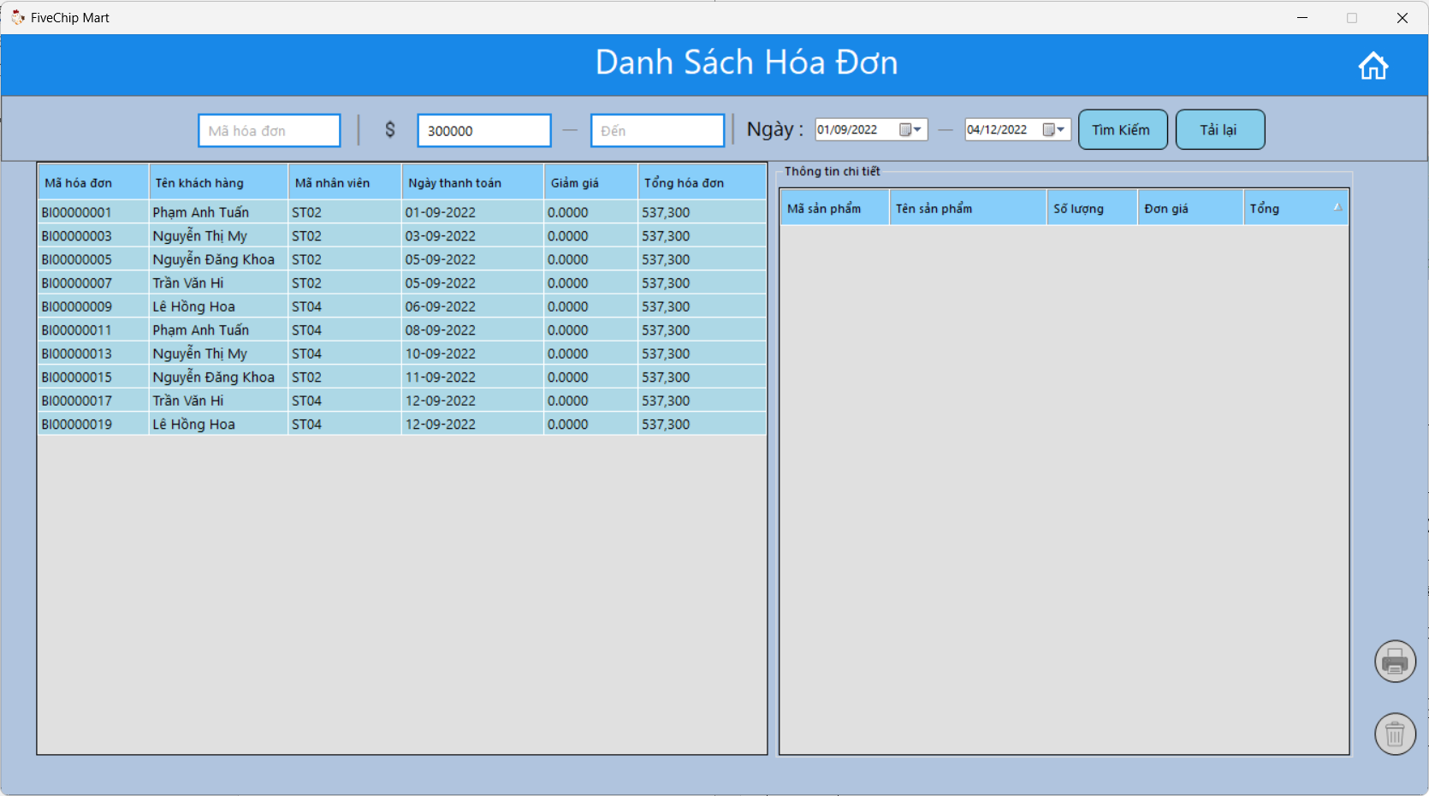

Hình 4.53. Giao diện demo chức năng tìm kiếm hóa đơn nâng cao

-Xử lý:

*Bước 1:* Nhân viên tiến hành tùy chỉnh các thông tin cần thiết như (từ khóa của mã hóa đơn, khoảng tiền của hóa đơn và thời gian tạo hóa đơn trên vùng thứ 1 của hình 4.52).

*Bước 2:* Nhân viên nhấn vào Button có chữ tìm kiếm.

*Bước 3:* Hệ thống bắt đầu xử lý tìm kiếm. Gọi tới phương thức *getBillSearchList(string billId, double priceFrom, double priceTo, string dateForm, string dateTo)* của BillBUS và truyền vào các thông tin tìm kiếm mà người dùng tùy chỉnh, trường nào không tùy chỉnh sẽ có tham số mặc định riêng và lúc xử lý hệ thống sẽ loại điều kiện của trường đó ra. Phương thức này sẽ tiến hành gọi đến phương thức có cùng tên và tham số truyền vào ở lớp BillDAO. Phương thức ở BillDAO sẽ giao tiếp sẽ giao tiếp với cơ sở dữ liệu (cụ thể là bảng Bill_Hóa đơn) để lấy dữ liệu. Sau khi lấy được danh sách tìm kiếm, kết quả sẽ được trả về tuần tự theo các lớp BillDAO, BillBUS, frmBill.

*Bước 4:* Sau khi nhận được danh sách tìm kiếm, hệ thống sẽ hiển thị ra DataGridView cho nhân viên nhìn thấy (tham khảo hình 4.53).

***b) Chức năng in hóa đơn***

-Giao diện :

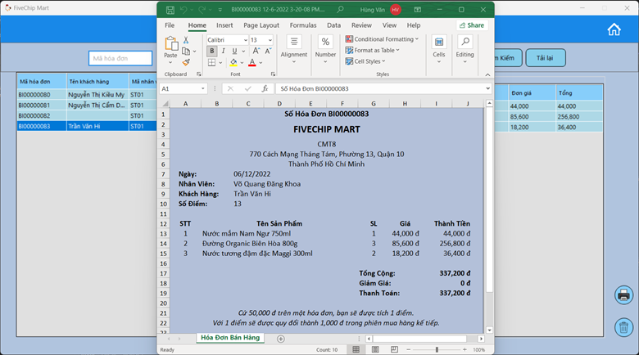

Hình 4.54. Giao diện demo chức năng in hóa đơn

-Xử lý:

*Bước 1:* Nhân viên nhấp vào dòng hóa đơn muốn in trên DataGridView.

*Bước 2:* Nhân viên nhấn vào Button có biểu tượng hình máy in bên phải DataGridView (Button số thứ tự 5 của hình 4.52)

*Bước 3:*Hệ thống tiến hành xác nhận và gọi đến phương thức *billDetailListToPrint (String billId )*của lớp BillBUS. Lớp này tiếp tục gọi đến phương thức *getBillDetailToPrint(String billId)* ở lớp BillDAO. Phương thức lớp này sẽ giao tiếp với cơ sở dữ liệu (cụ thể là bảng Bill và BillDetail) để tiến hành xuất thông tin của hóa đơn tương ứng trong bảng. Kết quả thực thi sẽ được trả về lần lượt qua các lớp BillDAO, BillBUS, frmBill.

*Bước 4:* Hệ thống sẽ xuất ra file excel chứa đầy đủ thông tin của hóa đơn cần in (như hình 4.).

***c) Chức năng xóa hóa đơn***

-Giao diện thao tác:

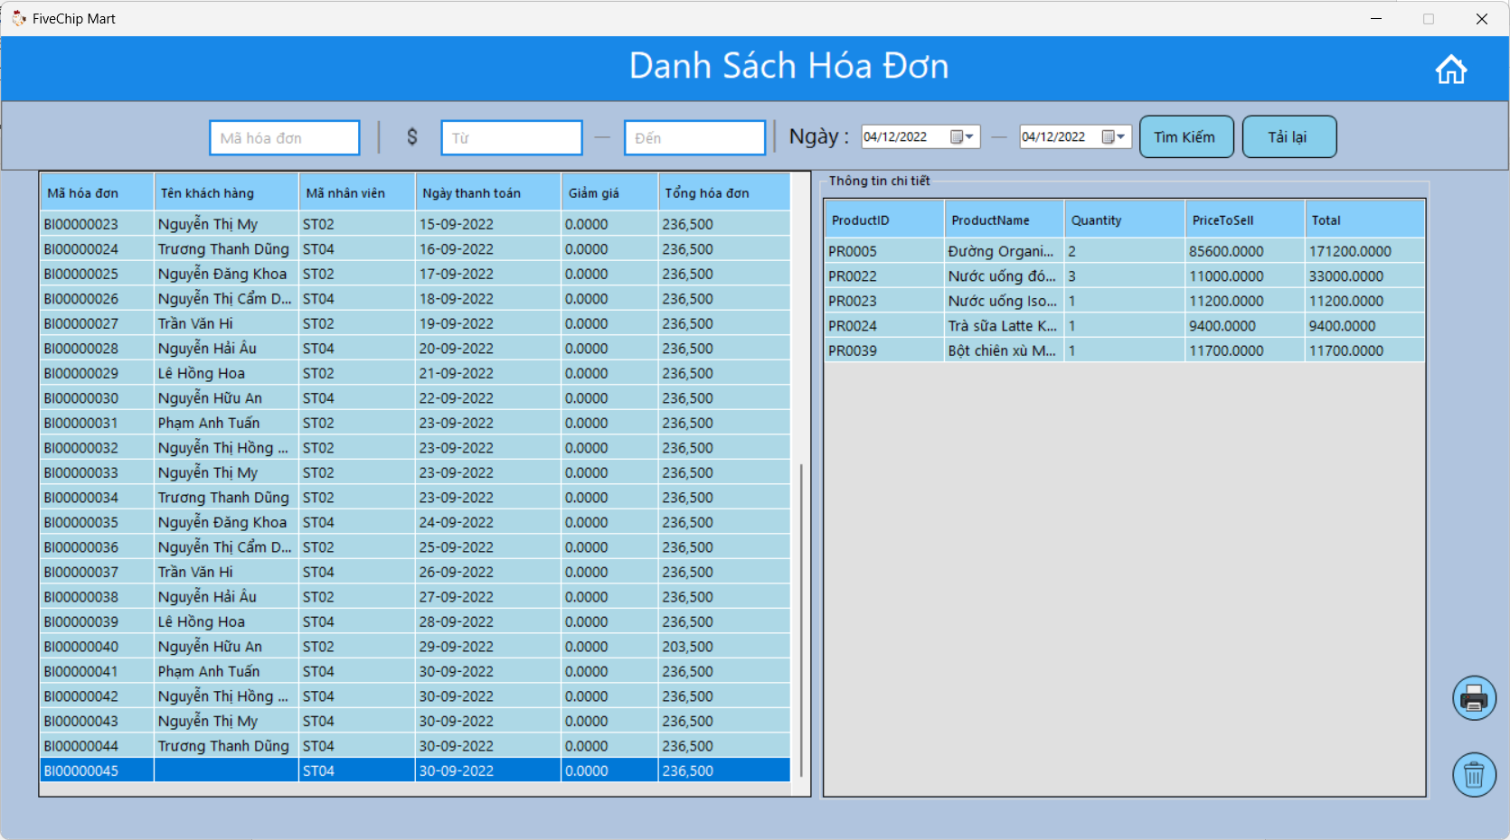

Hình 4.55. Giao diện demo chức năng xóa hóa đơn

-Giao diện kết quả:

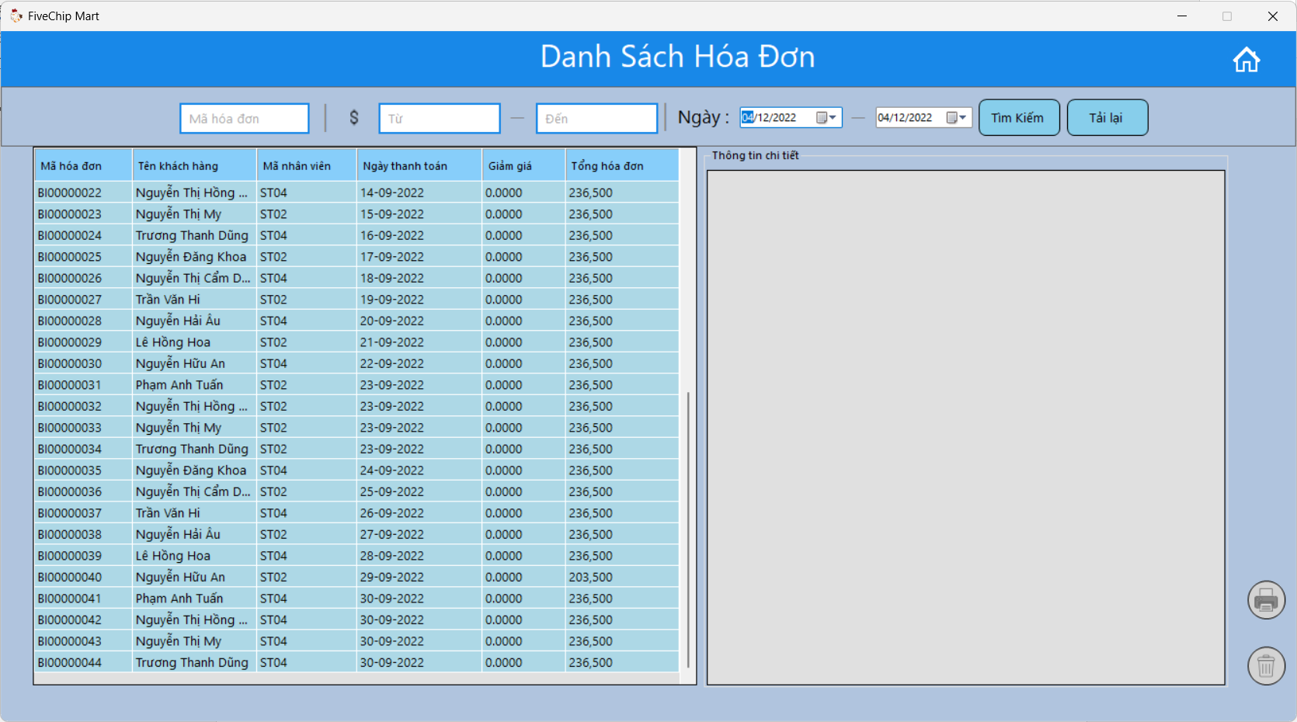

Hình 4.56. Giao diện kết quả demo chức năng xóa hóa đơn

-Xử lý:

*Bước 1:* Nhân viên nhấp vào dòng hóa đơn muốn xóa trên DataGridView(như hình 4.54).

*Bước 2:* Nhân viên nhấn vào Button có biểu tượng hình thùng rác bên phải DataGridView (Button số thứ tự 6 của hình 4.52)

*Bước 3:*Hệ thống tiến hành xác nhận và gọi đến phương thức *deleteBill(string BillId)* của lớp BillBUS. Lớp này tiếp tục gọi đến phương thức có cùng tên và tham số đầu vào ở lớp BillDAO. Phương thức lớp này sẽ giao tiếp với cơ sở dữ liệu (cụ thể là bảng Bill) để tiến hành xóa thông tin của hóa đơn tương ứng trong bảng. Kết quả thực thi sẽ được trả về lần lượt qua các lớp BillDAO, BillBUS, frmBill.

*Bước 4:* Hệ thống reset lại danh sách hóa đơn được lưu ở lớp BillBUS và tải lại ra DataGridView cho người dùng nhìn thấy những thay đổi (như hình 4.55).

***4.1.12. Giao diện nhập hàng và quản lý phiếu nhập***

***4.1.12.1. Giao diện quản lý phiếu nhập***

***4.1.12.1.1. Các thành phần giao diện***

- Giao diện chính:

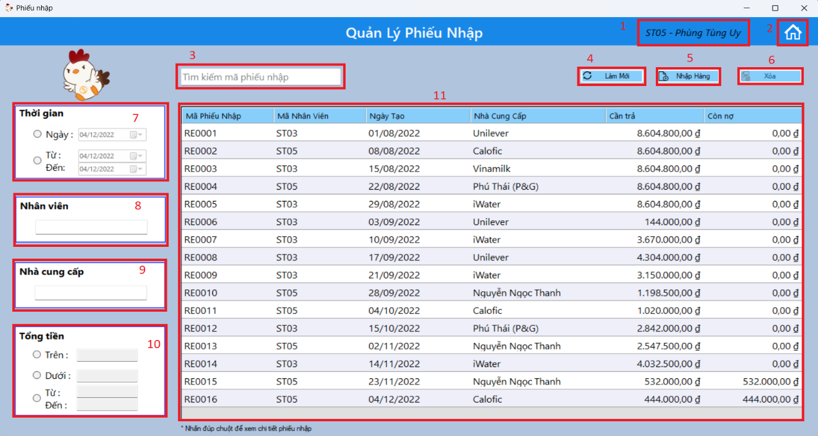

Hình 4.57. Giao diện quản lý phiếu nhập

- Các thành phần

Bảng 4.12. Mô tả các thành phần giao diện quản lý phiếu nhập

|  |  |
| --- | --- |
| **STT** | **Mô Tả** |
| 1 | Label chứa thông tin của nhân viên đang trong phiên đăng nhập. |
| 2 | Button điều hướng quay về menu chọn chức năng của nhân viên kho. |
| 3 | Textbox tìm kiếm mã phiếu nhập. |
| 4 | Button load lại trang quản lý phiếu nhập. |
| 5 | Button mở giao diện nhập hàng. |
| 6 | Buttun xóa 1 phiếu nhập đang chọn. |
| 7 | Panel lọc phiếu nhập theo thời gian. |
| 8 | Panel lọc phiếu nhập theo nhân viên tạo. |
| 9 | Panel lọc phiếu nhập theo nhà cung cấp. |
| 10 | Panel lọc phiếu nhập theo tổng giá trị phiếu nhập. |
| 11 | Datagridview hiển thị danh sách phiếu nhập. |

***4.1.12.1.2. Chức năng và xử lý***

***a) Chức năng tìm kiếm phiếu nhập theo mã phiếu nhập***

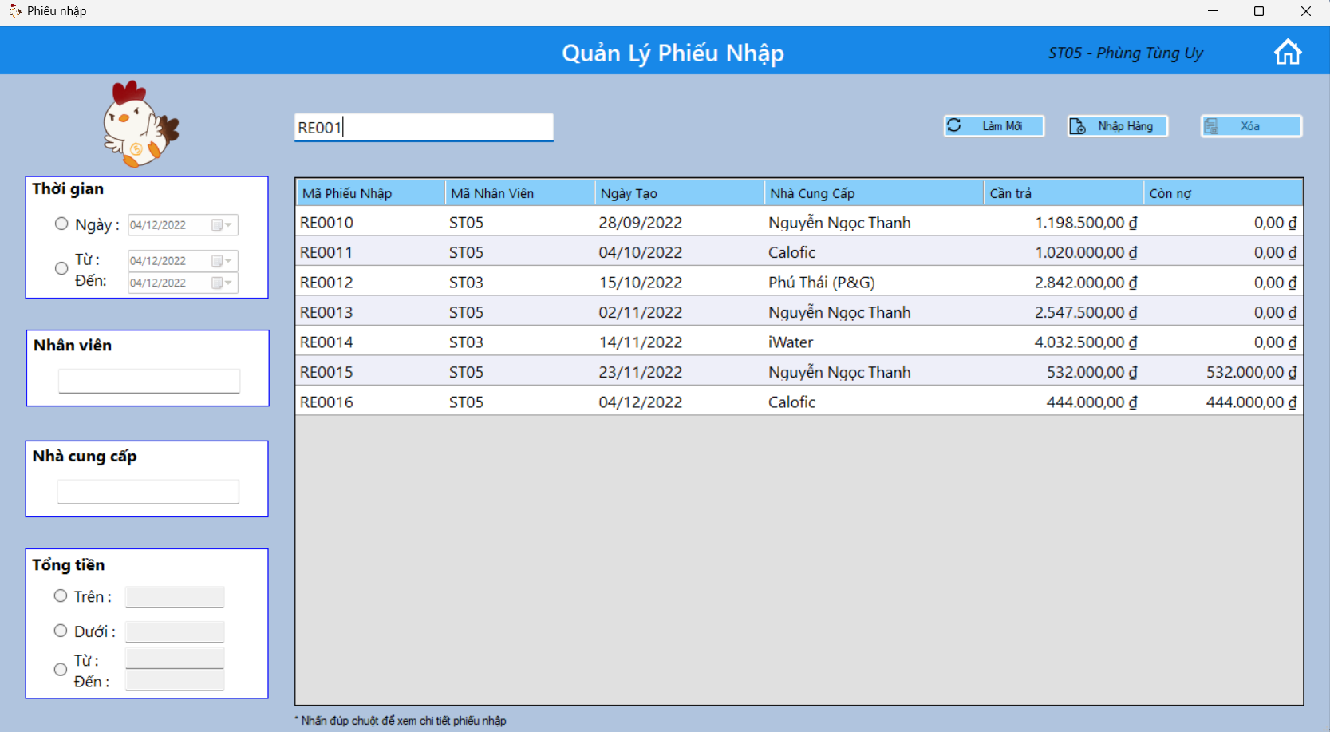

Hình 4.58. Demo chức năng tìm kiếm phiếu nhập theo mã phiếu nhập

- Xử lý:

*Bước 1:* Nhân viên nhập mã phiếu nhập vào Textbox tìm kiếm mã phiếu nhập.

*Bước 2:* Hệ thống bắt sự kiện TextChanged của TextBox đã nhập, gọi tới phương thức *searchFilter();* Phương thức thực hiện tìm kiếm phiếu nhập theo bộ lọc.

*Bước 3:* Hệ thống hiển thị danh sách phiếu nhập tìm được lên giao diện.

***b) Chức năng tìm kiếm hóa đơn theo thời gian***

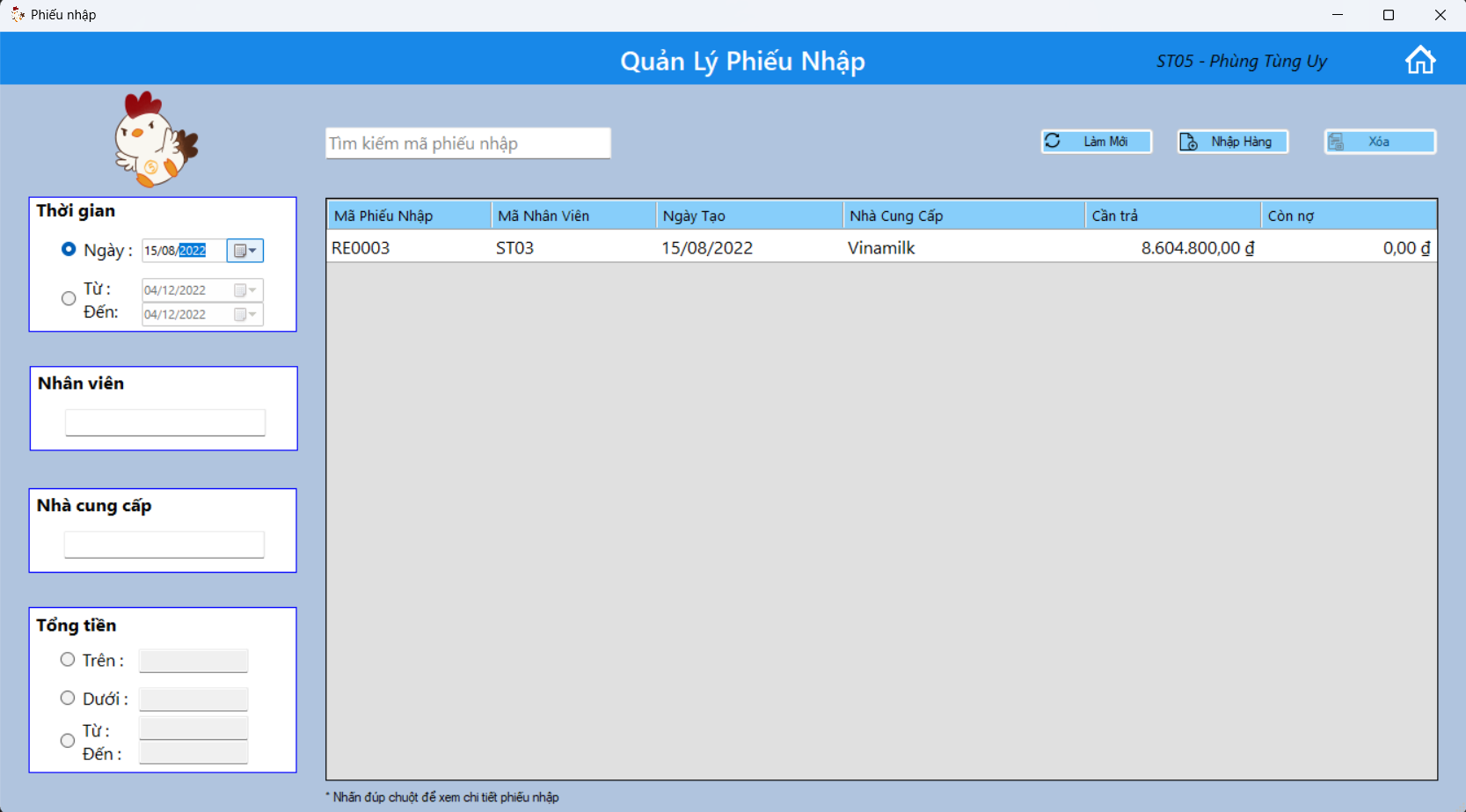

Hình 4.59. Demo chức năng tìm kiếm phiếu nhập theo thời gian (ngày cố định)

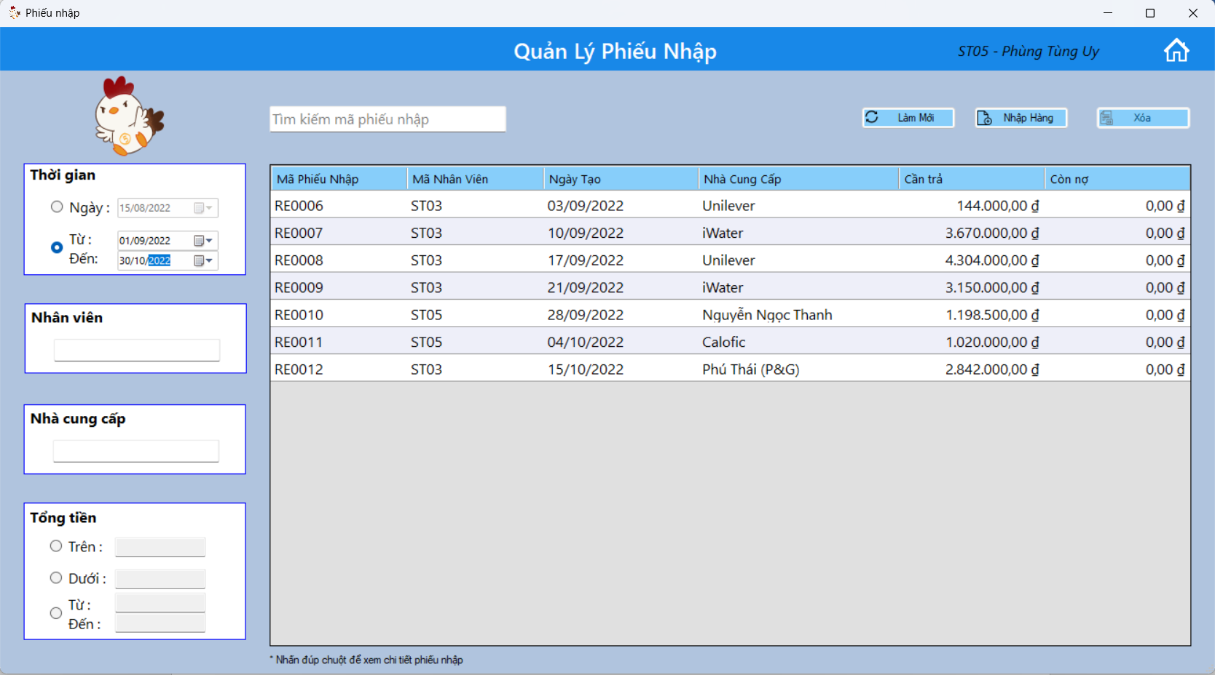

Hình 4.60. Demo chức năng tìm kiếm phiếu nhập theo thời gian (trong khoảng thời gian)

- Xử lý:

*Bước 1:* Nhân viên click chuột vào RadioButton chọn phương thức tìm kiếm theo ngày mà mình muốn (ngày cố định hoặc trong khoảng thời gian) và nhập thời gian muốn tìm kiếm vào DateTimePicker.

*Bước 2:* Hệ thống bắt sự kiên TextChanged của DateTimePicker, gọi tới phương thức *searchFilter().*

*Bước 3:* Hệ thống hiển thị danh sách phiếu nhập tìm được lên giao diện.

***c) Chức năng tìm kiếm phiếu nhập theo nhân viên***

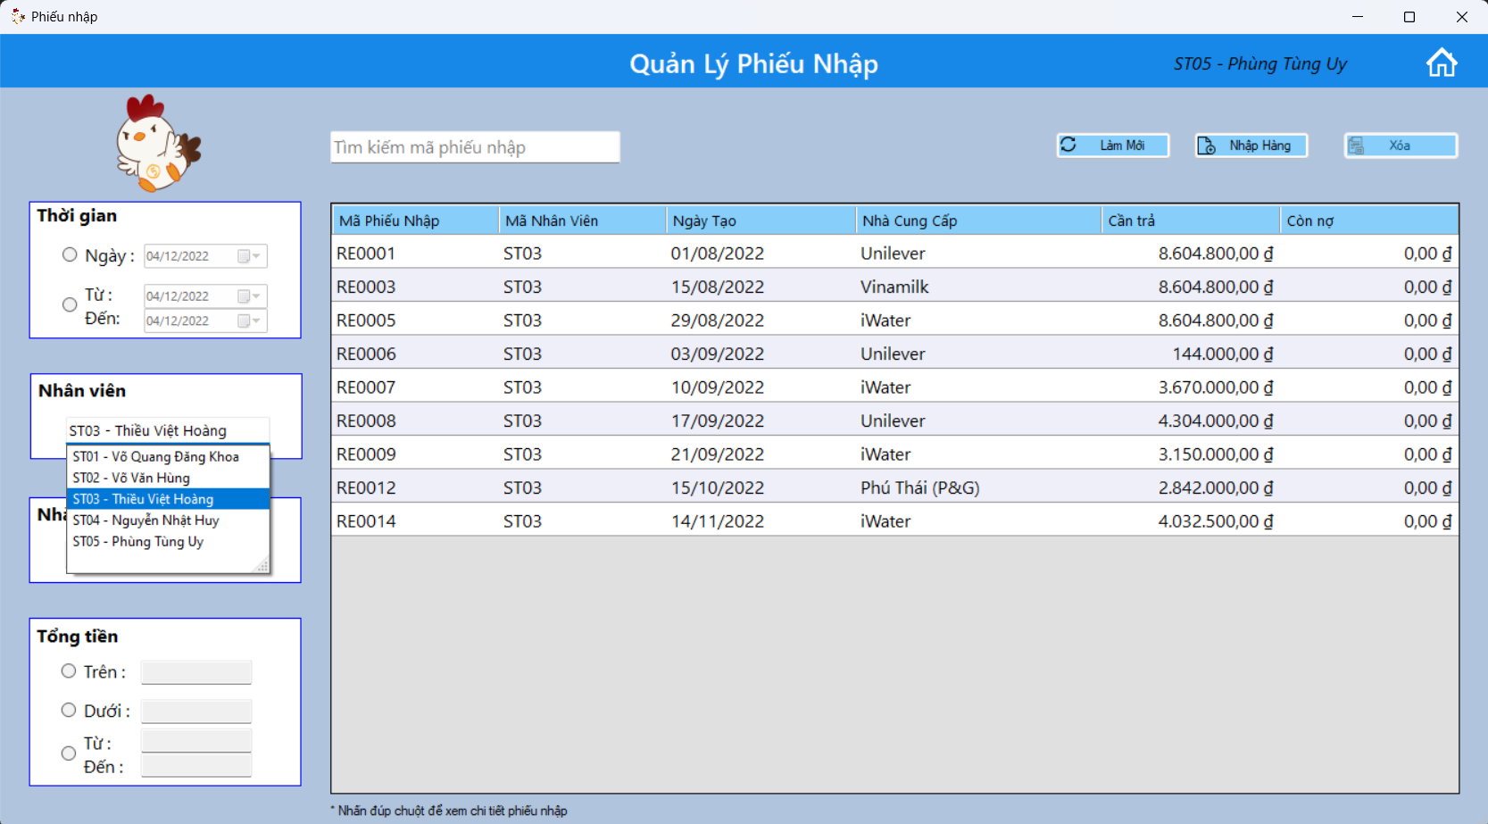

Hình 4.61. Demo chức năng tìm kiếm phiếu nhập theo nhân viên

- Xử lý:

*Bước 1:* Nhân viên nhập mã nhân viên liên quan tới phiếu nhập muốn tìm kiếm vào Textbox tìm kiếm nhân viên.

*Bước 2:* Textbox sẽ hiển thị gợi ý nhân viên dựa vào AutoCompleteCustomSource là danh sách nhân viên được nạp lúc load Form. Nhân viên có thể chọn nhân viên mà Textbox đã gợi ý.

*Bước 3:* Hệ thống hiển thị danh sách phiếu nhập liên quan tới nhân viên tìm kiếm được lên giao diện.

***d) Chức năng tìm kiếm phiếu nhập theo nhà cung cấp***

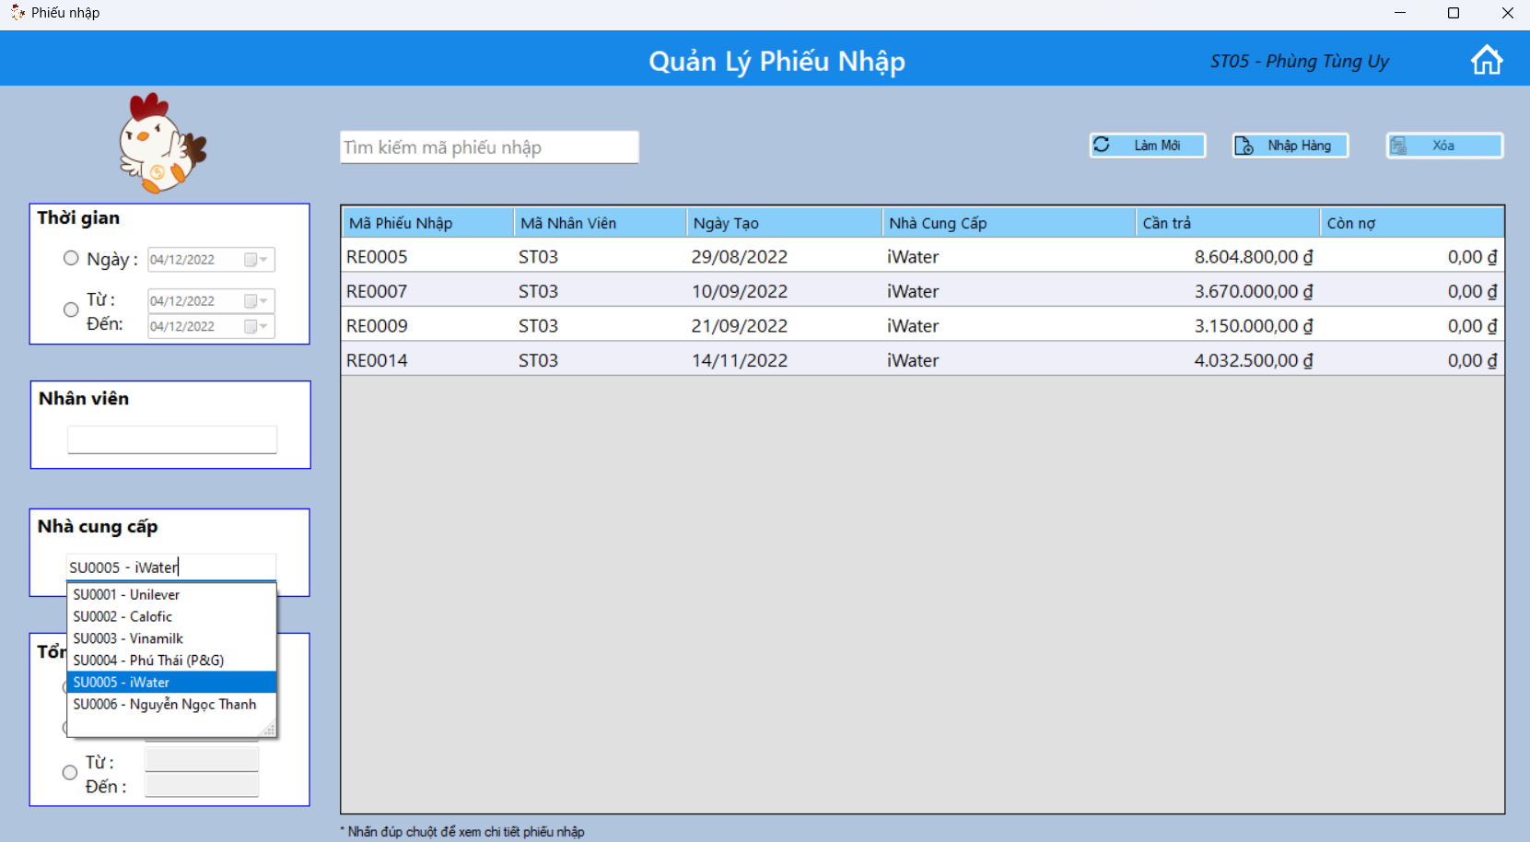

Hình 4.62. Demo chức năng tìm kiếm phiếu nhập theo nhà cung cấp

- Xử lý:

*Bước 1:* Nhân viên nhập mã nhà cung cấp liên quan tới phiếu nhập muốn tìm kiếm vào Textbox tìm kiếm nhà cung cấp.

*Bước 2:* Textbox sẽ hiển thị gợi ý nhà cung cấp dựa vào AutoCompleteCustomSource là danh sách nhà cung cấp được nạp lúc load Form. Nhân viên có thể chọn nhà cung cấp mà Textbox đã gợi ý.

*Bước 3:* Hệ thống hiển thị danh sách phiếu nhập liên quan tới nhà cung cấp tìm kiếm được lên giao diện.

***e) Chức năng tìm kiếm phiếu nhập theo giá trị phiếu nhập***

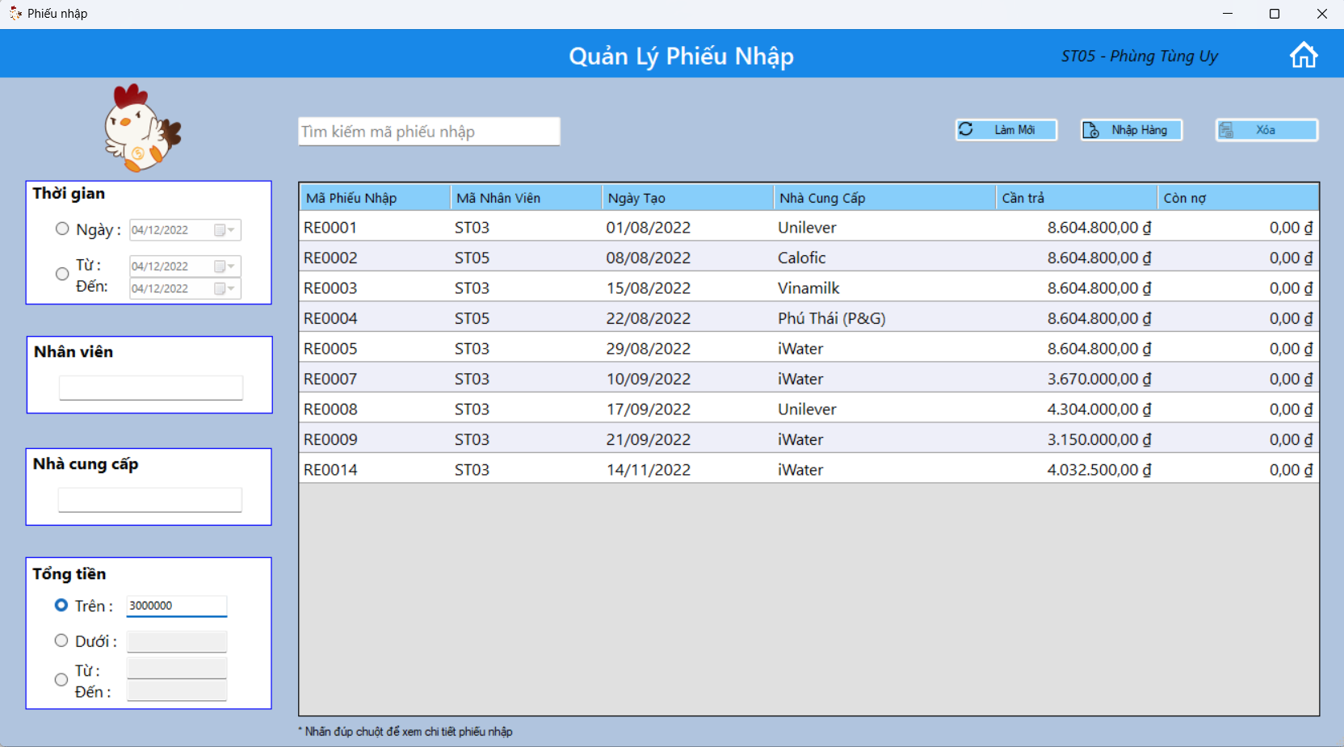

Hình 4.63. Demo chức năng tìm kiếm phiếu nhập theo giá trị (trên 1 mức nào đó)

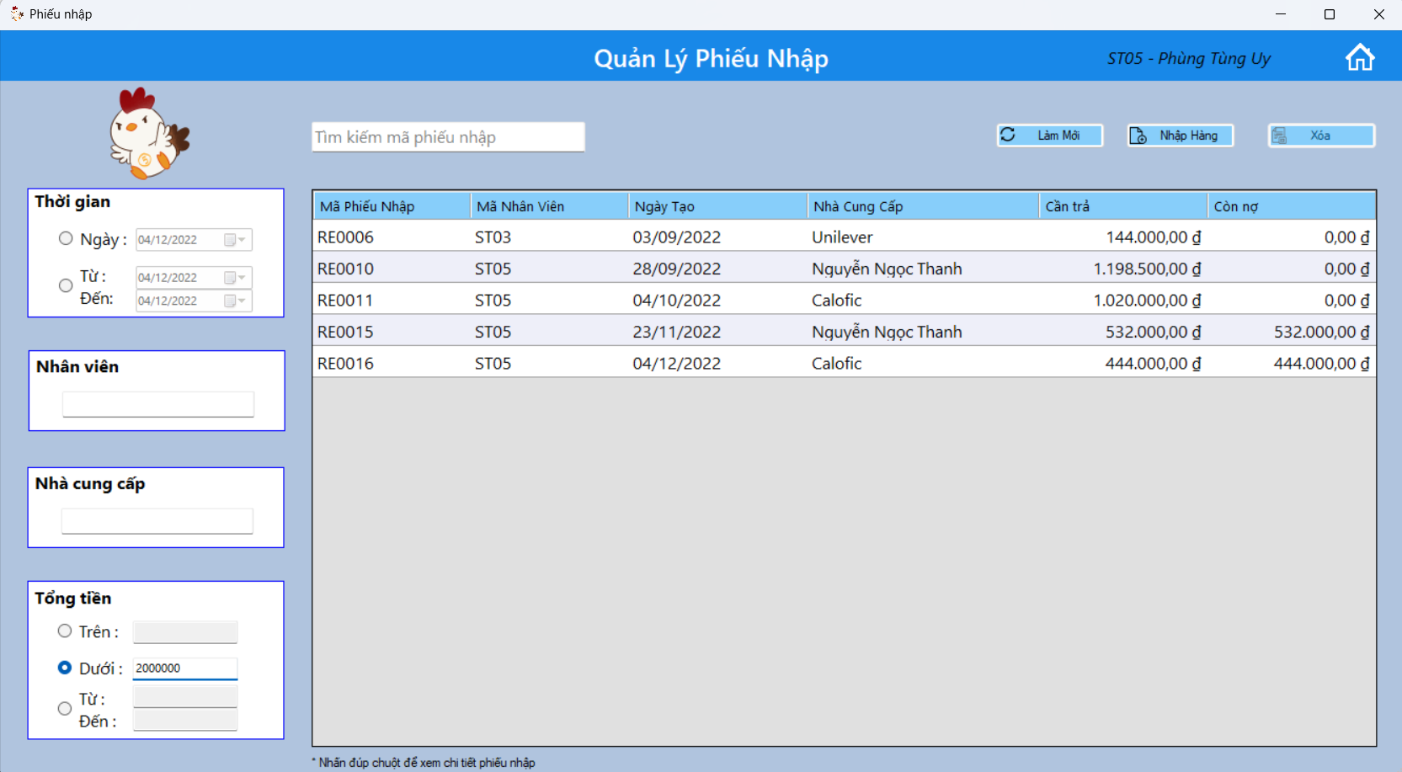

Hình 4.64. Demo chức năng tìm kiếm phiếu nhập theo giá trị (dưới 1 mức nào đó)

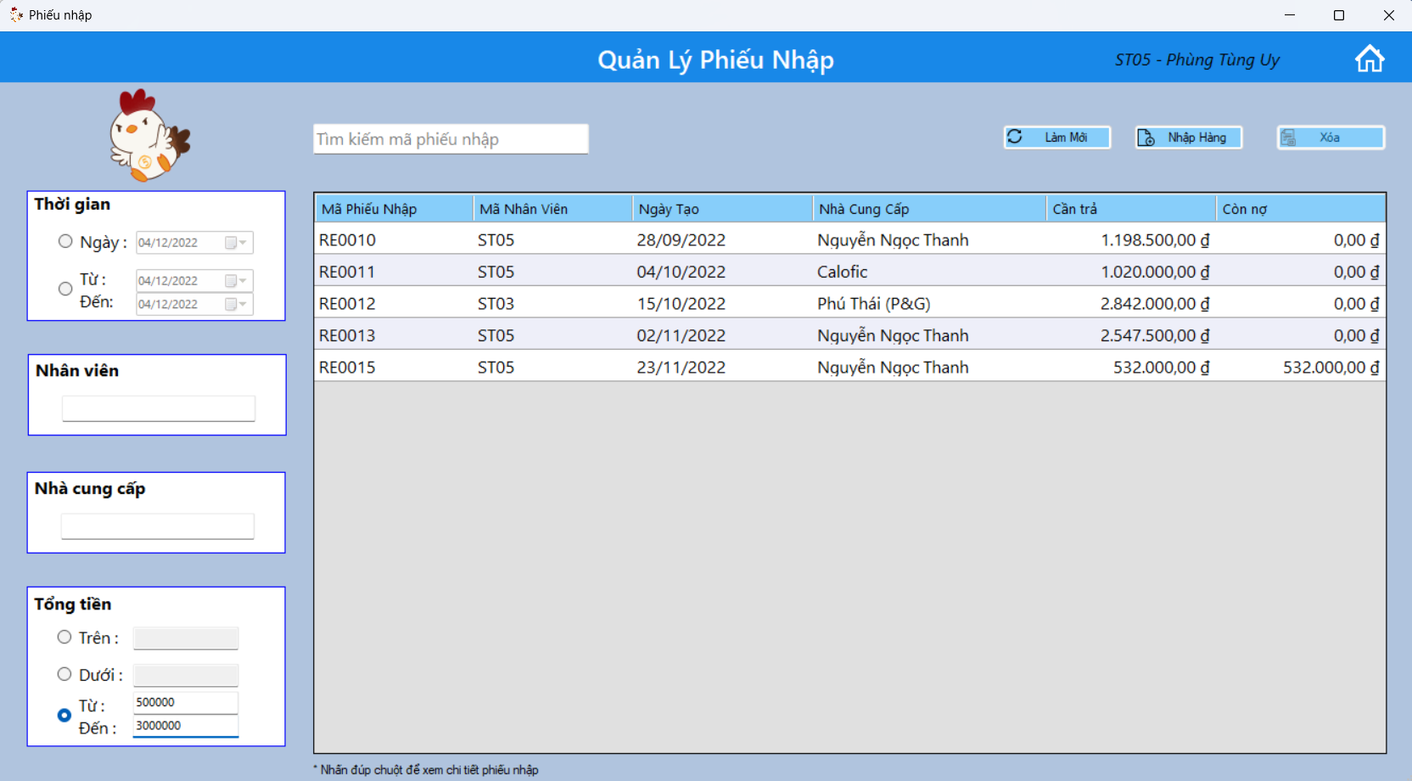

Hình 4.65. Demo chức năng tìm kiếm phiếu nhập theo giá trị (trong khoảng)

- Xử lý:

*Bước 1:* Nhân viên click chuột vào RadioButton chọn phương thức tìm kiếm theo giá trị mà mình muốn (trên, dưới hoặc trong khoảng) và nhập giá trị muốn tìm kiếm vào các Textbox bên cạnh.

*Bước 2:* Hệ thống bắt sự kiên TextChanged của Textbox, gọi tới phương thức *searchFilter().*

*Bước 3:* Hệ thống hiển thị danh sách phiếu nhập tìm được lên giao diện.

***f) Chức năng xóa phiếu nhập***

- Giao diện thao tác:

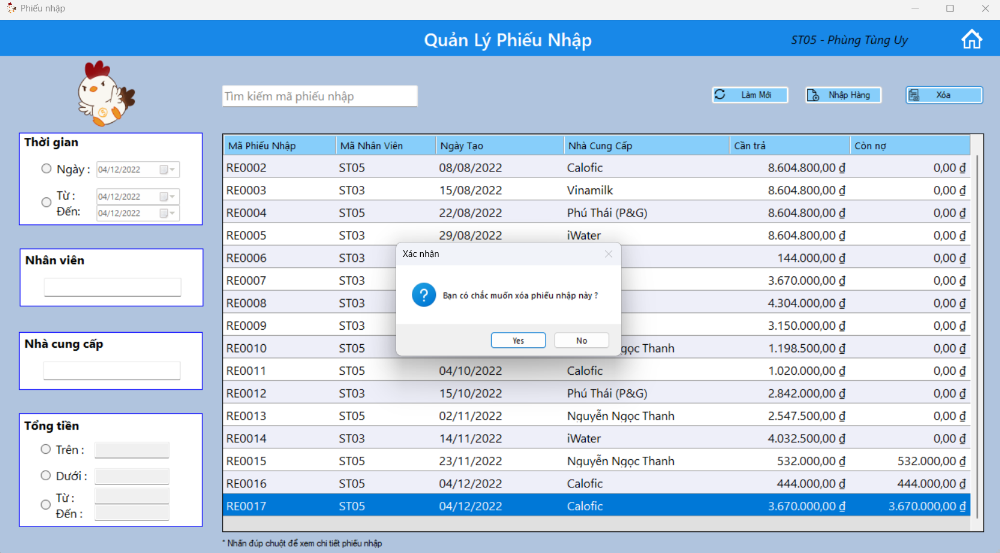

Hình 4.66. Demo chức năng xóa phiếu nhập

- Giao diện kết quả:

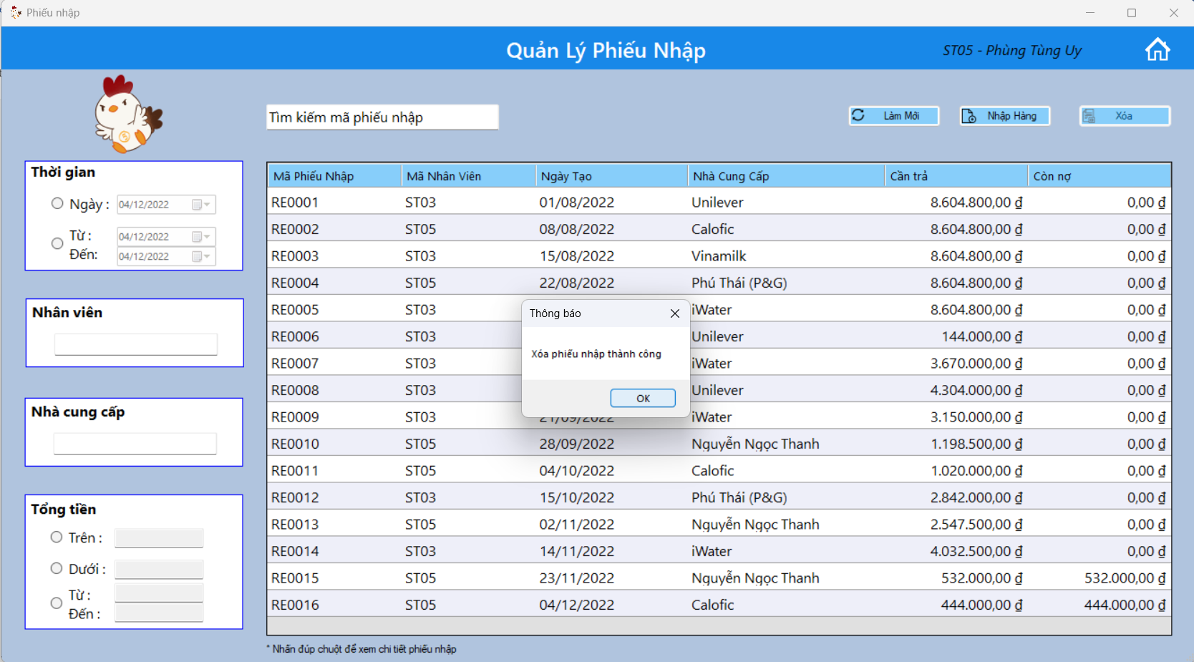

Hình 4.67. Demo chức năng xóa phiếu nhập

- Xử lý:

*Bước 1:* Nhân viên chọn 1 phiếu nhập muốn xóa trên DataGridView. Lúc này Button xóa sẽ sáng lên.

*Bước 2:* Click vào Button xóa và chọn xác nhận.

*Bước 3:* Hệ thống sẽ gọi đến phương thức *deleteIRV(string id);* thực hiện xóa phiếu nhập được chọn với id được truyền vào.

*Bước 4:* Hệ thống hiển thị lại danh sách phiếu nhập và thông báo xóa thành công.

***g) Chức năng nhập hàng***

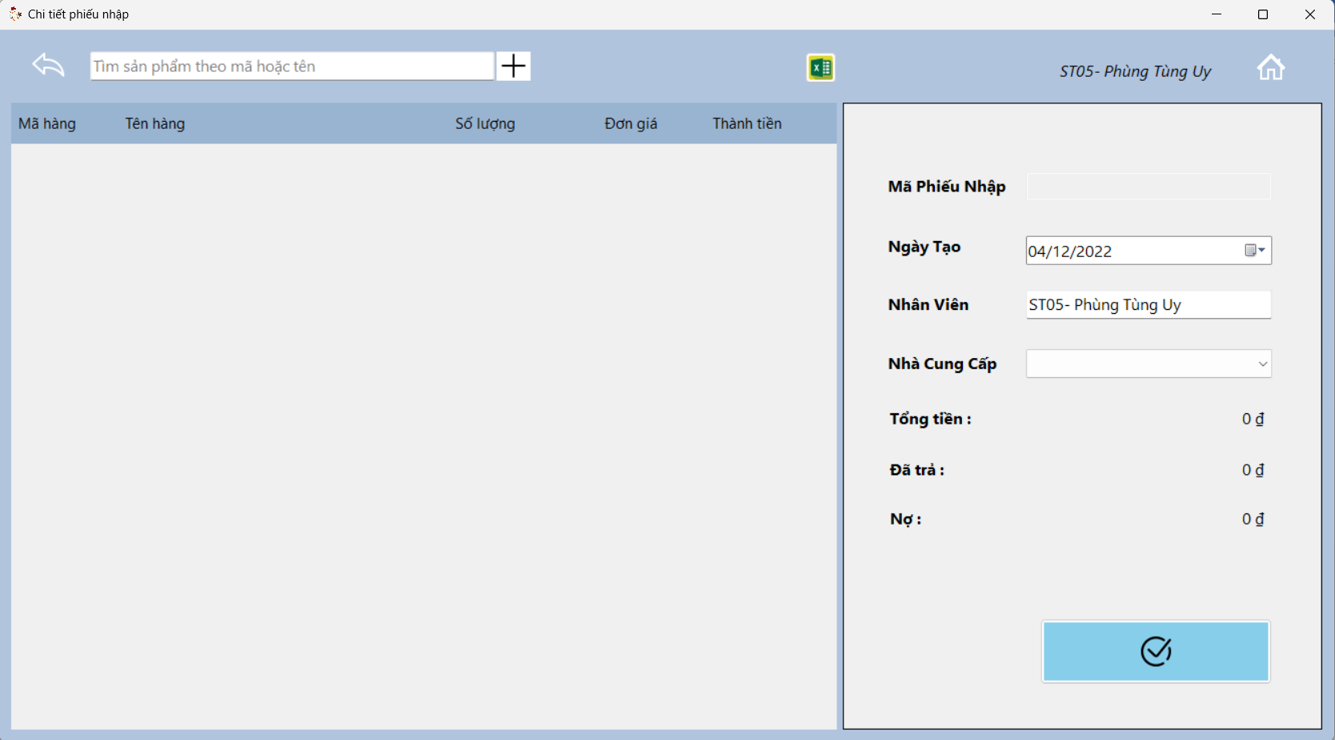

Hình 4.68. Demo chức năng nhập hàng

Sau khi nhân viên click vào Button nhập hàng hệ thống sẽ điều hướng đến giao diện nhập hàng. Chi tiết được trình bày ở mục **4.1.12.2.**

***4.1.12.2. Giao diện nhập hàng và chi tiết phiếu nhập***

***4.1.12.2.1. Các thành phần giao diện***

- Giao diện chính:

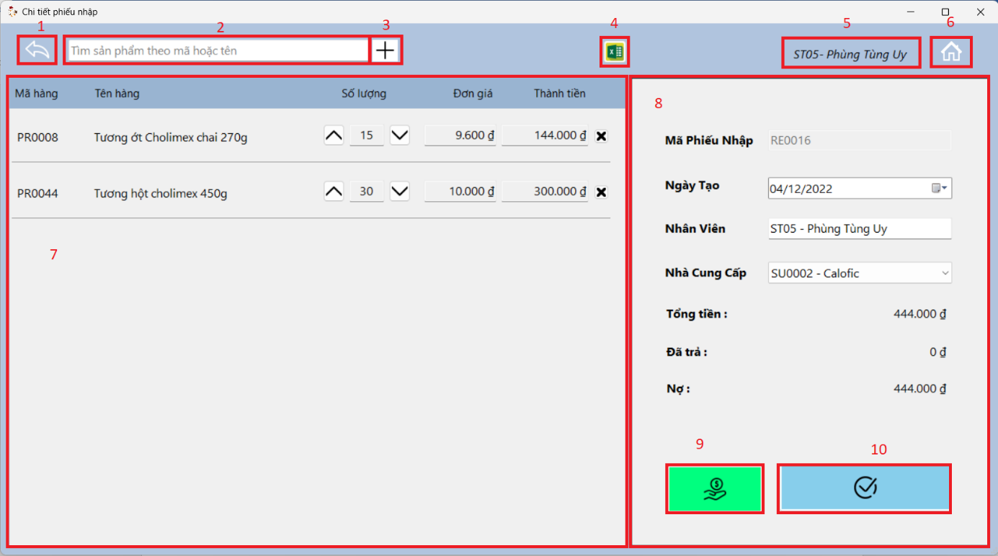

Hình 4.69. Giao diện cho tiết phiếu nhập/nhập hàng

- Các thành phần

*Bảng 4.12.2. Mô tả các thành phần giao diện quản lý phiếu nhập*

Bảng 4.13. Mô tả các thành phần giao diện quản lý phiếu nhập

|  |  |
| --- | --- |
| **STT** | **Mô Tả** |
| 1 | Button lùi lại trang quản lý phiếu nhập. |
| 2 | Textbox tìm kiếm sản phẩm theo mã hoặc tên. |
| 3 | Button thêm sản phẩm mới. |
| 4 | Button thêm phiếu nhập từ Excel. |
| 5 | Label chứa thông tin của nhân viên đang thao tác. |
| 6 | Button điều hướng quay về menu chọn chức năng. |
| 7 | FlowLayoutPanel chứa các sản phẩm của phiếu nhâp. |
| 8 | Panel hiển thị thông tin chi tiết của phiếu nhập. |
| 9 | Button thanh toán nhanh (chỉ hiển thị khi chọn xem phiếu nhập còn nợ). |
| 10 | Button hoàn thành |

***4.1.12.2.2. Chức năng và xử lý***

***a) Chức năng nhập hàng***

*Bước 1:* Sau khi click vào Button nhập hàng ở giao diện quản lý phiếu nhập. nhân viên có thể thực hiện thêm sản phẩm bằng 2 cách:

Cách 1: Nhập mã hoặc tên sản phẩm vào Textbox tìm kiếm sản phẩm. Hệ thống sẽ tìm kiểm sản phẩm và hiển thị lên cho người dùng chọn.

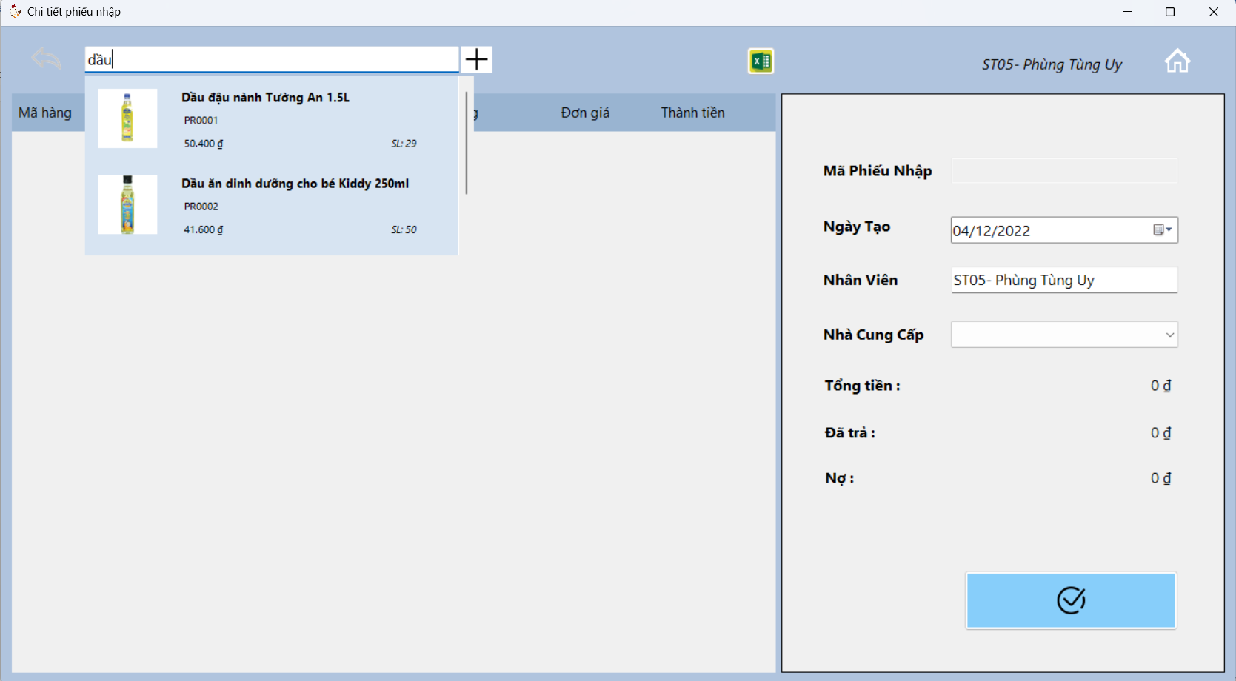

Hình 4.70. Demo chức năng nhập hàng

Sau đó click chọn sản phẩm muốn thêm, hệ thống sẽ hiển thị sản phẩm đã chọn vào FlowLayoutPanel chứa danh sách các sản phẩm.

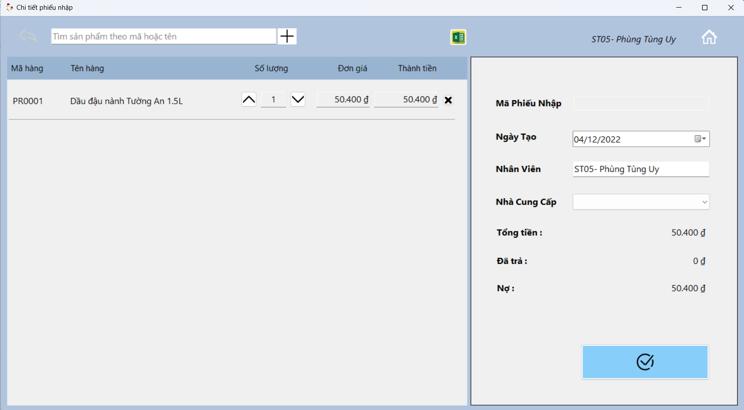

Hình 4.71. Demo chức năng nhập hàng

Người dùng có thể thay đổi số lượng sản phẩm vào Textbox số lượng.

Cách 2: Click vào Button Excel sau đó chọn file, hệ thống sẽ thêm nhanh danh sách sản phẩm từ file Excel.

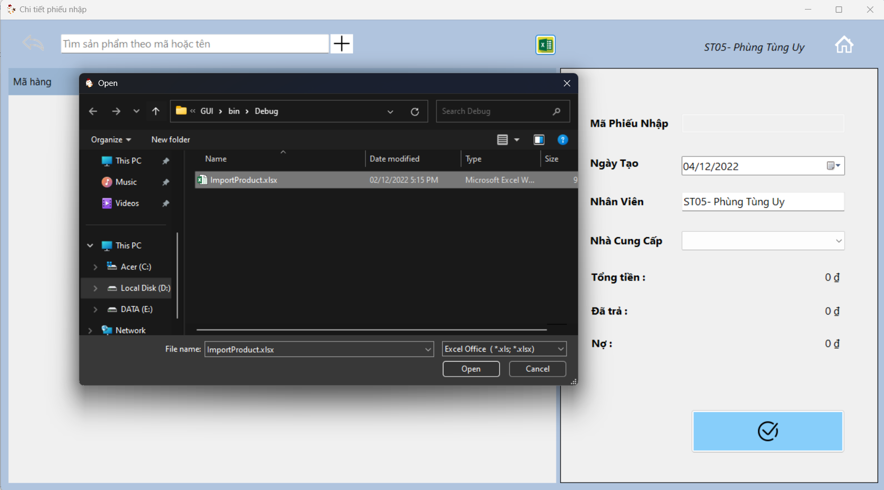

Hình 4.72. Demo chức năng nhập hàng

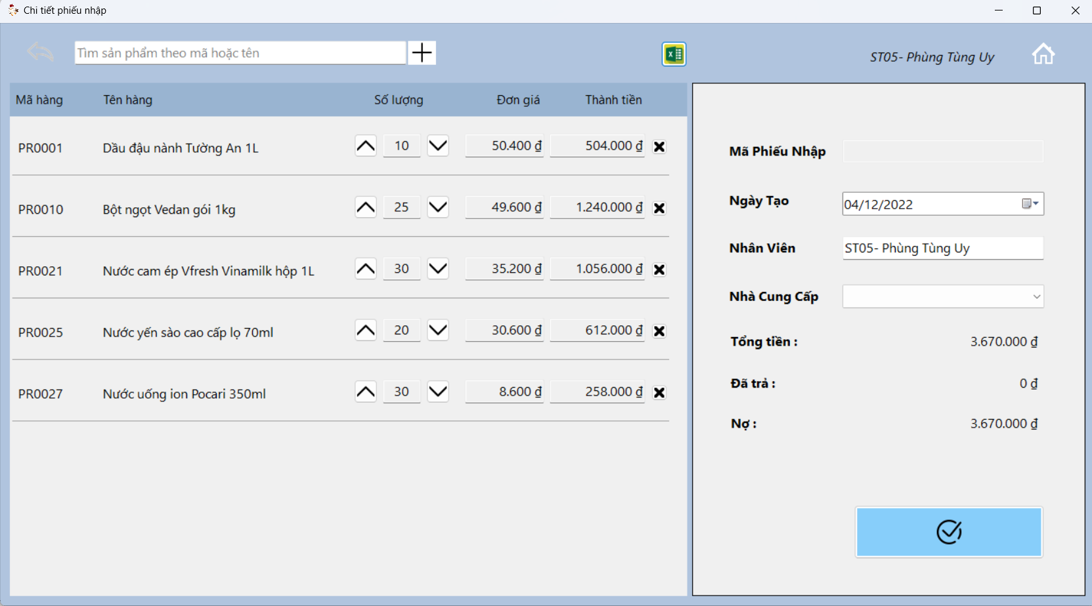

Hình 4.73. Demo chức năng nhập hàng

*Bước 2:* Chọn nhà cung cấp từ ComboBox nhà cung cấp trong Panel chi tiết phiếu nhập sau đó click vào Button hoàn thành.

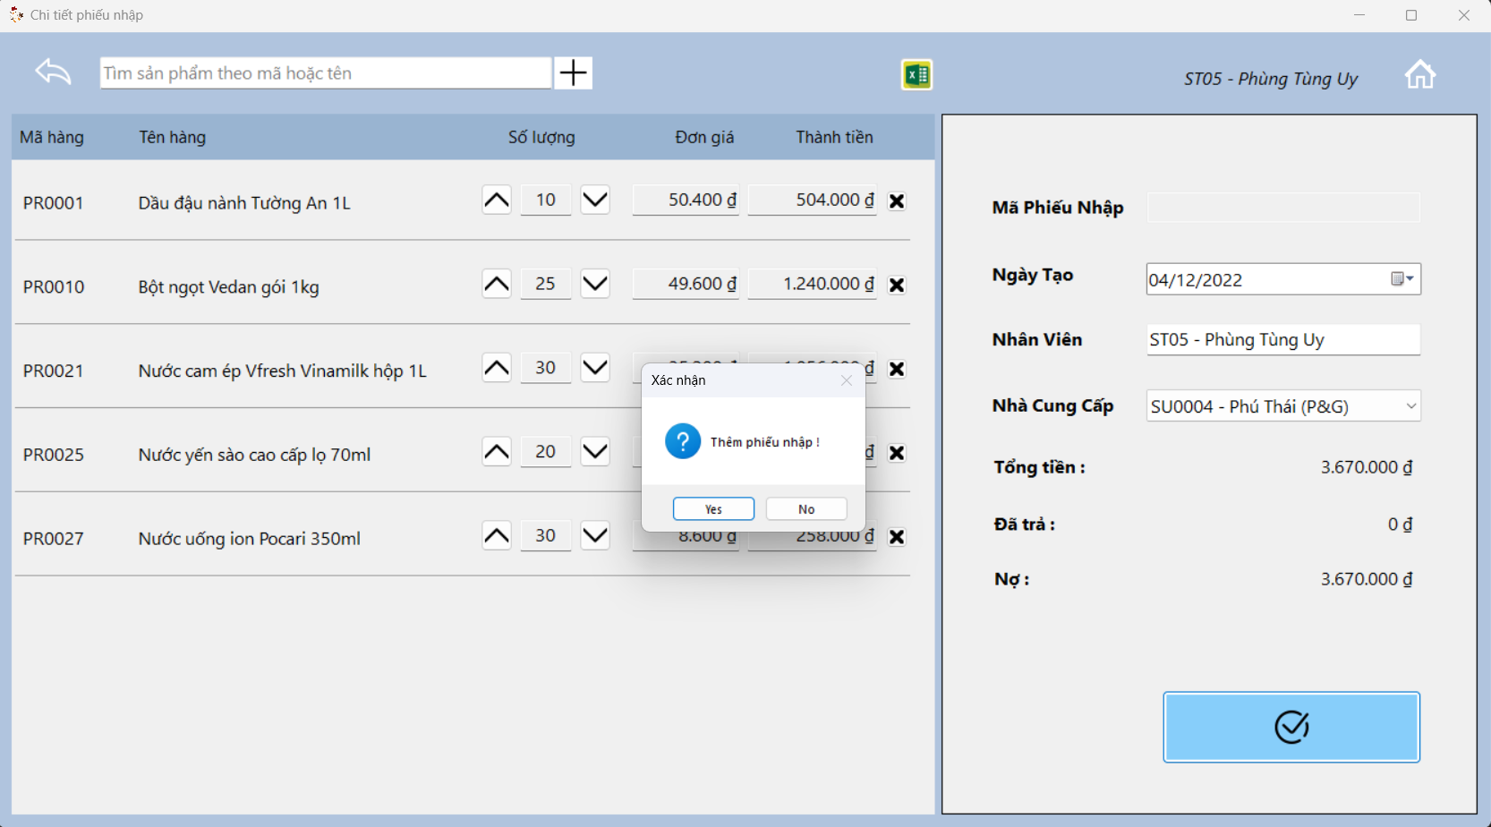

Hình 4.74. Demo chức năng nhập hàng

*Bước 3:* Xác nhận thêm phiếu nhập, hệ thống sẽ thông báo thêm thành công, đóng giao diện nhập hàng và trở về giao diện quản lý phiếu nhập.

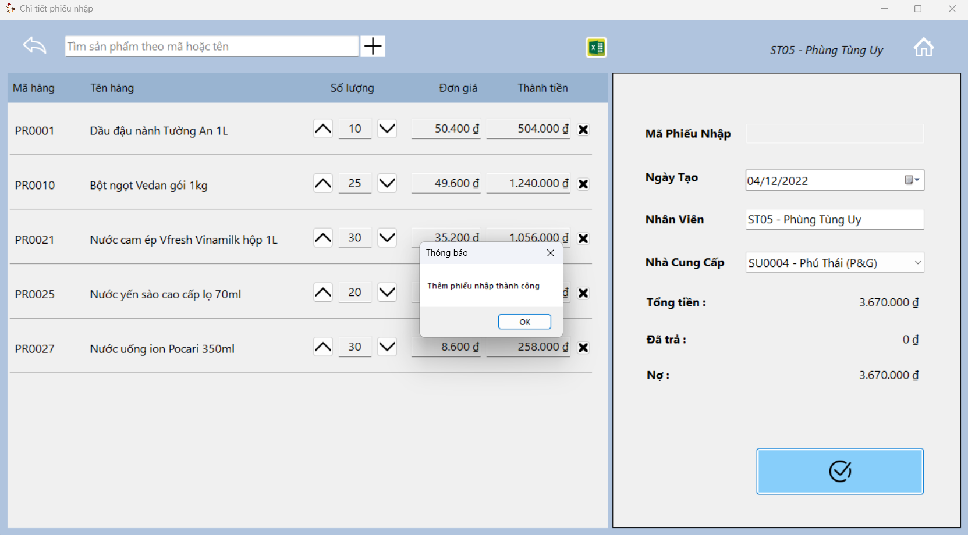

Hình 4.75. Demo chức năng nhập hàng

***b) Chức năng sửa phiếu nhập***

*Bước 1:* Click chọn phiếu nhập muốn sửa từ giao diện quản lý phiếu nhập. Hệ thống sẽ hiển thị chi tiết phiếu nhập vừa chọn.

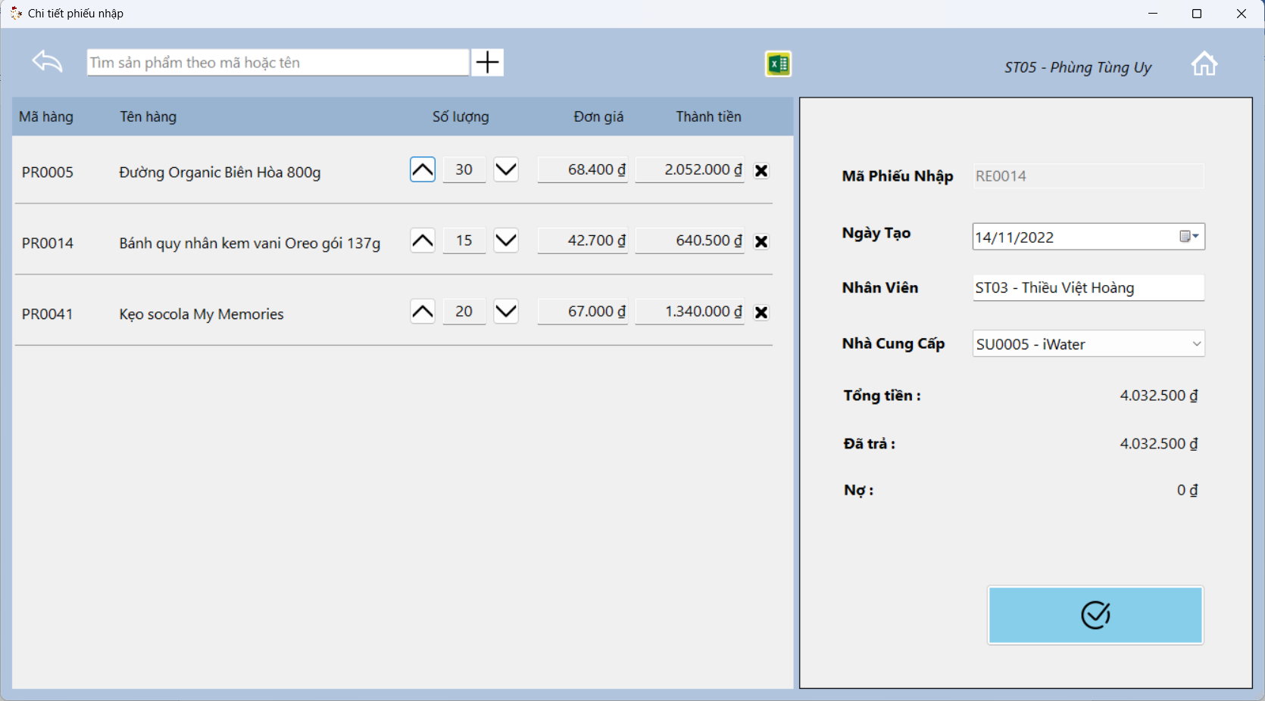

Hình 4.76. Demo chức năng sửa phiếu nhập

*Bước 2:* Người dùng có thể thêm/bớt sản phẩm, sửa thời gian, người nhập, nhà cung cấp sau đó nhấn Button hoàn thành.

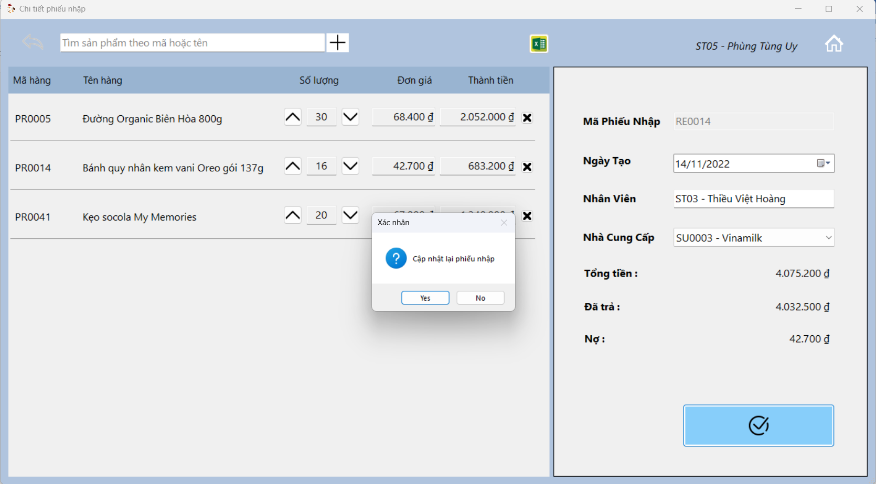

Hình 4.77. Demo chức năng sửa phiếu nhập

*Bước 3:* Xác nhận sửa phiếu nhập hệ thống sẽ thông báo sửa thành công, đóng giao diện nhập hàng và trở về giao diện quản lý phiếu nhập.

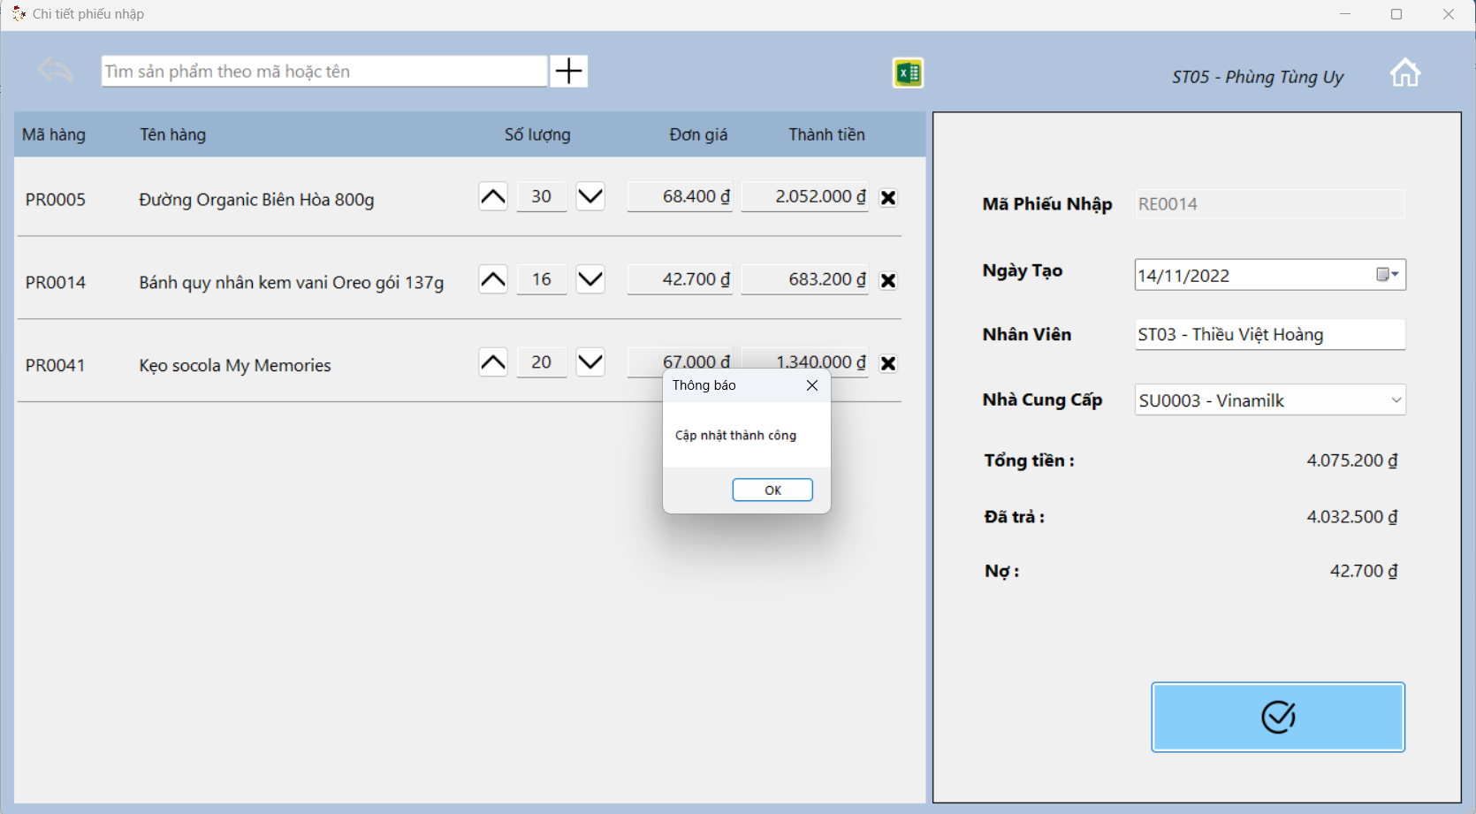

Hình 4.78. Demo chức năng sửa phiếu nhập

***c) Chức năng thanh toán nhanh***

*Bước 1:* Click chọn phiếu nhập muốn thanh toán từ giao diện quản lý phiếu nhập. Hệ thống sẽ hiển thị chi tiết phiếu nhập vừa chọn.

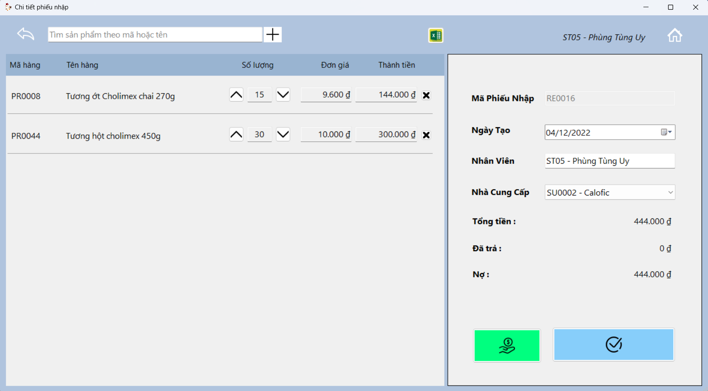

Hình 4.79. Demo chức năng thanh toán nhanh

*Bước 2:* Click vào Button thanh toán, hệ thống sẽ hiển thị giao diện thanh toán.

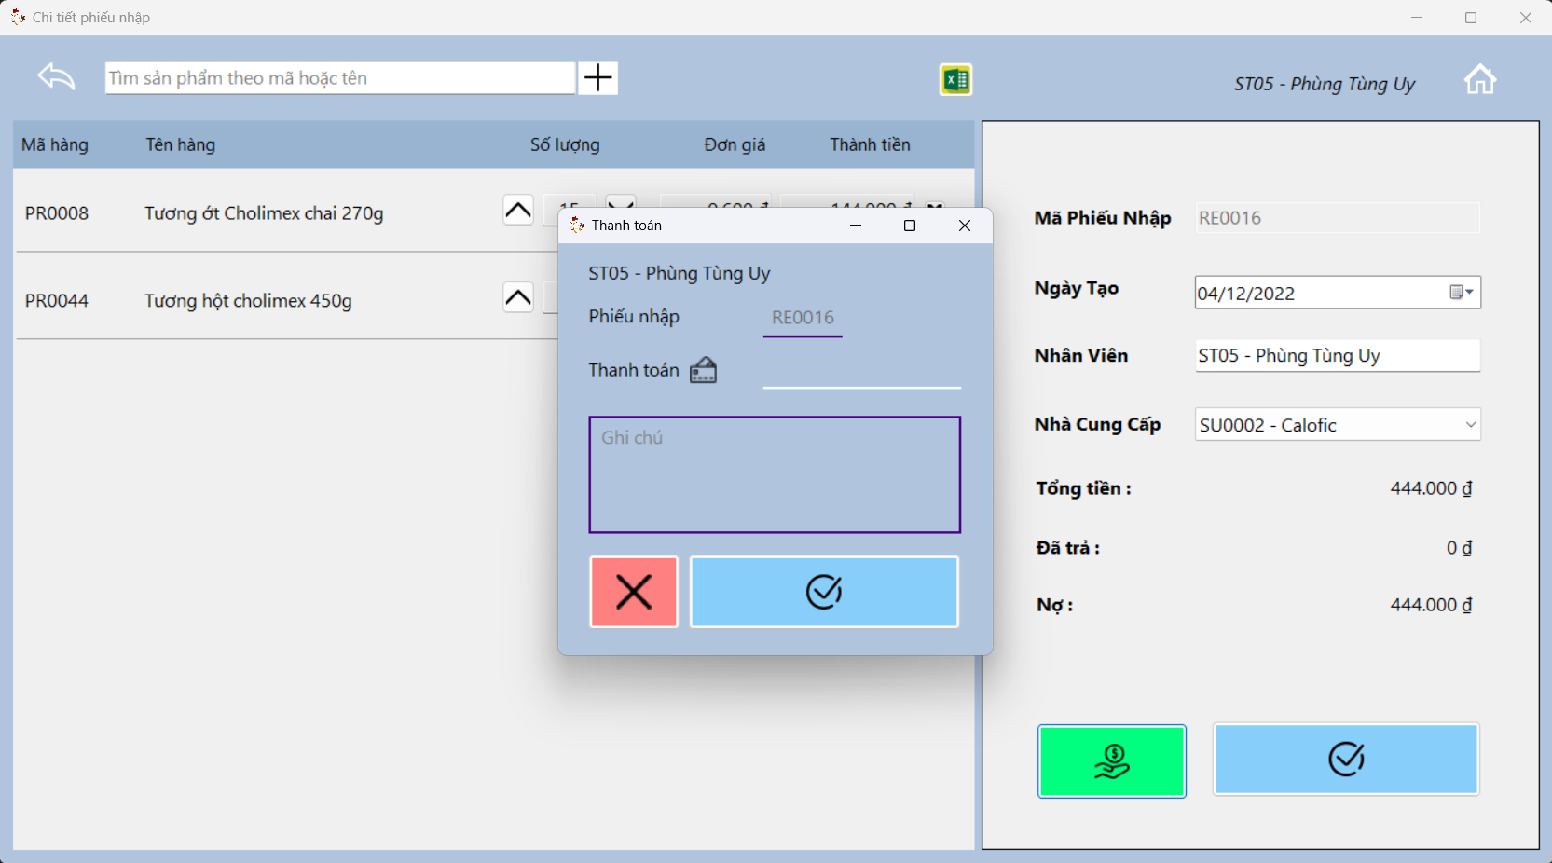

Hình 4.80. Demo chức năng thanh toán nhanh

*Bước 3:* Nhập số tiền muốn thanh toán vào Textbox thanh toán hoặc click vào PictureBox thanh toán, hệ thống sẽ tự động thêm số tiền cần thanh toán. Sau đó click vào Button hoàn thành.

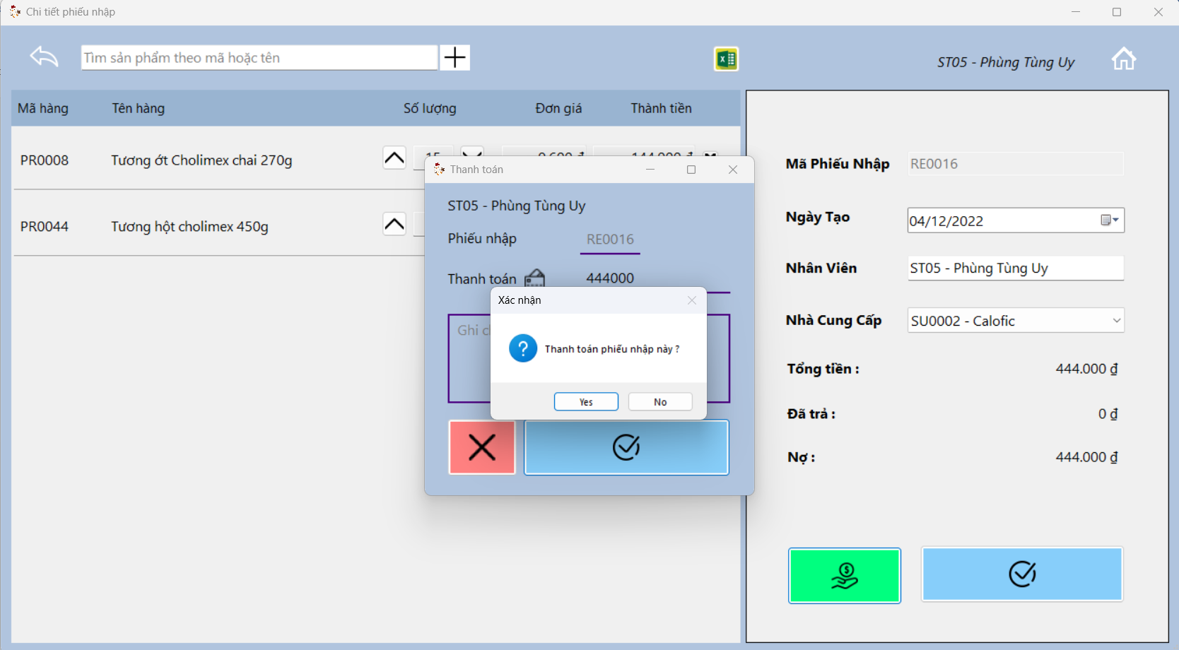

Hình 4.81. Demo chức năng thanh toán nhanh

*Bước 4:* Xác nhận thanh toán, hệ thống sẽ thông báo thanh toán thành công, đóng giao diện thanh toán và load lại giao diện chi tiết phiếu nhập.

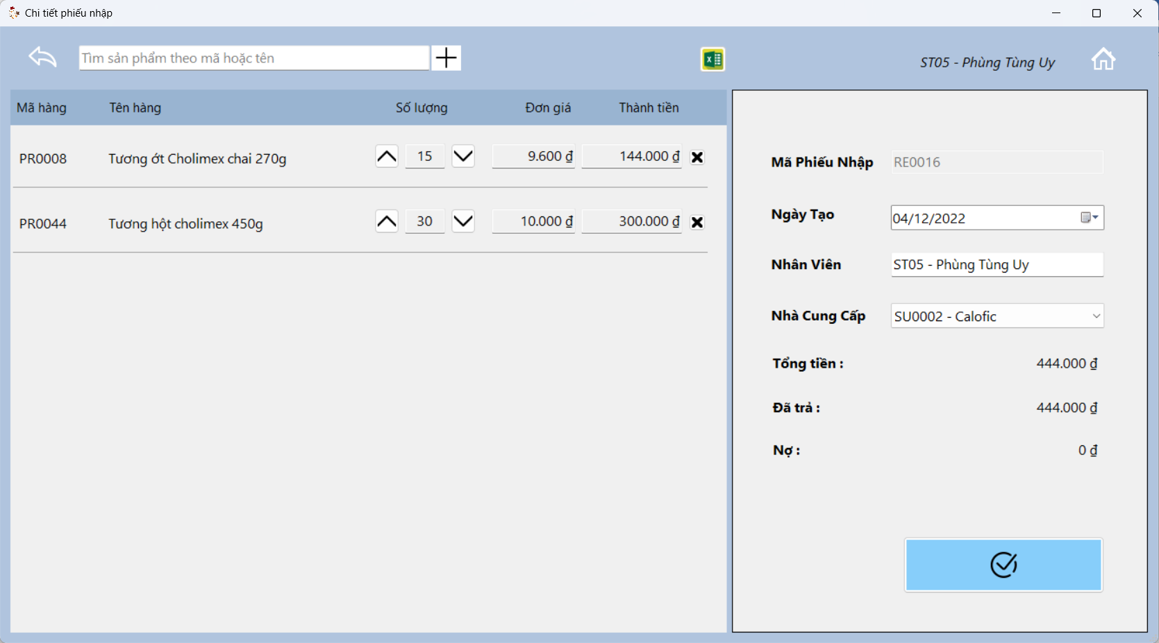

Hình 4.82. Demo chức năng thanh toán nhanh

***4.1.13. Giao diện quản lý phiếu chi***

***4.1.13.1. Các thành phần giao diện***

- Giao diện chính:

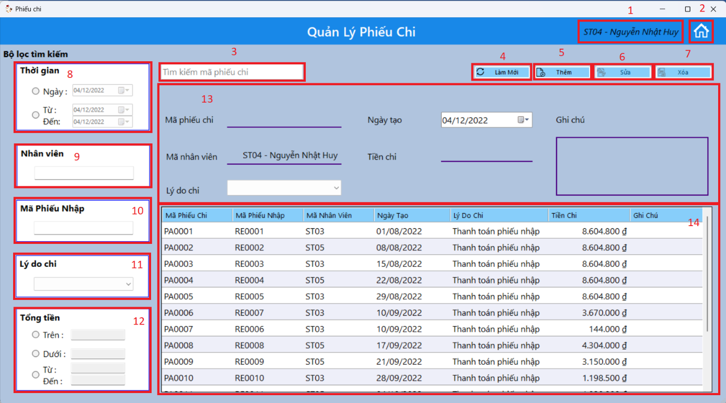

Hình 4.83. Giao diện quản lý phiếu chi

- Các thành phần

Bảng 4.14. Mô tả các thành phần giao diện quản lý phiếu chi

|  |  |
| --- | --- |
| **STT** | **Mô Tả** |
| 1 | Label chứa thông tin của nhân viên đang trong phiên đăng nhập. |
| 2 | Button điều hướng quay về menu chọn chức năng của nhân viên kho. |
| 3 | Textbox tìm kiếm mã phiếu chi. |
| 4 | Button load lại trang quản lý phiếu chi. |
| 5 | Button thêm phiếu chi mới. |
| 6 | Buttun sửa 1 phiếu chi đang chọn. |
| 7 | Buttun xóa 1 phiếu chi đang chọn. |
| 8 | Panel lọc phiếu chi theo thời gian. |
| 9 | Panel lọc phiếu chi theo nhân viên tạo. |
| 10 | Panel lọc phiếu chi theo mã phiếu nhập. |
| 11 | Panel lọc phiếu chi theo lý do chi. |
| 12 | Panel lọc phiếu chi theo tổng giá trị phiếu nhập. |
| 13 | Panel hiển thị thông tin chi tiết phiếu chi. |
| 14 | Datagridview hiển thị danh sách phiếu chi. |

***4.1.13.2. Chức năng và xử lý***

***a) Chức năng tìm kiếm phiếu chi theo mã phiếu chi***

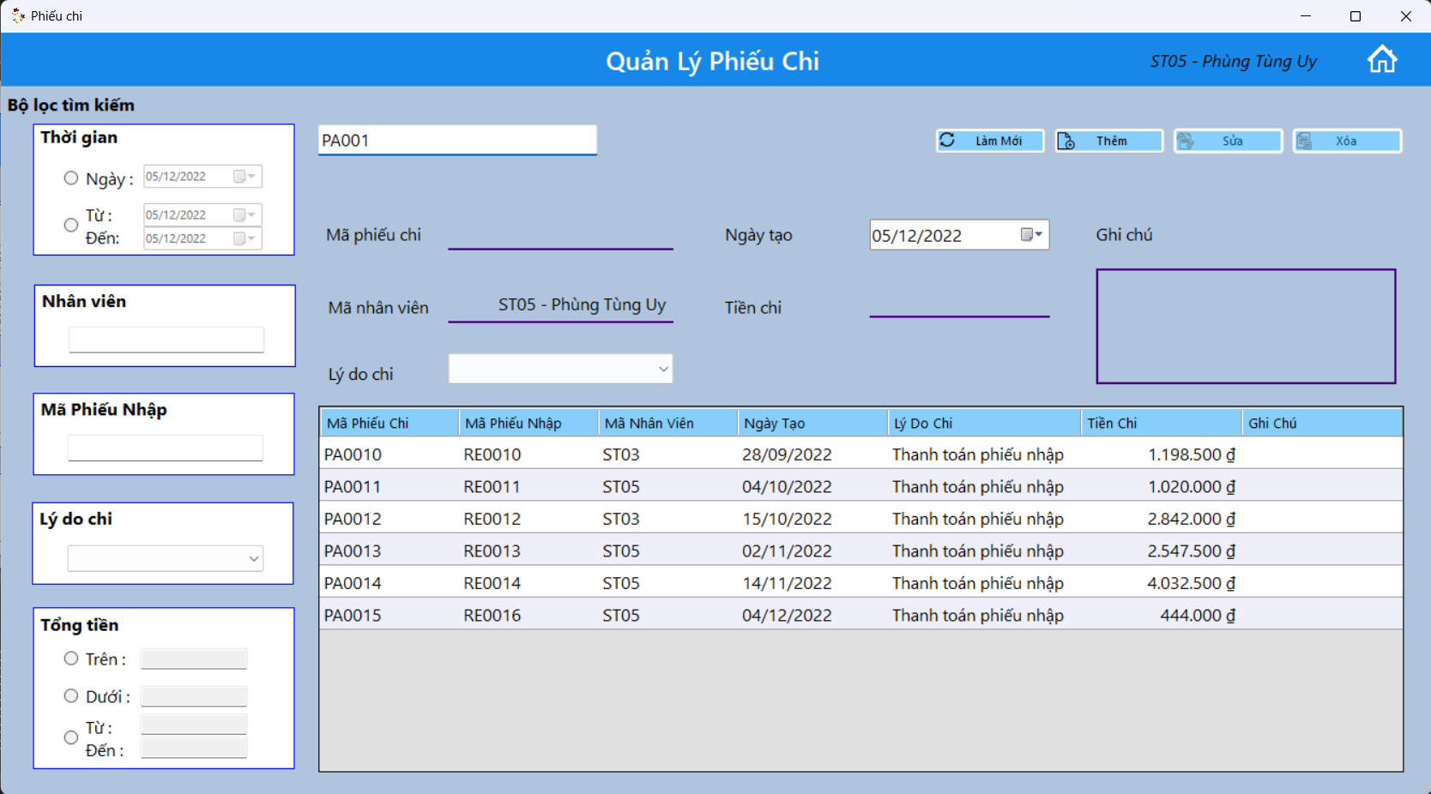

Hình 4.84. Demo chức năng tìm kiếm phiếu chi theo mã phiếu chi

- Xử lý:

*Bước 1:* Nhân viên nhập mã phiếu nhập vào Textbox tìm kiếm mã phiếu chi.

*Bước 2:* Hệ thống bắt sự kiện TextChanged của TextBox đã nhập, gọi tới phương thức *searchFilter();* Phương thức thực hiện tìm kiếm phiếu chi theo bộ lọc.

*Bước 3:* Hệ thống hiển thị danh sách phiếu chi tìm được lên giao diện.

***b) Chức năng tìm kiếm phiếu chi theo thời gian***

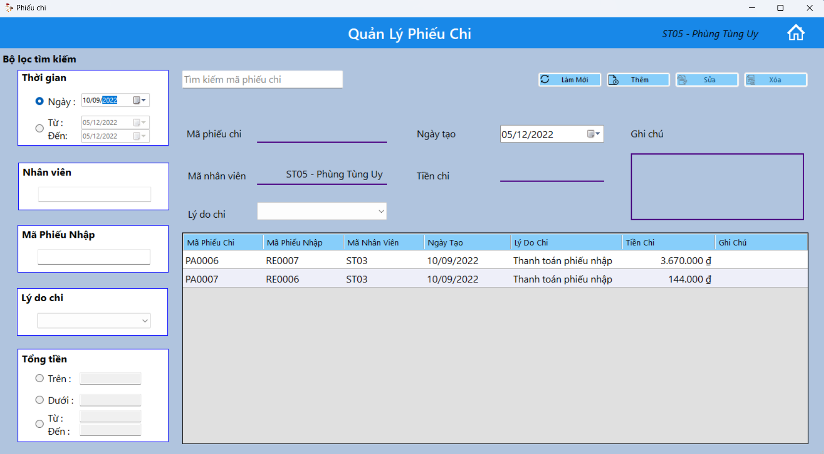

Hình 4.85. Demo chức năng tìm kiếm phiếu chi theo thời gian (ngày cố định)

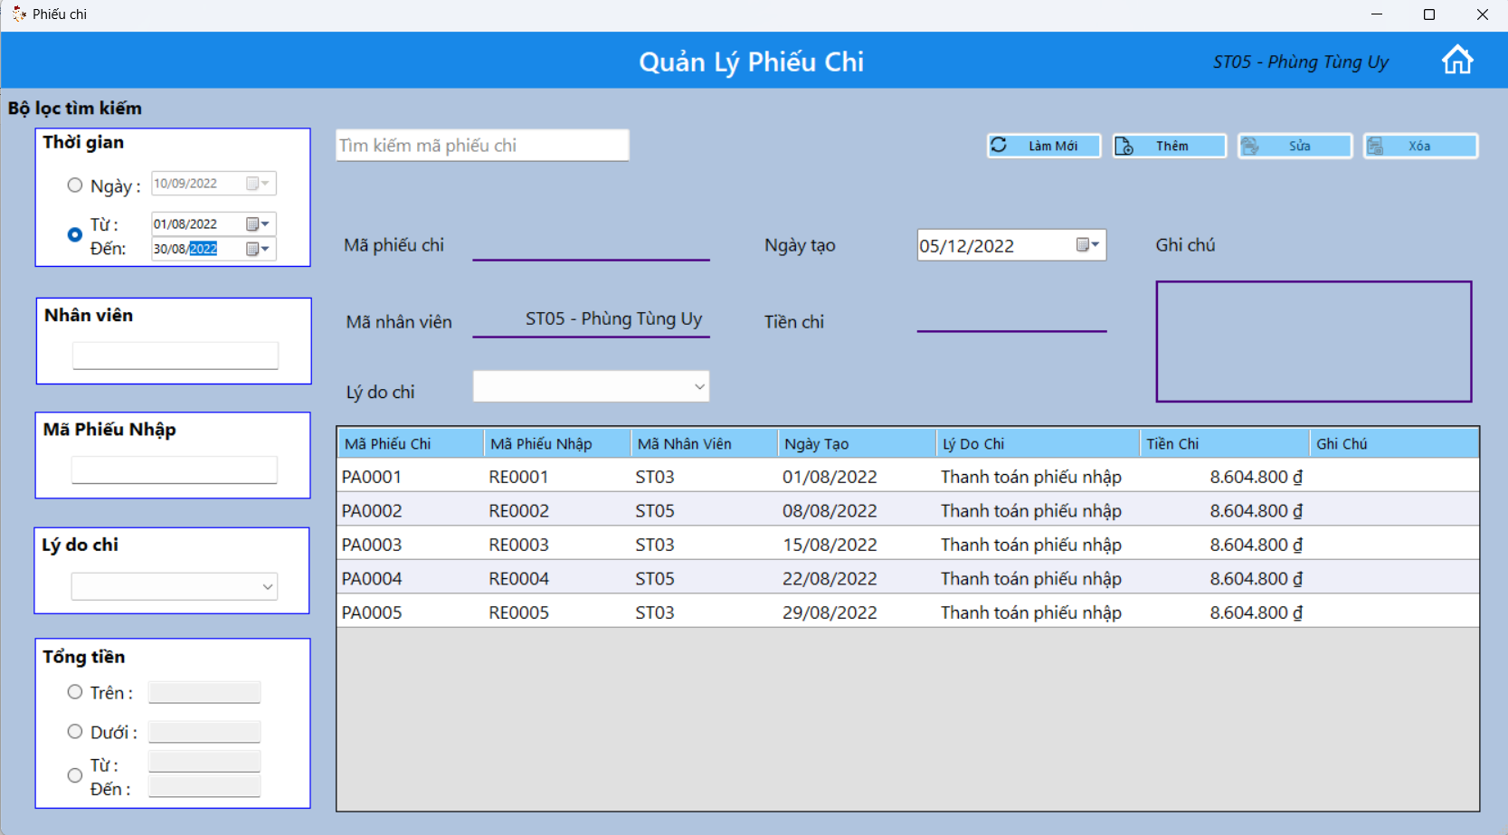

Hình 4.86. Demo chức năng tìm kiếm phiếu chi theo thời gian (trong khoảng thời gian)

- Xử lý:

*Bước 1:* Nhân viên click chuột vào RadioButton chọn phương thức tìm kiếm theo ngày mà mình muốn (ngày cố định hoặc trong khoảng thời gian) và nhập thời gian muốn tìm kiếm vào DateTimePicker.

*Bước 2:* Hệ thống bắt sự kiên TextChanged của DateTimePicker, gọi tới phương thức *searchFilter().*

*Bước 3:* Hệ thống hiển thị danh sách phiếu chi tìm được lên giao diện.

***c) Chức năng tìm kiếm phiếu chi theo mã nhân viên***

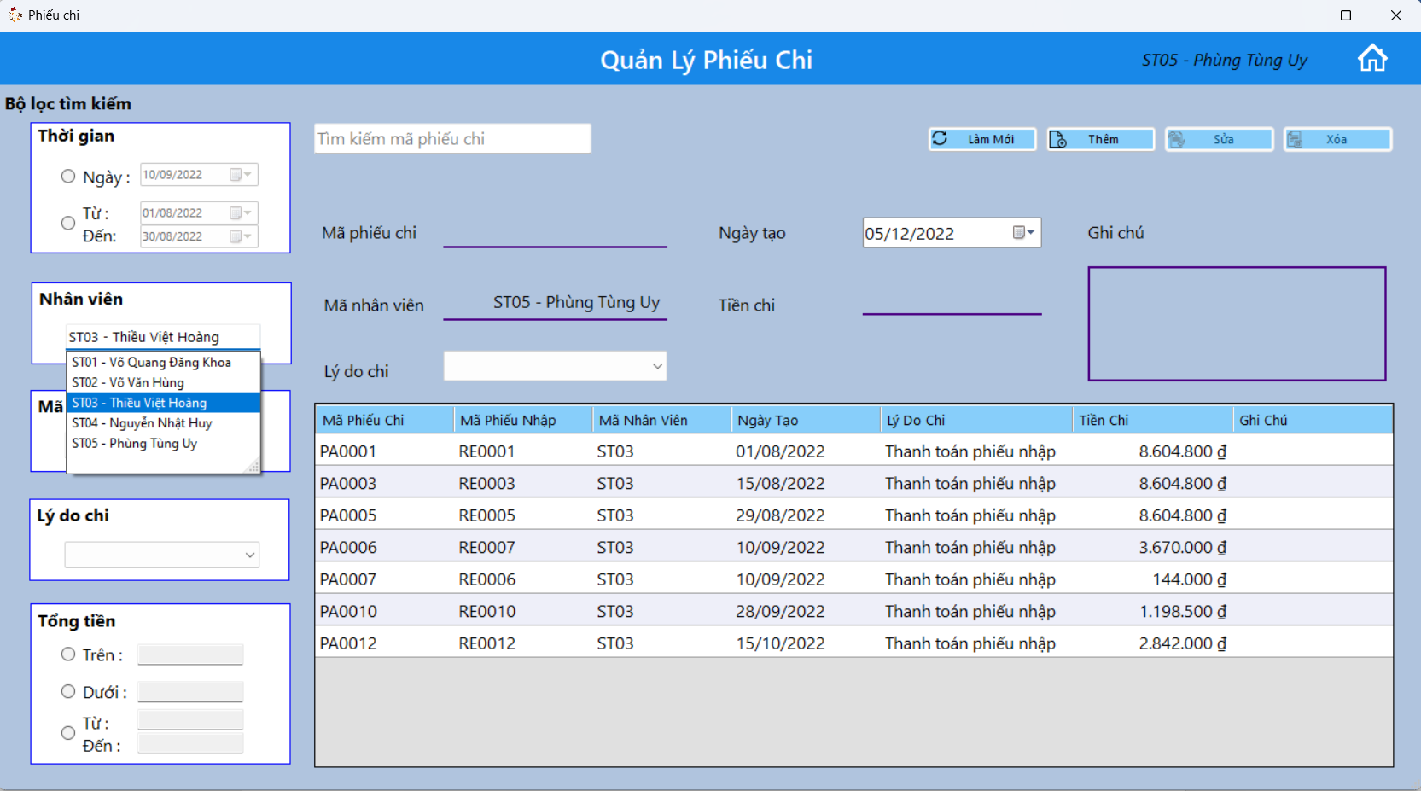

Hình 4.87. Demo chức năng tìm kiếm phiếu chi theo mã nhân viên

- Xử lý:

*Bước 1:* Nhân viên nhập mã nhân viên liên quan tới phiếu chi muốn tìm kiếm vào Textbox tìm kiếm nhân viên.

*Bước 2:* Textbox sẽ hiển thị gợi ý nhân viên dựa vào AutoCompleteCustomSource là danh sách nhân viên được nạp lúc load Form. Nhân viên có thể chọn nhân viên mà Textbox đã gợi ý.

*Bước 3:* Hệ thống hiển thị danh sách phiếu chi liên quan tới nhân viên tìm kiếm được lên giao diện.

***d) Chức năng tìm kiếm phiếu chi theo lý do chi***

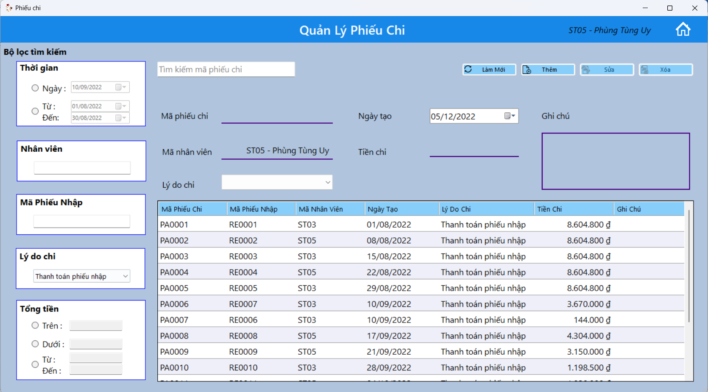

Hình 4.88. Demo chức năng tìm kiếm phiếu chi theo mã nhân viên

- Xử lý:

*Bước 1:* Nhân viên chọn lý do từ ComboBox lý do chi.

*Bước 2:* Hệ thống hiển thị danh sách phiếu chi có lý do đã chọn lên giao diện.

***e) Chức năng tìm kiếm sản phẩm theo tổng giá trị***

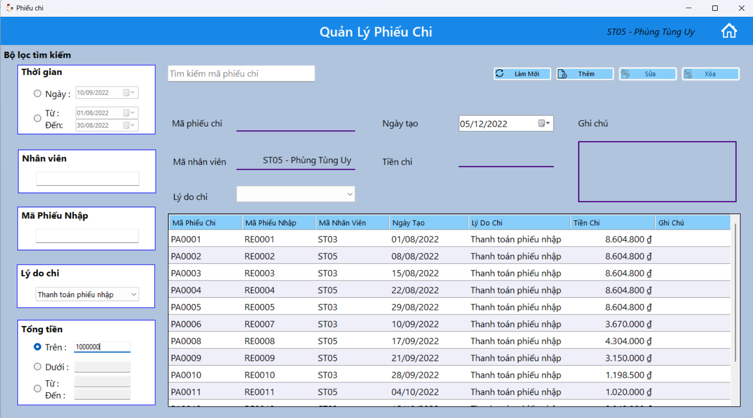

Hình 4.89. Demo chức năng tìm kiếm phiếu chi theo giá trị (trên 1 mức nào đó)

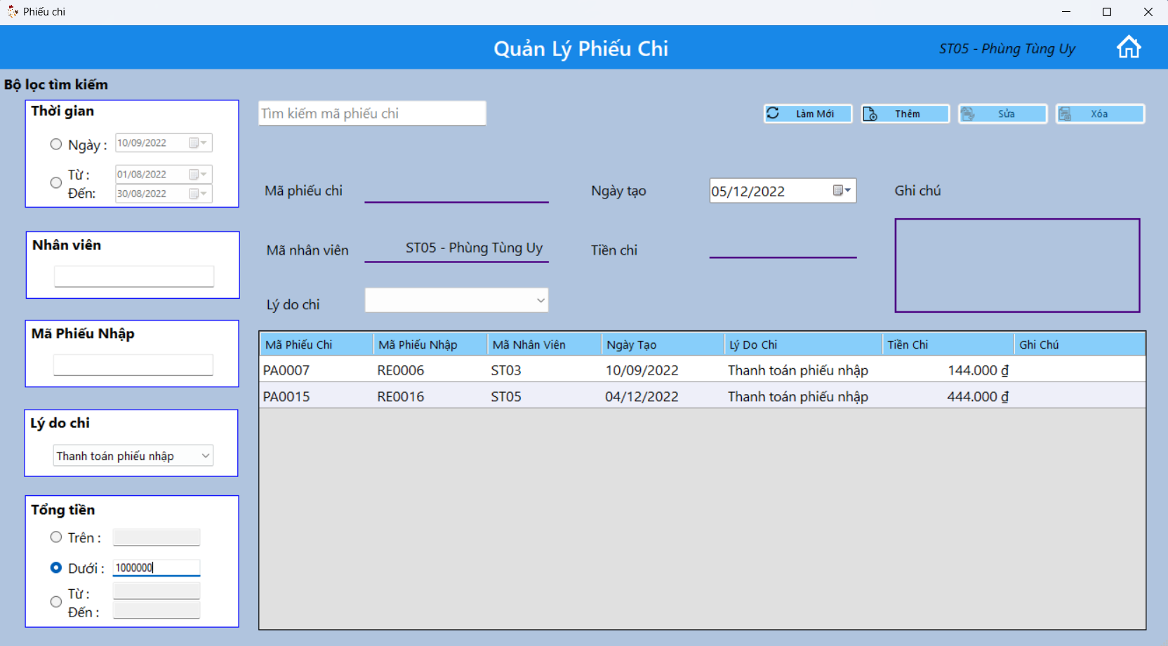

Hình 4.90. Demo chức năng tìm kiếm phiếu chi theo giá trị (dưới 1 mức nào đó)

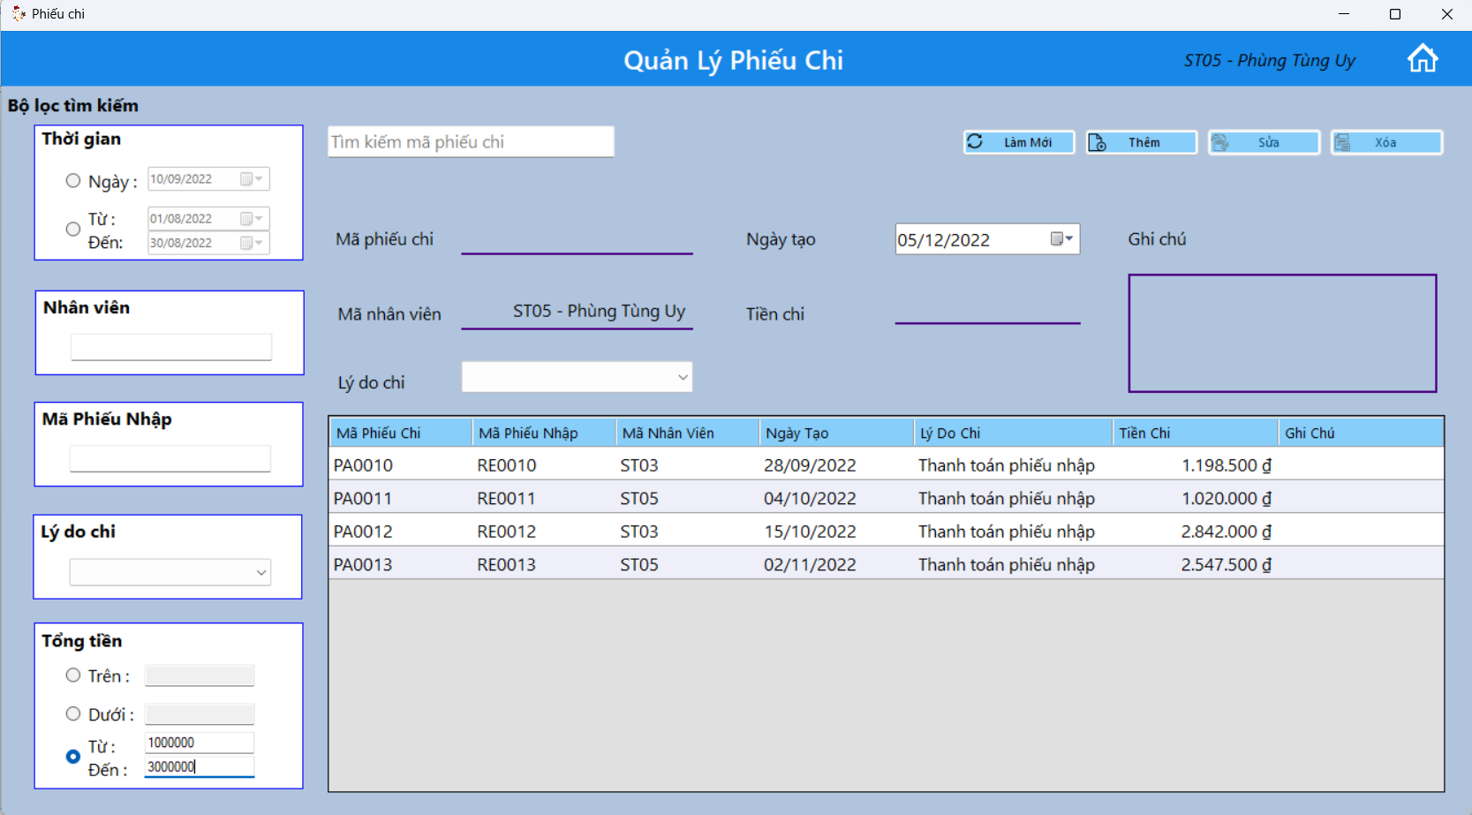

Hình 4.91. Demo chức năng tìm kiếm phiếu chi theo giá trị (trong 1 khoảng)

- Xử lý:

*Bước 1:* Nhân viên click chuột vào RadioButton chọn phương thức tìm kiếm theo giá trị mà mình muốn (trên, dưới hoặc trong khoảng) và nhập giá trị muốn tìm kiếm vào các Textbox bên cạnh.

*Bước 2:* Hệ thống bắt sự kiên TextChanged của Textbox, gọi tới phương thức *searchFilter().*

*Bước 3:* Hệ thống hiển thị danh sách phiếu chi tìm được lên giao diện.

***f) Chức năng thêm phiếu chi***

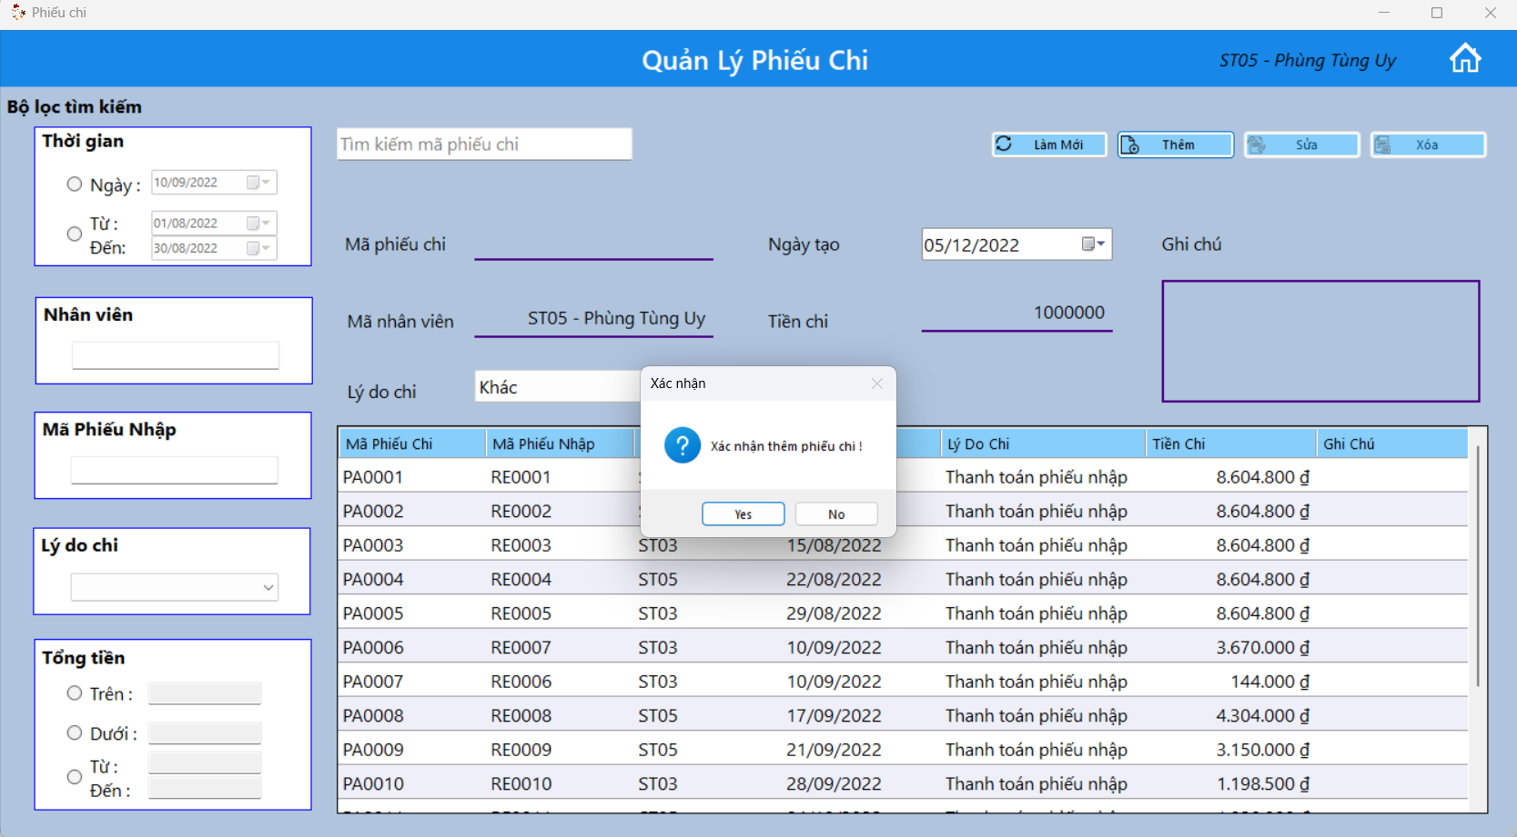

Hình 4.92. Demo chức năng thêm phiếu chi.

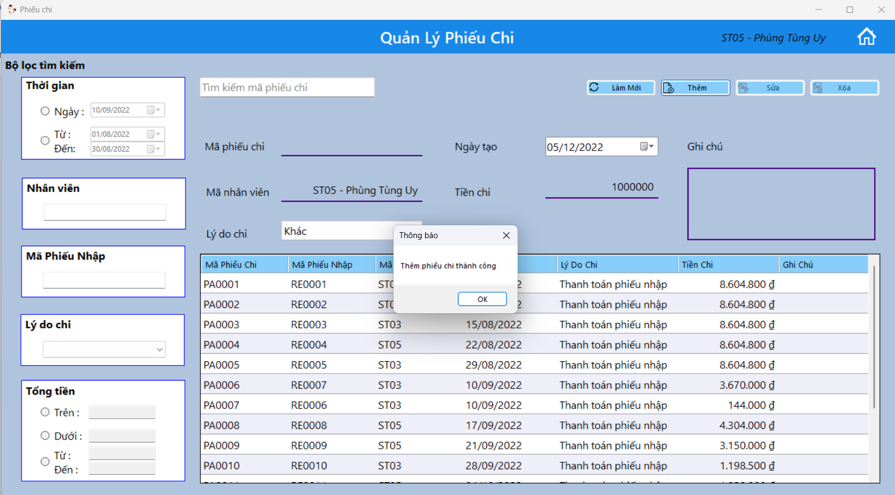

Hình 4.93. Demo chức năng thêm phiếu chi.

- Xử lý:

*Bước 1:* Nhập thông tnin phiếu chi vào phần chi tiết phiếu chi sau đó nhấn Button thêm.

*Bước 2:* Xác nhận thêm phiếu chi, hệ thống sẽ thông báo thêm thành công và load lại danh sách phiếu chi lên giao diện.

***g) Chức năng sửa phiếu chi***

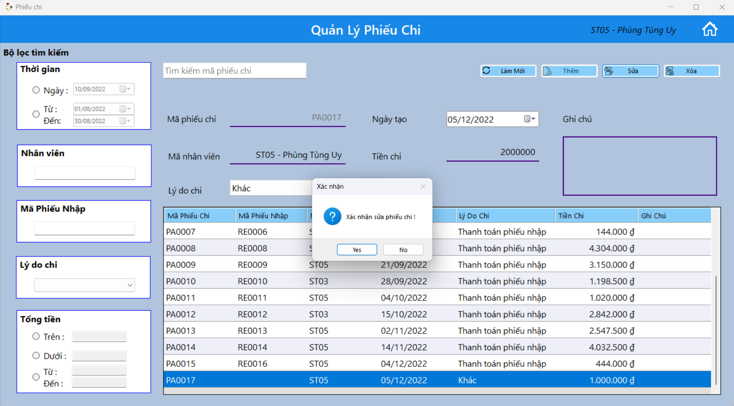

Hình 4.94. Demo chức năng sửa phiếu chi.

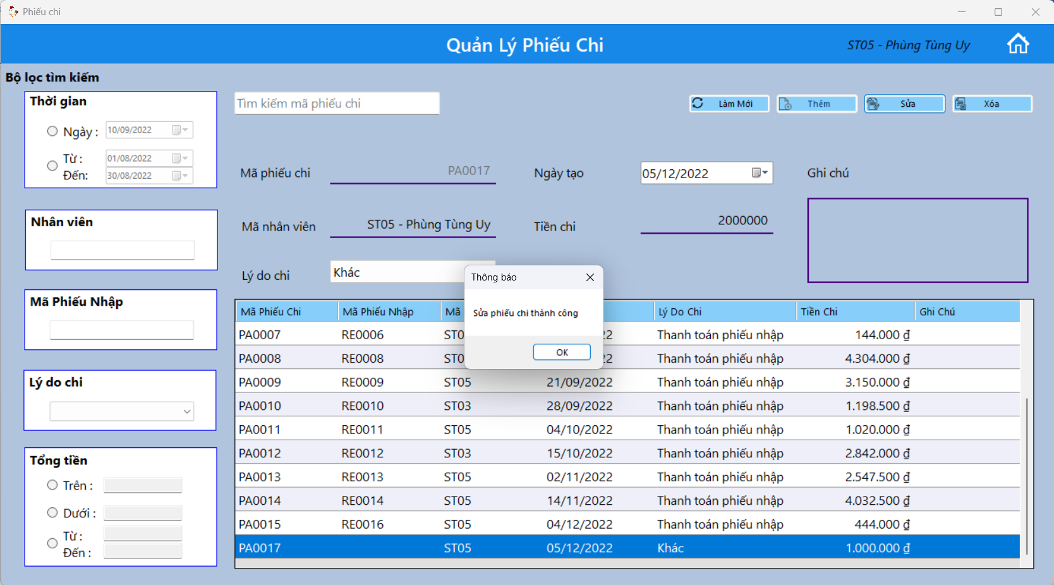

Hình 4.95. Demo chức năng sửa phiếu chi.

*Bước 1:* Chọn phiếu nhập muốn chỉnh sửa trên DataGridView danh sách phiếu chi. Hệ thống sẽ hiển thị chi tiết phiếu nhập.

*Bước 2:* Sửa thông tin phiếu nhập sau đó nhấn Button sửa.

*Bước 3:* Xác nhận sửa phiếu chi, hệ thống sẽ thông báo sửa thành công và load lại danh sách phiếu chi

***h) Chức năng xóa phiếu chi***

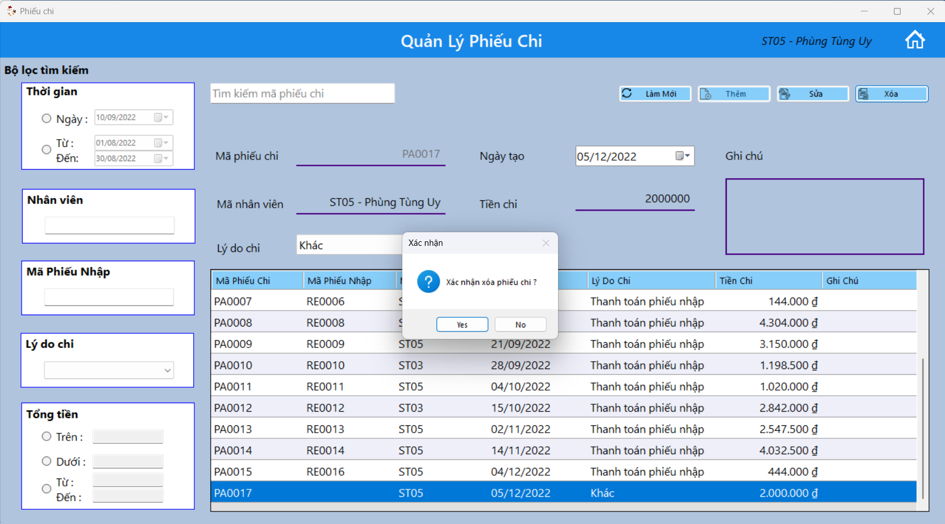

Hình 4.96. Demo chức năng xóa phiếu chi.

- Xử lý:

*Bước 1:* Nhân viên chọn 1 phiếu chi muốn xóa trên DataGridView. Lúc này Button xóa sẽ sáng lên.

*Bước 2:* Click vào Button xóa và chọn xác nhận.

*Bước 3:* Hệ thống sẽ gọi đến phương thức *deletePV(string id);* thực hiện xóa phiếu chi được chọn với id được truyền vào.

*Bước 4:* Hệ thống hiển thị lại danh sách phiếu chi và thông báo xóa thành công.

***4.1.14. Giao diện menu thống kê***

***4.1.14.1. Các thành phần giao diện***

- Giao diện chính

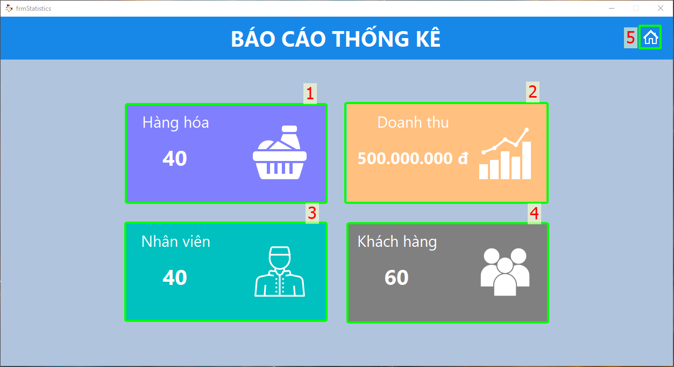

Hình 4.97. Giao diện menu thống kê.

- Các thành phần

Bảng 4.15. Mô tả các thành phần giao diện báo cáo thống kê

|  |  |
| --- | --- |
| **STT** | **Mô Tả** |
| 1 | Panel thống kê hàng hóa có trong cửa hàng và điều hướng đến giao diện thống kê hàng hóa khi click vào. |
| 2 | Panel thống kê doanh thu hôm nay trong cửa hàng và điều hướng đến giao diện thống kê doanh thu khi click vào. |
| 3 | Panel thống kê nhân viên có trong cửa hàng và điều hướng đến giao diện thống kê nhân viên khi click vào. |
| 4 | Panel thống kê khách hàng trong cửa hàng và điều hướng đến giao diện thống kê khách hàng khi click vào. |
| 5 | Button điều hướng quay về menu chọn chức năng. |

***4.1.15. Giao diện thống kê sản phẩm bán được và bán chạy***

***4.1.15.1. Các thành phần giao diện***

- Giao diện chính

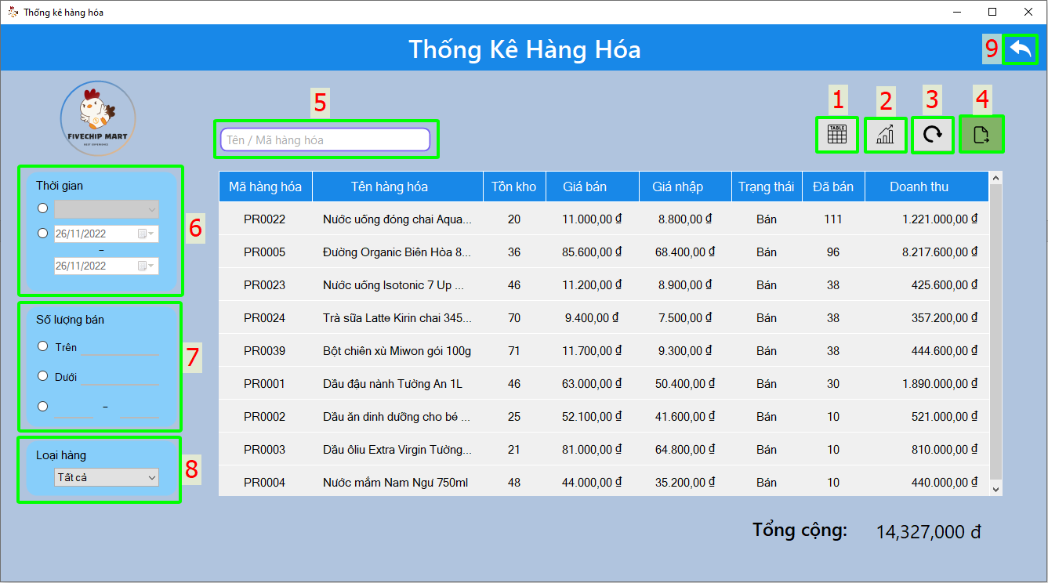

Hình 4.98. Giao diện chức năng thống kế hàng hóa.

- Các thành phần

Bảng 4.16. Mô tả các thành phần giao diện thống kê hàng hóa

|  |  |
| --- | --- |
| **STT** | **Mô Tả** |
| 1 | Button hiển thị xem thống kê hàng hóa theo dạng bảng (Table). |
| 2 | Button hiển thị xem thống kê hàng hóa theo dạng biểu đồ (Chart). |
| 3 | Button làm mới lại giao diện thống kê hàng hóa. |
| 4 | Button xuất file Excel dữ liệu thống kê hàng hóa. |
| 5 | TextBox tìm kiếm hàng hóa theo tên hoặc mã hàng hóa do người dùng nhập vào. |
| 6 | Tùy chọn để lọc dữ liệu thống kê theo điều kiện thời gian. |
| 7 | Tùy chọn để lọc dữ liệu thống kê theo điều kiện số lượng bán. |
| 8 | ComboBox lọc dữ liệu thống kê theo loại hàng hóa. |
| 9 | Button điều hướng quay về menu thống kê. |

***4.1.15.2. Chức năng và xử lý***

***a) Chức năng thống kê hàng hóa theo bộ lọc***

- Giao diện thao tác và kết quả

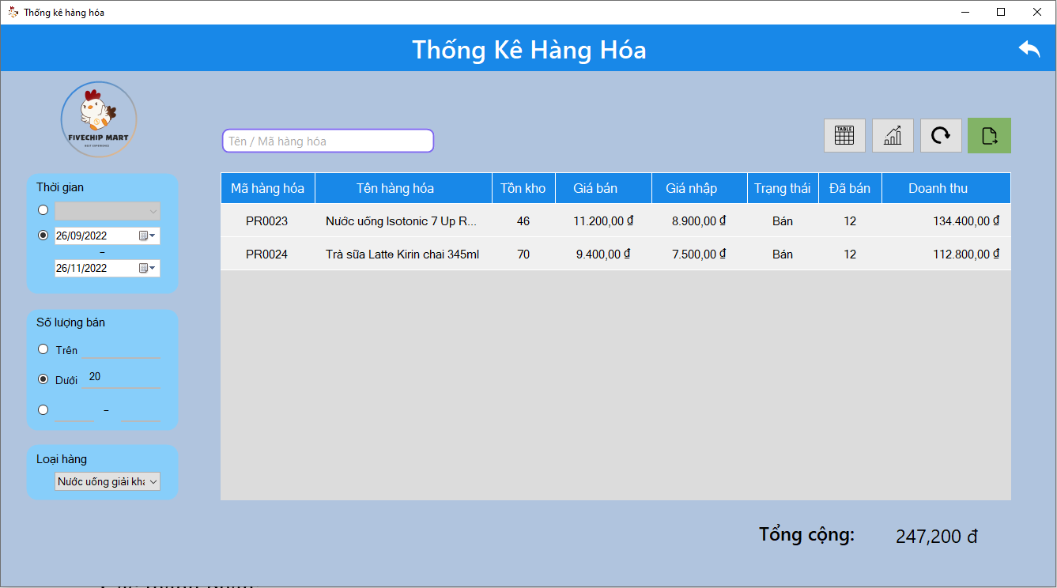

Hình 4.99. Kết quả demo chức năng lọc dữ liệu thống kế hàng hóa.

- Xử lý

*Bước 1:* Nhấp vào RadioButton tương ứng với điều kiện lọc (số thứ tự 6,7,8 hình 4.97).

*Bước 2*: Hệ thống bắt sự kiện người dùng chọn bộ lọc, gọi tới phương thức getAllProductByFilter(String keyword, String category, DateTime dateFrom, DateTime dateTo, Int from, Int to).

*Bước 3:* Hệ thống hiển thị danh sách hàng hóa lọc được lên giao diện.

***b) Chức năng xem thống kê hàng hóa theo dạng biểu đồ (Chart)***

- Giao diện thao tác và kết quả

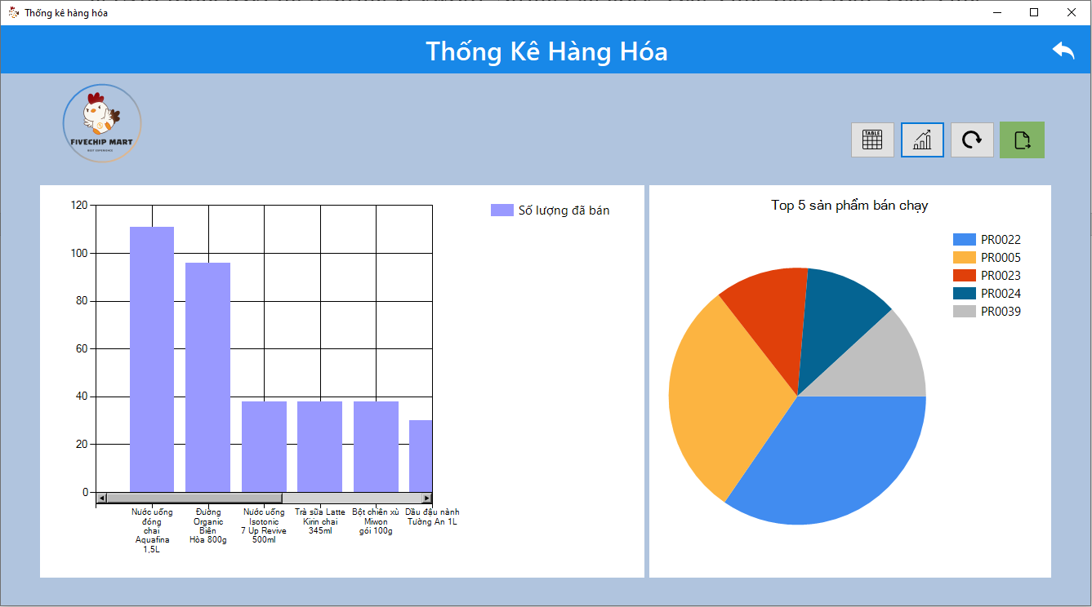

Hình 4.100. Kết quả demo chức năng xem thống kê hàng hóa theo dạng biểu đồ (Chart).

- Xử lý

*Bước 1*: Nhấp vào Button hình biểu đồ (số thứ tự 2 hình 4.97).

*Bước 2*: Hệ thống hiển thị các biểu đồ thống kê hàng hóa lên giao diện.

***c) Chức năng xuất file Excel***

- Giao diện thao tác

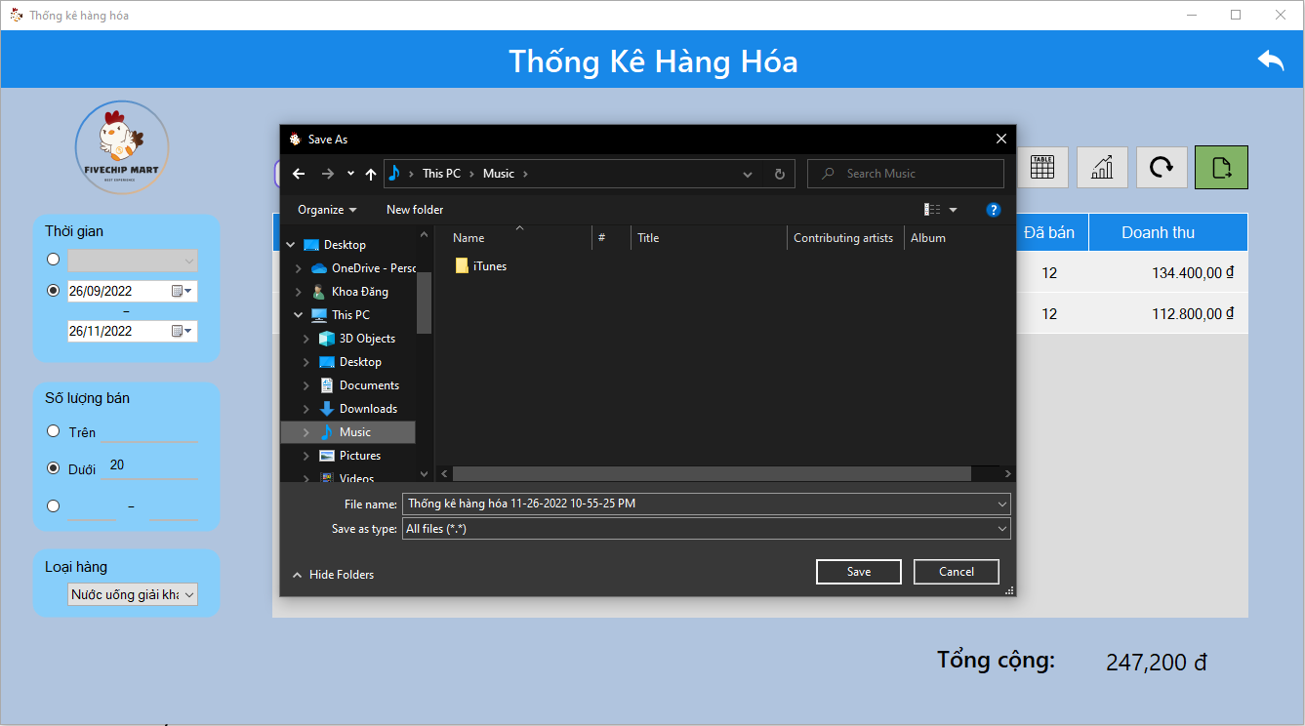

Hình 4.101. Demo chức năng xuất file Excel.

- Giao diện kết quả

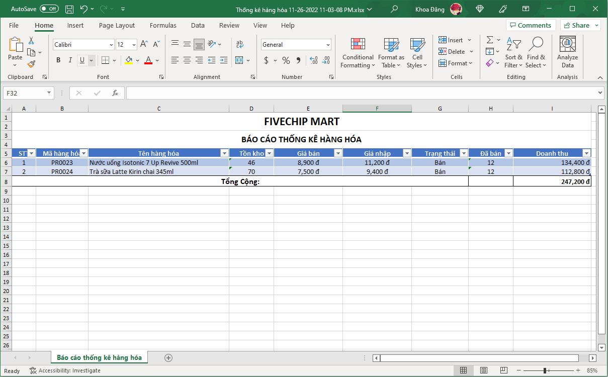

Hình 4.102. Kết quả demo chức năng xuất file Excel.

- Xử lý

*Bước 1:* Nhấp vào Button hình tệp tin có dấu + (số thứ tự 4 hình 4.97).

*Bước 2*: Hệ thống mở SaveFileDialog cho người dùng chọn thư mục muốn lưu file Excel, sau đó gọi phương thức ExportProduct(DataTable dt, String path).

*Bước 3:* Thông báo kết quả xuất file ra giao diện.

***4.1.16. Giao diện thống kê nhân viên theo tổng doanh thu hóa đơn***

***4.1.16.1. Các thành phần giao diện***

- Giao diện chính

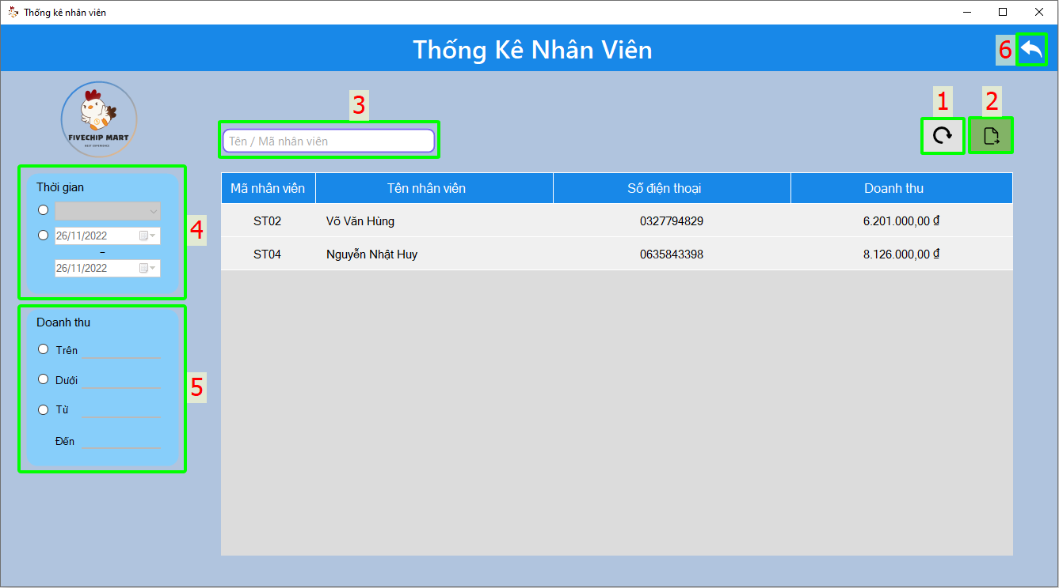

Hình 4.103. Giao diện thống kê nhân viên.

- Các thành phần

Bảng 4.17. Mô tả các thành phần giao diện thống kê nhân viên

|  |  |
| --- | --- |
| **STT** | **Mô Tả** |
| 1 | Button làm mới lại giao diện thống kê nhân viên. |
| 2 | Button xuất file Excel dữ liệu thống kê nhân viên. |
| 3 | TextBox tìm kiếm nhân viên theo tên hoặc mã nhân viên do người dùng nhập vào. |
| 4 | Tùy chọn để lọc dữ liệu thống kê theo điều kiện thời gian. |
| 5 | Tùy chọn để lọc dữ liệu thống kê theo điều kiện doanh thu. |
| 6 | Button điều hướng quay về menu thống kê. |

***4.1.16.2. Chức năng và xử lý***

***a) Chức năng thống kê nhân viên theo bộ lọc***

- Giao diện thao tác và kết quả

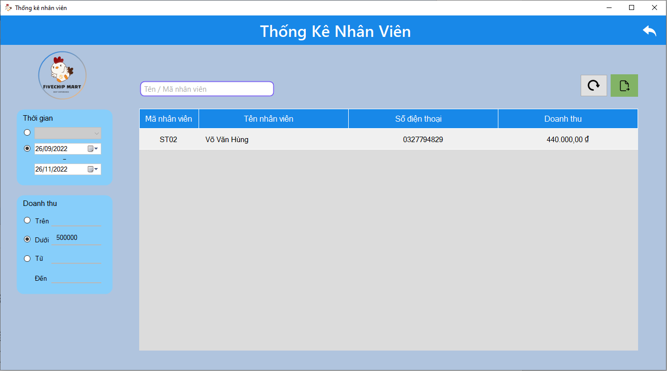

Hình 4.104. Kết quả demo chức năng thống kê nhân viên theo bộ lọc.

- Xử lý

*Bước 1:* Nhấp vào RadioButton tương ứng với điều kiện lọc (số thứ tự 4,5 hình 4.102).

*Bước 2*: Hệ thống bắt sự kiện người dùng chọn bộ lọc, gọi tới phương thức getAllStaffByFilter(String keyword, DateTime dateFrom, DateTime dateTo, Int from, Int to).

*Bước 3:* Hệ thống hiển thị danh sách nhân viên lọc được lên giao diện.

***b) Chức năng xuất file Excel***

- Giao diện thao tác

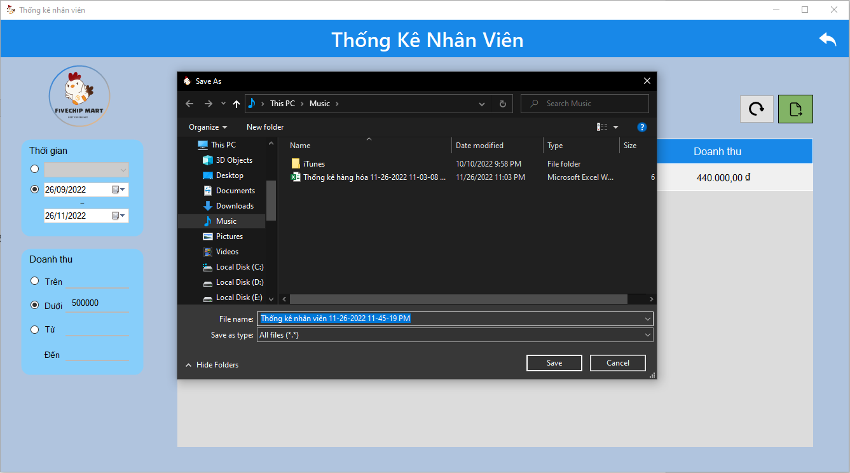

Hình 4.105. Chức năng xuất file Excel.

- Giao diện kết quả

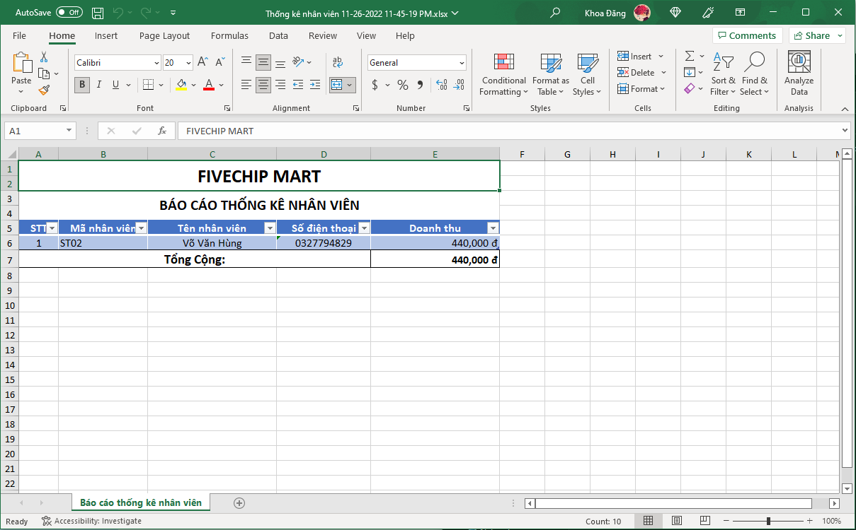

Hình 4.106. Kết quả demo chức năng xuất file Excel.

- Xử lý

*Bước 1:* Nhấp vào Button hình tệp tin có dấu + (số thứ tự 2 hình 4.102).

*Bước 2*: Hệ thống mở SaveFileDialog cho người dùng chọn thư mục muốn lưu file Excel, sau đó gọi phương thức ExportStaff(DataTable dt, String path).

*Bước 3:* Thông báo kết quả xuất file ra giao diện.

***4.1.17. Giao diện thống kê khách hàng thân thiết***

***4.1.17.1. Các thành phần giao diện***

- Giao diện chính

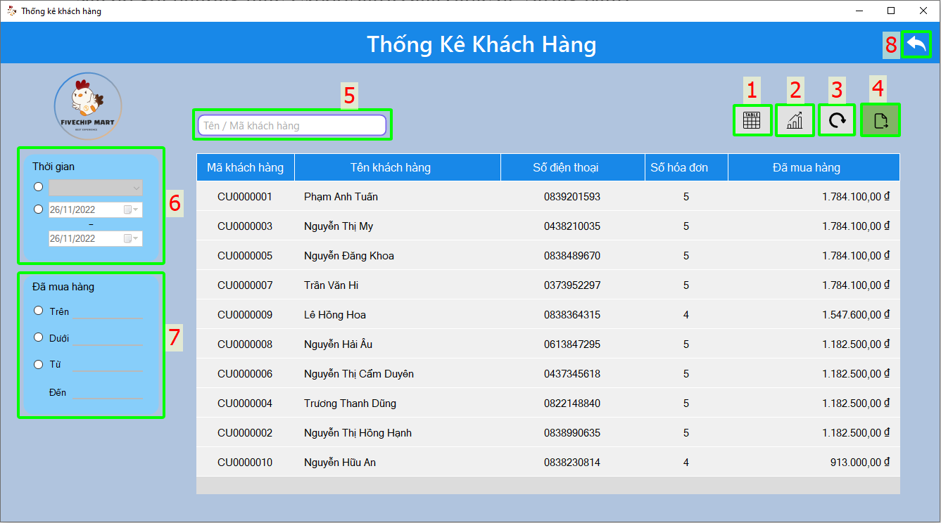

Hình 4.107. Giao diện thống kê khách hàng.

- Các thành phần

Bảng 4.18. Mô tả các thành phần giao diện thống kê khách hàng

|  |  |
| --- | --- |
| **STT** | **Mô Tả** |
| 1 | Button hiển thị xem thống kê khách hàng theo dạng bảng (Table). |
| 2 | Button hiển thị xem thống kê khách hàng theo dạng biểu đồ (Chart). |
| 3 | Button làm mới lại giao diện thống kê khách hàng. |
| 4 | Button xuất file Excel dữ liệu thống kê khách hàng. |
| 5 | TextBox tìm kiếm khách hàng theo tên hoặc mã khách hàng do người dùng nhập vào. |
| 6 | Tùy chọn để lọc dữ liệu thống kê theo điều kiện thời gian. |
| 7 | Tùy chọn để lọc dữ liệu thống kê theo điều kiện số tiền đã mua hàng. |
| 8 | Button điều hướng quay về menu thống kê. |

***4.1.17.2. Chức năng và xử lý***

***a) Chức năng thống kê khách hàng theo bộ lọc***

- Giao diện thao tác và kết quả

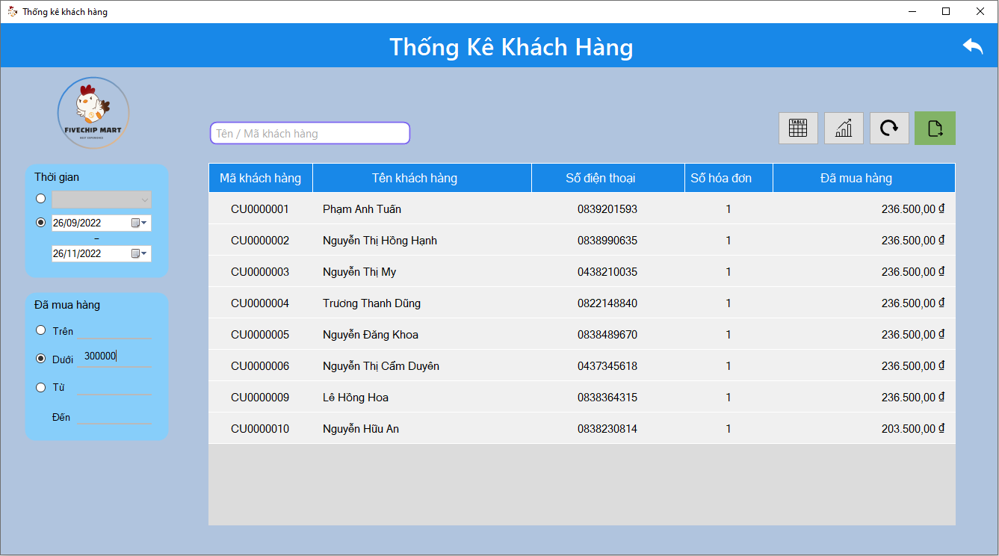

Hình 4.108. Kết quả demo chức năng thống kê khách hàng theo bộ lọc.

- Xử lý

*Bước 1:* Nhấp vào RadioButton tương ứng với điều kiện lọc (số thứ tự 6,7 hình 4.106).

*Bước 2*: Hệ thống bắt sự kiện người dùng chọn bộ lọc, gọi tới phương thức getAllCustomerByFilter(String keyword, DateTime dateFrom, DateTime dateTo, Int from, Int to).

*Bước 3:* Hệ thống hiển thị danh sách khách hàng lọc được lên giao diện.

***b) Chức năng xem thống kê khách hàng theo dạng biểu đồ (Chart)***

- Giao diện thao tác và kết quả

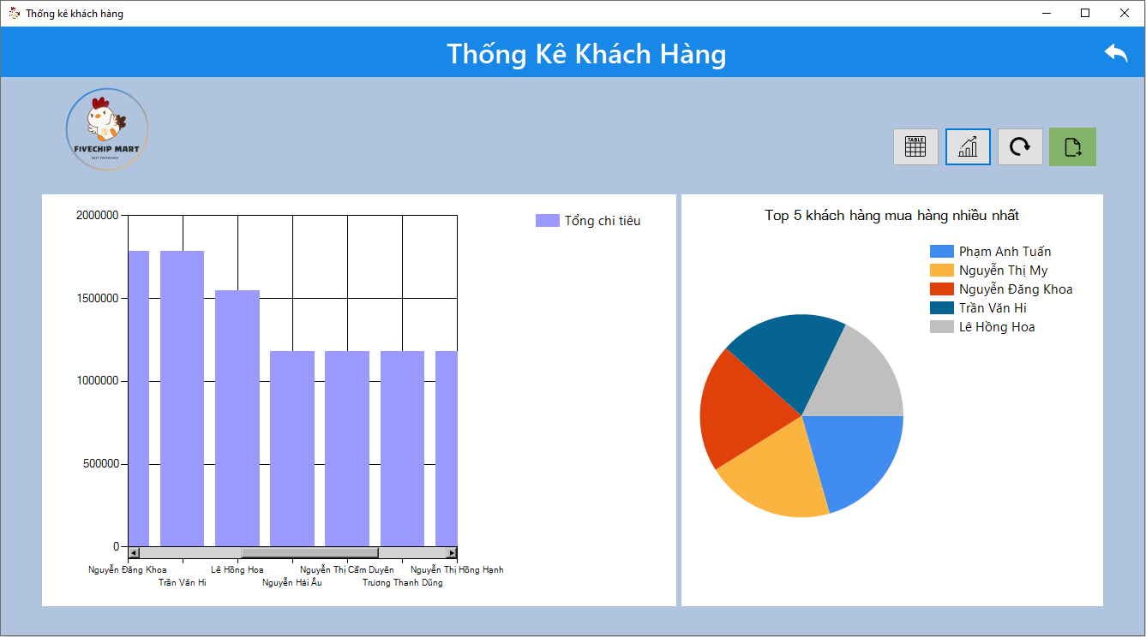

Hình 4.109. Kết quả demo chức năng thống kê khách hàng theo dạng biểu đồ (Chart).

- Xử lý

*Bước 1*: Nhấp vào Button hình biểu đồ (số thứ tự 2 hình 4.106).

*Bước 2*: Hệ thống hiển thị các biểu đồ thống kê khách hàng lên giao diện.

***c) Chức năng xuất file Excel***

- Giao diện thao tác

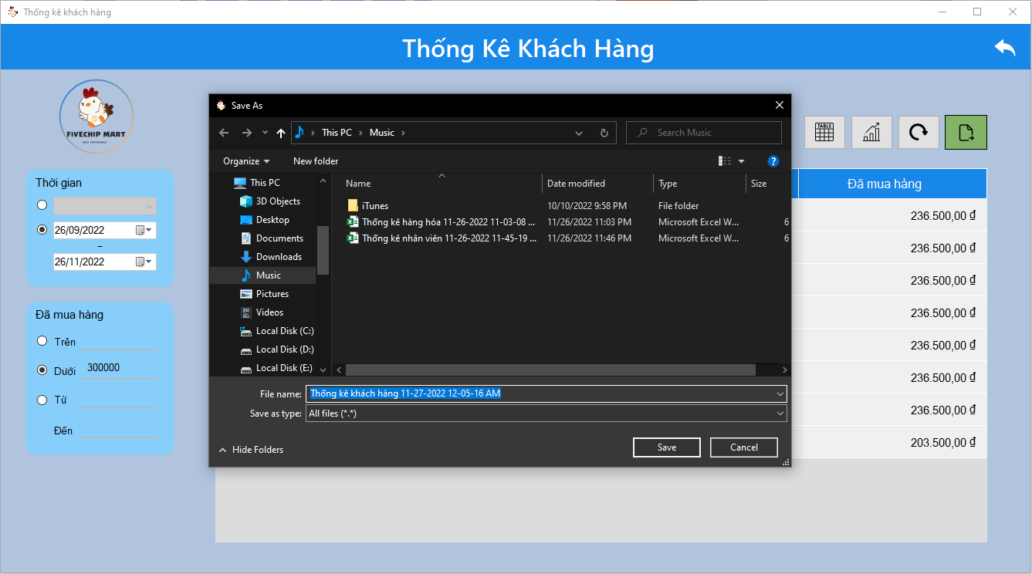

Hình 4.110. Chức năng xuất file Excel.

- Giao diện kết quả

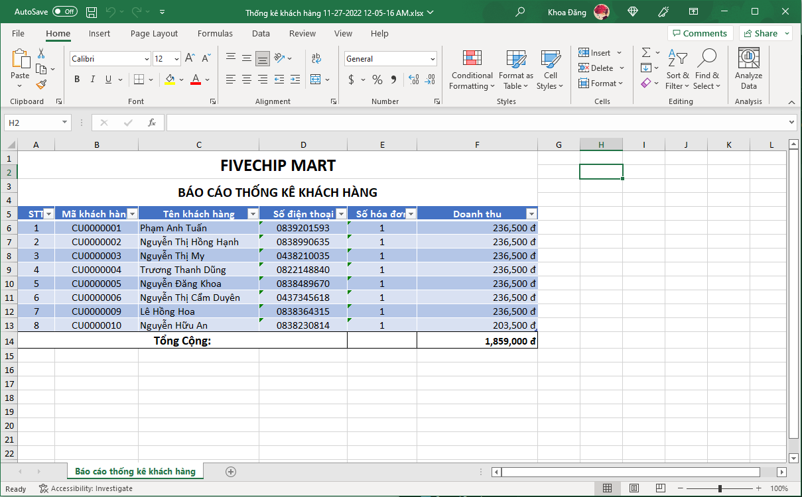

Hình 4.111. Kết quả demo chức năng xuất file Excel.

- Xử lý

*Bước 1:* Nhấp vào Button hình tệp tin có dấu + (số thứ tự 4 hình 4.106).

*Bước 2*: Hệ thống mở SaveFileDialog cho người dùng chọn thư mục muốn lưu file Excel, sau đó gọi phương thức ExportCustomer(DataTable dt, String path).

*Bước 3:* Thông báo kết quả xuất file ra giao diện.

***4.1.18. Giao diện thống kê hóa đơn và doanh thu***

***4.1.18.1. Các thành phần giao diện***

- Giao diện chính

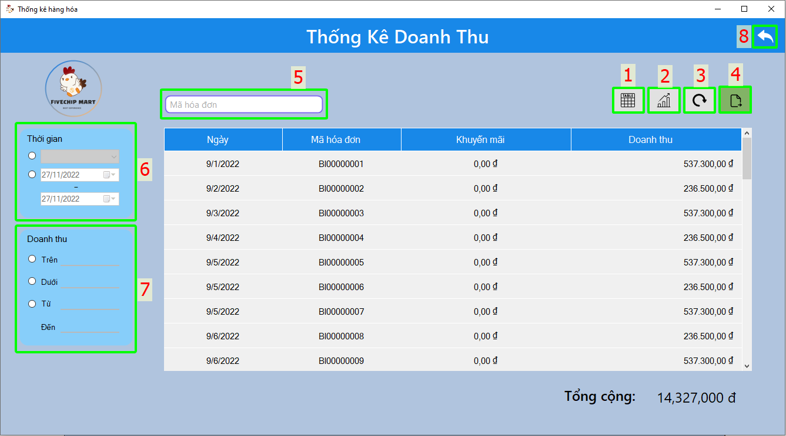

Hình 4.112. Giao diện thống kê doanh thu.

- Các thành phần

Bảng 4.19. Mô tả các thành phần giao diện thống kê doanh thu

|  |  |
| --- | --- |
| **STT** | **Mô Tả** |
| 1 | Button hiển thị xem thống kê doanh thu theo dạng bảng (Table). |
| 2 | Button hiển thị xem thống kê doanh thu theo dạng biểu đồ (Chart). |
| 3 | Button làm mới lại giao diện thống kê doanh thu. |
| 4 | Button xuất file Excel dữ liệu thống kê doanh thu. |
| 5 | TextBox tìm kiếm đơn hàng theo mã đơn hàng do người dùng nhập vào. |
| 6 | Tùy chọn để lọc dữ liệu thống kê theo điều kiện thời gian. |
| 7 | Tùy chọn để lọc dữ liệu thống kê theo điều kiện doanh thu. |
| 8 | Button điều hướng quay về menu thống kê. |

***4.1.18.2. Chức năng và xử lý***

***a) Chức năng thống kê doanh thu theo bộ lọc***

- Giao diện thao tác và kết quả

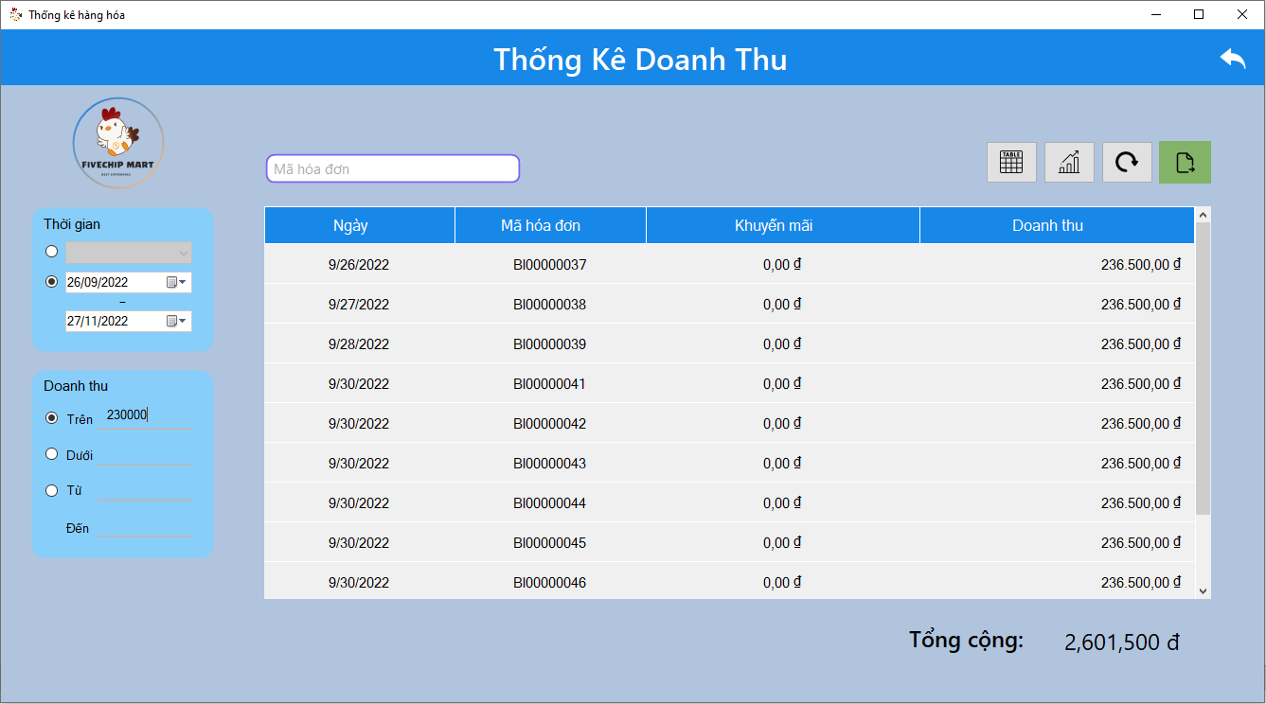

Hình 4.113. Kết quả demo chức năng thống kê doanh thu theo bộ lọc.

- Xử lý

*Bước 1:* Nhấp vào RadioButton tương ứng với điều kiện lọc (số thứ tự 6,7 hình 4.111).

*Bước 2*: Hệ thống bắt sự kiện người dùng chọn bộ lọc, gọi tới phương thức getAllBillByFilter(String keyword, DateTime dateFrom, DateTime dateTo, Int from, Int to).

*Bước 3:* Hệ thống hiển thị danh sách doanh thu lọc được lên giao diện.

***b) Chức năng xem thống kê doanh thu theo dạng biểu đồ (Chart)***

- Giao diện thao tác và kết quả

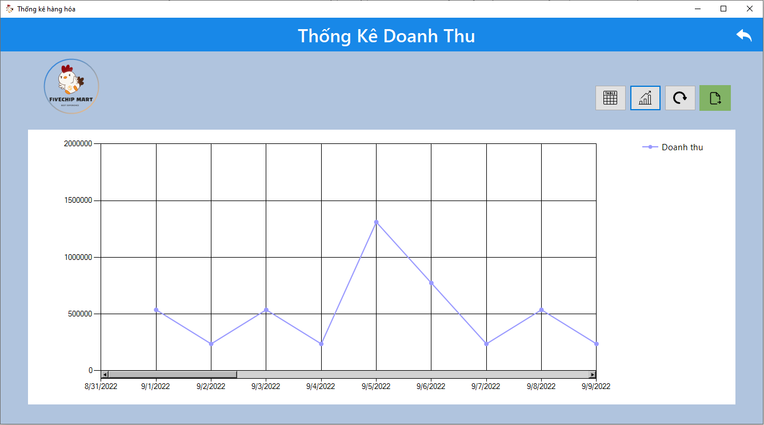

Hình 4.114. Kết quả demo chức năng thống kê doanh thu theo dạng biểu đồ (Chart).

- Xử lý

*Bước 1*: Nhấp vào Button hình biểu đồ (số thứ tự 2 hình 4.111).

*Bước 2*: Hệ thống hiển thị các biểu đồ thống kê khách hàng lên giao diện.

***c) Chức năng xuất file Excel***

- Giao diện thao tác

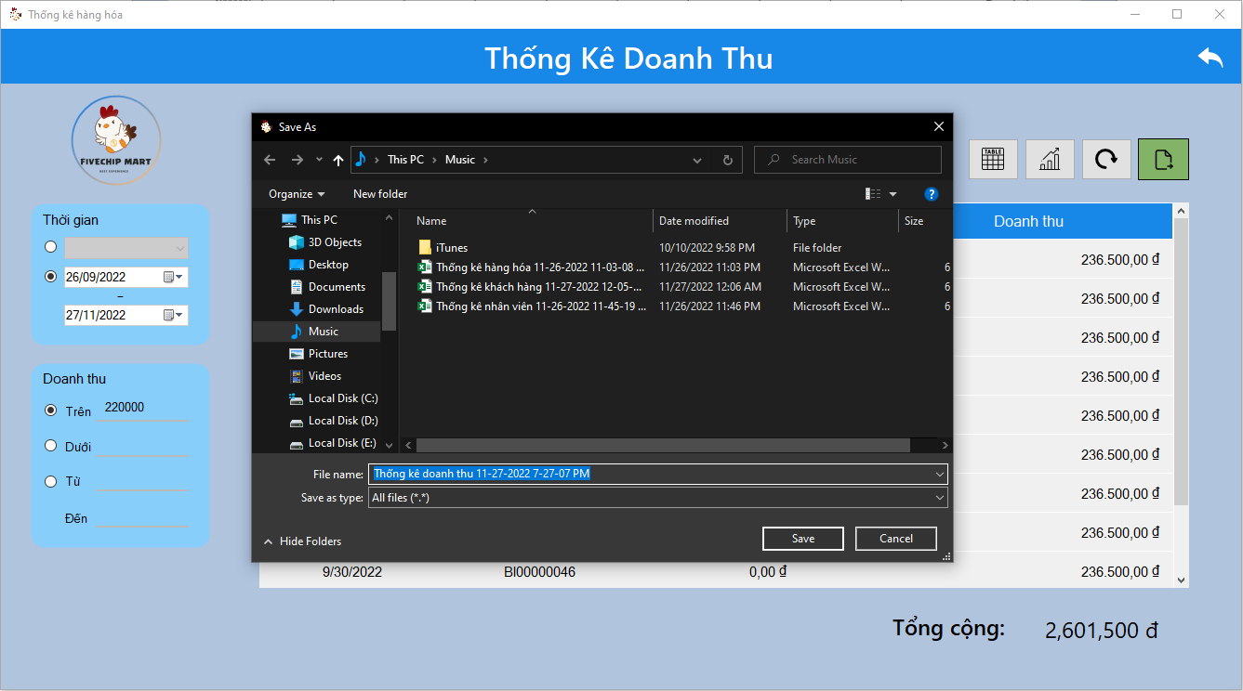

Hình 4.115. Chức năng xuất file Excel.

- Giao diện kết quả

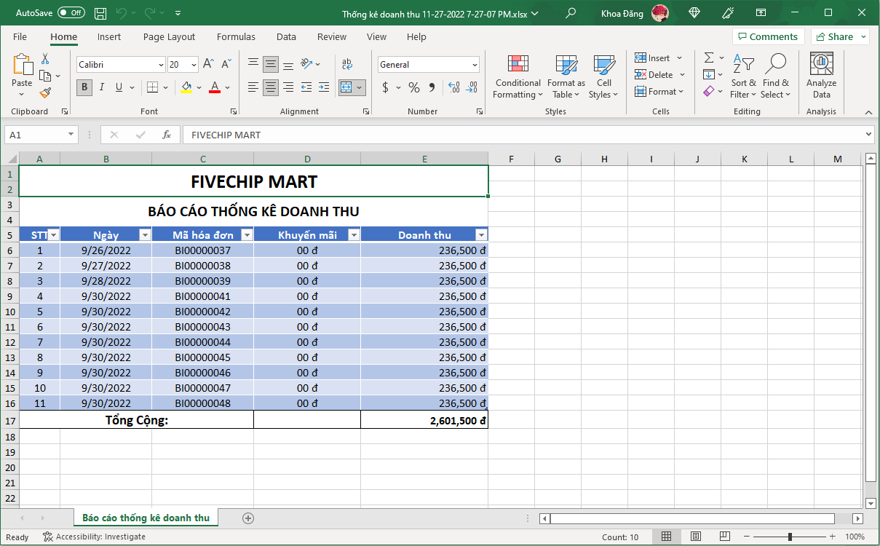

Hình 4.116. Kết quả demo chức năng xuất file Excel.

- Xử lý

*Bước 1:* Nhấp vào Button hình tệp tin có dấu + (số thứ tự 4 hình 4.111).

*Bước 2*: Hệ thống mở SaveFileDialog cho người dùng chọn thư mục muốn lưu file Excel, sau đó gọi phương thức ExportRevenue(DataTable dt, String path).

*Bước 3:* Thông báo kết quả xuất file ra giao diện.

**CHƯƠNG 5: MÔ HÌNH 3 LỚP**

**5.1 Giới thiệu mô hình 3 lớp (3-Layer)**

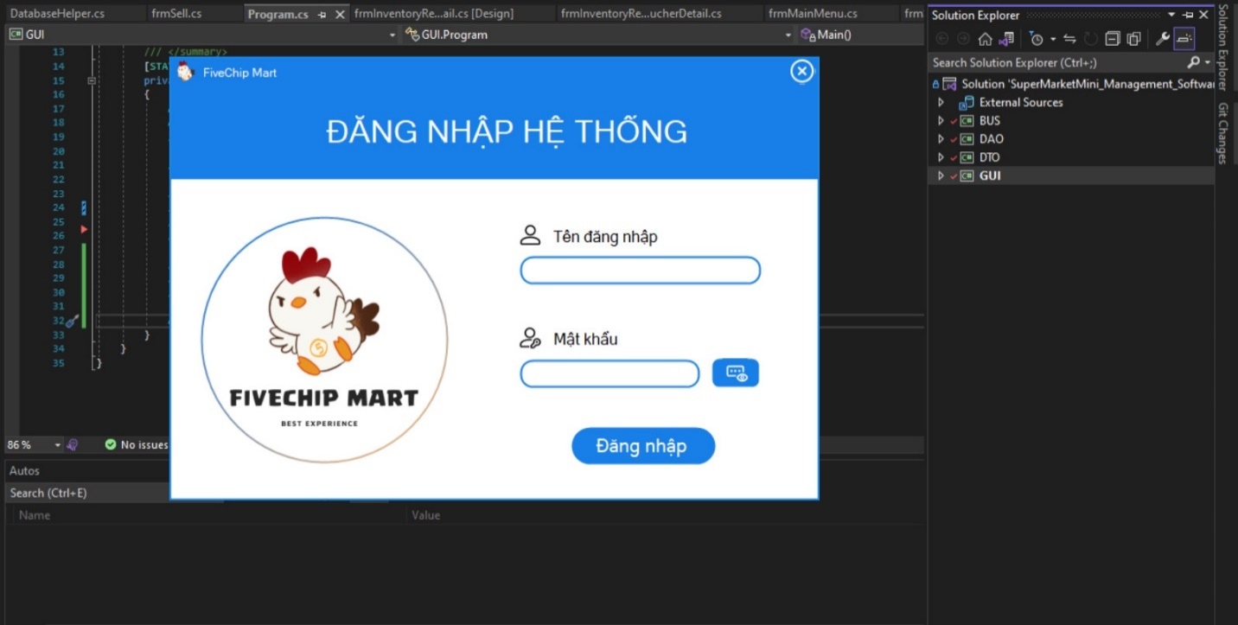

Hình 4.117. Mô hình 3 lớp

- Trong phát triển ứng dụng, mô hình 3 lớp ra đời nhằm phân chia các thành phần trong hệ thống để dễ quản lý.

- Các thành phần cùng chức năng sẽ được nhóm lại với nhau và phân chia trách nhiệm cho từng nhóm để công việc không bị chồng chéo và ảnh hưởng lẫn nhau.

**Ưu điểm của mô hình 3 lớp**

* Giúp code được tường minh hơn, giảm sự kết dính nhờ vào việc chia ra từng lớp đảm nhận các chức năng khác nhau và riêng biệt như giao diện, xử lý, truy vấn.
* Dễ bảo trì: Khi 1 thành phần của hệ thống thay đổi, việc thay đổi này có thể được cô lập trong 1 lớp, hoặc ảnh hưởng đến lớp gần nhất mà không ảnh hưởng đến cả chương trình.
* Dễ phát triển: Khi muốn thêm chức năng nào đó thì việc lập trình theo mô hình sẽ dễ dàng hơn vì đã có chuẩn để tuân theo.
* Dễ bàn giao: Việc bàn giao, tương tác với nhau sẽ dễ dàng, nhanh chóng hơn vì mọi người đều theo một quy chuẩn định sẵn.
* Dễ phân phối khối lượng công việc: Mỗi nhóm sẽ nhận 1 nhiệm vụ được phân chia rõ ràng trong mô hình 3 lớp.

**5.2 Lớp Presentation Layer (GUI)**

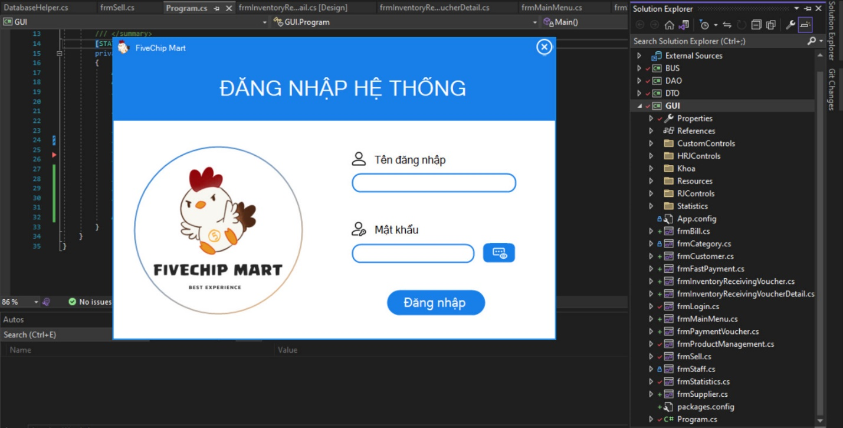

Hình 4.118. GUI

- Lớp này có nhiệm vụ chính là giao tiếp với người dùng.

- Gồm các thành phần giao diện và thực hiện các công việc như nhập liệu, hiển thị dữ liệu, kiểm tra tính đúng đắn dữ liệu trước khi gọi lớp BLL/BUS.

**5.3 Lớp Business Logic Layer (BLL/BUS)**

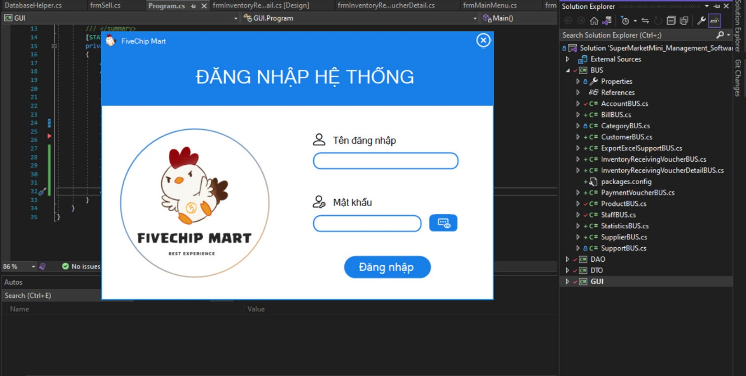

Hình 4.119. BUS

- Xử lý dữ liệu từ GUI trước khi truyền xuống DAL/DAO và lưu xuống hệ quản trị cơ sở dữ liệu.

- Kiểm tra các ràng buộc, tính toàn vẹn và hợp lệ dữ liệu, thực hiện tính toán và xử lý các yêu cầu nghiệp vụ, trước khi trả kết quả về GUI.

**5.4 Lớp Data Access Layer (DLL/DAO)**

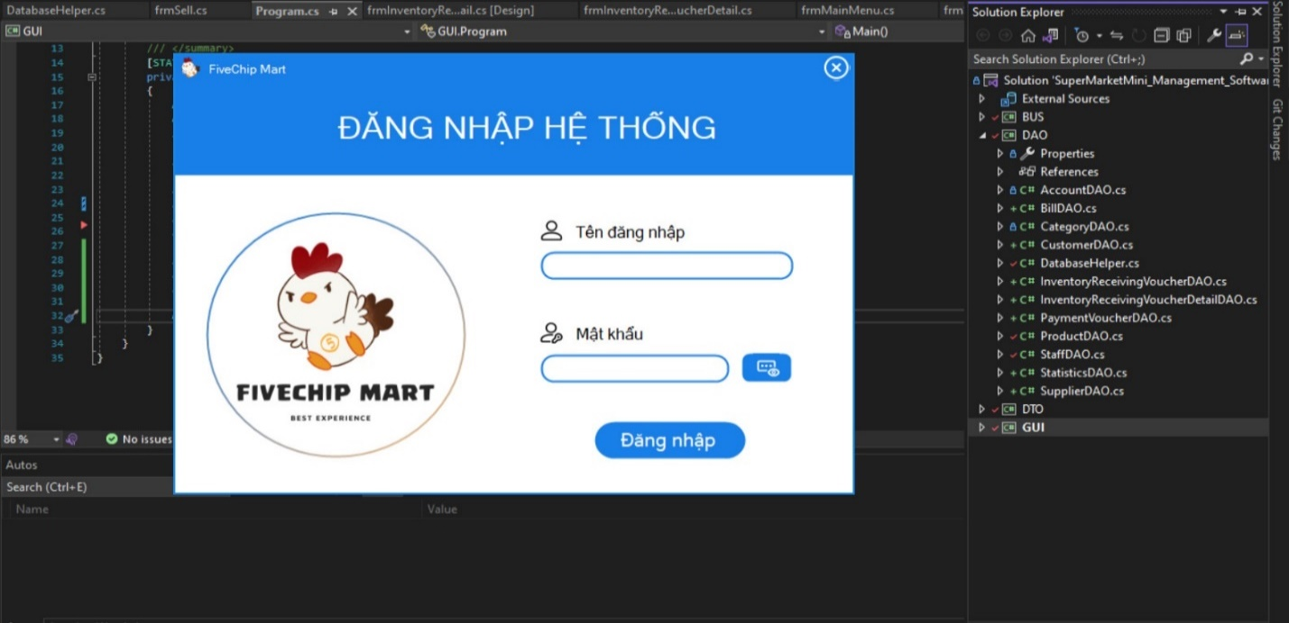

Hình 4.120. DAO

- Lớp này có chức năng giao tiếp với hệ quản trị cơ sở dữ liệu.

- Thực hiện các công việc liên quan đến lưu trữ và truy xuất dữ liệu (đọc, thêm, xóa, sửa,…)

**5.5 Data Transfer Object (DTO)**

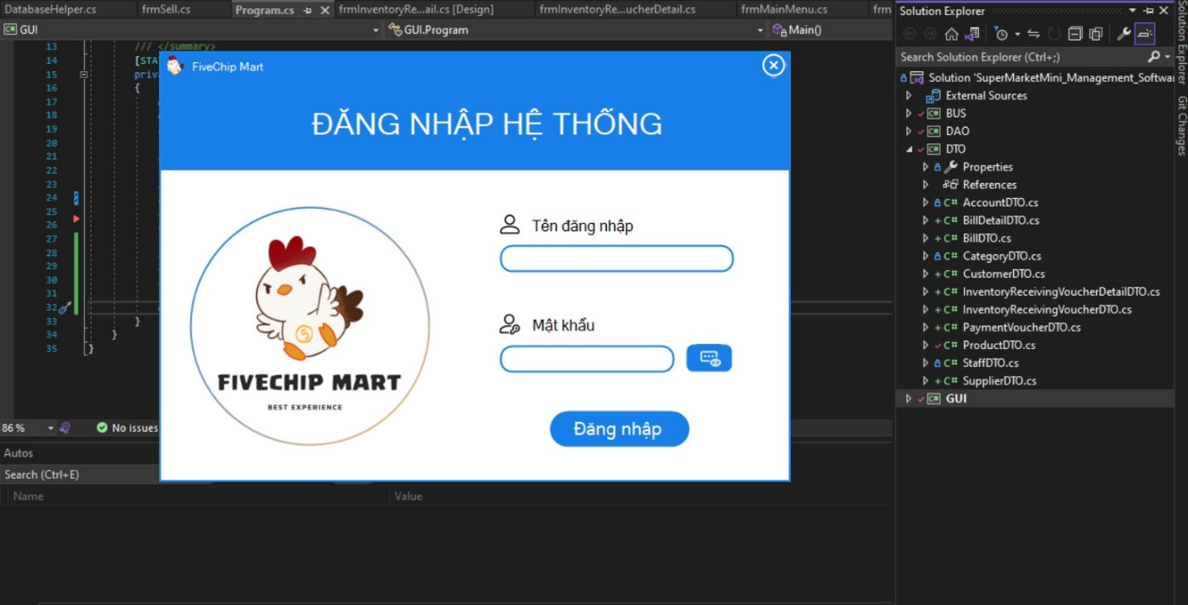

Hình 4.121. DTO

- Các layer trao đổi dữ liệu thông Data Transfer Object (DTO)

- DTO là đối tượng chứa dữ liệu, được tạo từ các DTO class đại diện cho các đối tượng được lưu trữ trong cơ sở dữ liệu.

**LỜI KẾT**

Sau một thời gian triển khai, phần mềm cơ bản đã thực hiện được hoàn tất các yêu cầu chức năng và phi chức năng do cửa hàng đề ra. Giải quyết được nhiều nghiệp vụ trong quá trình quản lý và kinh doanh một siêu thị mini.

Song, do thời gian có hạn và vốn kiến thức của nhóm phát triển phần mềm vẫn còn nhiều hạn chế, nên khó tránh khỏi những sai sót. Do vậy, nhóm chúng em rất mong nhận được sự góp ý chân thành từ cô Nguyễn Lê Thanh Trúc để có thể hoàn thiện phần mềm tốt hơn, rút kinh nghiệm cho những môn học sau này.

Nhóm em xin chân thành cảm ơn!

**PHÂN CHIA CÔNG VIỆC**

- Bảng phân chia công việc:

*Bảng phân chia công việc*

|  |  |  |
| --- | --- | --- |
| STT | Công Việc | Người Thực Hiện |
| 1 | Chức năng đăng nhập. | Thiều Việt Hoàng. |
| 2 | Các menu điều hướng. | Nguyễn Nhật Huy. |
| 3 | Chức năng quản lý nhóm hàng. | Thiều Việt Hoàng. |
| 4 | Chức năng quản lý sản phẩm. | Võ Văn Hùng. |
| 5 | Chức năng quản lý nhân viên. | Thiều Việt Hoàng. |
| 6 | Chức năng quản lý khách hàng. | Phùng Tùng Uy. |
| 7 | Chức năng quản lý nhà cung cấp. | Phùng Tùng Uy. |
| 8 | Chức năng bán hàng. | Võ Văn Hùng. |
| 9 | Chức năng quản lý hóa đơn. | Phùng Tùng Uy. |
| 10 | Chức năng nhập kho gồm cả quản lý phiếu nhập. | Nguyễn Nhật Huy. |
| 11 | Chức năng quản lý phiếu chi. | Nguyễn Nhật Huy. |
| 12 | Chức năng thống kê báo cáo doanh thu. | Võ Quang Đăng Khoa. |
| 13 | Chức năng thống kê báo cáo nhân viên theo doanh thu. | Võ Quang Đăng Khoa. |
| 14 | Chức năng thống kê sản phẩm bán chạy. | Võ Quang Đăng Khoa. |
| 15 | Chức năng thống kê khách hàng theo tổng số tiền mua trên các bill. | Võ Quang Đăng Khoa. |
| 16 | Thuyết trình. | Võ Văn Hùng. |
| 17 | Tích hợp phần mềm + Viết tài liệu. | Cả nhóm. |

*\* Lưu ý: Mỗi chức năng sẽ thực hiện triển khai trên 3 lớp GUI, BUS, DAO.*

- Đánh giá phần trăm hoàn thành của mỗi thành viên:

*Bảng đánh giá % hoàn thành của mỗi thành viên*

|  |  |  |  |
| --- | --- | --- | --- |
| STT | MSSV | Tên Thành Viên | % Hoàn Thành |
| 1 | 3120560031 | Võ Văn Hùng. | 100% |
| 2 | 3120560030 | Thiều Việt Hoàng. | 100% |
| 3 | 3120410600 | Phùng Tùng Uy. | 100% |
| 4 | 3120560032 | Nguyễn Nhật Huy. | 100% |
| 5 | 3120560047 | Võ Quang Đăng Khoa. | 100% |

**DANH MỤC TÀI LIỆU THAM KHẢO**

1. Phạm Công Ngô (2007). Lập Trình C# Từ Cơ Bản Đến Nâng Cao. Nxb Giáo Dục, Thành phố Hồ Chí Minh.

2. Dương Quang Thiện (2005). C# và .NET framework. Nxb Tổng Hợp Thành phố Hồ Chí Minh.

3. Nguyễn Ngọc Bình Phương, Thái Thanh Phong. Các giải pháp lập trình C#. Nxb Giao Thông Vận Tải, Thành phố Hồ Chí Minh.

4. Rob Miles (2016). C# Programing Yellow Book.

5. RB Whitaker. The C# Player’s Guide.